**JELGAVAS TEHNIKUMS**

**DĀVIS VĀCERIS**

**“Labāko šaha spēļu apskata izstrāde”**

**Kvalifikācijas darbs  
kvalifikācijas ieguvei  
programmēšanas tehniķis**

**Darba izpildītājs**  410.gr.izgl.D.Vāceris   
  paraksts, datums

**Jelgava 2021**

**ANOTĀCIJA**

D. Vācera labāko šaha spēļu apskata izstrāde - kvalifikācijas darbs. Jelgava: Jelgavas tehnikums, 2021. 84lpp., 48att., 4tab., 14 izmantotie informācijas avoti, 7 pielikumi.

Apkopojums no labākajām šaha spēlēm, kuras spēlējuši ir labākie šahisti. Apkopotas aptuveni 150 spēles tabulā, ar spēlētāju uzvārdiem un to gājieniem kā arī spēles pēdējā gājiena attēlu. Šo tabulu var izmantot, lai saprastu un analizētu šaha gājienu un kļūdas, kuras veica spēlējot. Kuru rezultātā analizētājs var attīstīt savas šaha iemaņas.

Tabulas dati var būt pagrūti saprotami iesācējam šahā, bet tie lielākoties ir domāti, spēlētājiem, kuriem ir iemaņas šahā un to analizēšanā.

Dati glabāti *POSTGRESQL* datubāzē, lietotāja saskarnē un mijiedarbībā ar datubāzi, kas ir iespējama ar *FLASK* un rakstīts ar *PYTHON*. Attēlu glabāšanas risinājumiem tiek izmantots *AWS S3 bucket.*

**ANNOTATION**

D. Vaceris development of the best chess game overview - qualification work. Jelgava: Jelgava Technical School, 2021. 84 pages, 48 images, 4 tables, 14 sources of information used, 7 annexes.

A compilation of the best chess games played by the best chess players. About 150 games are summarized in the table, with the names of the players and their moves, as well as a picture of the last move of the game. This table can be used to understand and analyze chess moves and mistakes made while playing. As a result, the analyzer can develop his chess skills.

The data in the table may be difficult for a beginner in chess to understand, but it is mostly intended for players who have the skills in chess and analyzing them.

Data stored in *POSTGRESQL* database, user interface and interaction with database made possible with *FLASK* written in *PYTHON*. For image storage solutions *AWS* *S3* bucket is used.

Saturs

IEVADS 8

AKRONĪMI, SAĪSINĀJUMI UN DEFINĪCIJAS 9

1. IEVADS 10

1.1. DARBĪBAS SFĒRA 10

1.2. PROJEKTA PĀRSKATS 10

1.3. DEFINĪCIJAS 10

1.4. MĀJASLAPAS NEPIECIEŠAMĪBA 11

1.4.1. LĪDZĪGĀS MĀJASLAPAS APRAKSTS 12

2. PROGRAMMATŪRAS PRASĪBU SPECIFIKĀCIJA 14

2.1. VISPĀRĪGAIS APRAKSTS 14

2.2. NEFUNKCIONĀLĀS PRASĪBAS 14

2.2.1. VISPĀRĪGAIS APRAKSTS 14

2.2.2. IZKĀRTOJUMS 15

2.2.3. DIZAINS 19

2.3. FUNCKIONĀLĀS PRASĪBAS 22

2.3.1. VISPĀRĪGS APRAKSTS 22

2.3.2. Front-end puse 23

3. Projekta realizācija 28

3.1. DARBA UZSĀKŠANA 28

3.2. DATUBĀZE, DATI 28

3.2.1. DATU SAVIENOJAMĪBA 29

3.2.2. TABULAS STRUKTŪRA 30

4. izmantoTās tehnoloģijas 33

5. TESTĒŠANA 35

5.1. IEVADS 35

5.2. TESTĒŠANAS ŽURNĀLS 36

6. LIETOTāJA Ceļvedis 37

6.1. IEVADS 37

6.2. LIETOTĀJA ROKASGRĀMATA 37

6.2.1. Mājaslapas servera palaišana 37

6.2.2. Mājaslapas rokasgrāmata 38

Secinājumi 40

Literatūras saraksts 41

PIELIKUMI 43

ATTĒLU SARASKTS

1.att. *Lichess.org/analysis* lapas izskats 12

2.att. Šaha angļu pieraksts 12

3.att. Šaha latviešu pieraksts 13

4.att. Skice par datubāzēm 14

5.att. Makets par mājaslapas dati izkārtojumu 15

6.att. Makets par šaha laukumu un papildus laukiem. 16

7.att. Mājaslapas, Sākumlapa sadaļas izkārtojums, izskats 16

8.att. Mājaslapas, Tabula sadaļas izkārtojums, izskats 17

9.att. Šaha laukums ar papildus logiem un pogām 18

10.att. Šahu figūras izskats 20

11.att. Šaha figūras sākuma stāvoklis 20

12.att. “Atpakaļ” poga 21

13.att. “Pauze” poga 21

14.att. “Sākt” poga 21

15.att. “Uz priekšu” poga 21

16.att. “No jauna” poga 22

17.att. Nokautās figūras logs 22

18.att. Mājaslapas, sākumlapa sadaļa, navigācijas josla iezīmēta 23

19.att. Kursors rādītājs (*pointer)* 23

20.att. Kursora rādītājs, noklusējuma (*default)* 23

21.att. Mājaslapas, tabula sadaļa, navigācijas josla iezīmēta 24

22.att. Mājaslapas, tabula sadaļa, foto_fin palielināšana 24

23.att. Vadības pogu scenārijs 25

24.att. Gājienu logs 27

25.att. Krusts 27

26.att.Tabulas kombinacijas pirms normalizēšanas 28

27.att. Tabulas kombinacijas pēc normalizēšanas 29

28.att. Šahu datu ER modelis 29

29.att. Tabula rezultati struktūra 30

30.att. Tabula kombinacijas struktūra 30

31.att. Tabula sakuma_punkts struktūra 31

32.att. Tabula simboli struktūra 31

33.att. Tabula spele struktūra 31

34.att. Tabula speletaji struktūra 32

35.att. Tabula vieta struktūra 32

36.att. Testēšanas aptaujas tabula 35

37.att. Blokshēma , funkcionalitātes struktūras testēšana 35

38.att. Testēšanas žurnāla dati 36

39.att. Mājaslapas servera palaišanas fails 37

40.att. Bat faila logs 37

41.att. Google Chrome pārlūka ikona 37

42.att. Mozzilla Firefox pārlūka ikona 37

43.att. Microsoft Edge pārlūka ikona 38

44.att. Loga rīkjosla ar krustu 38

45.att. Mājaslapa, navigācijas josla iezīmēta, lietotāju rokasgrāmata 38

46.att. Mājaslapas, tabula sadaļā, attēli iezīmēti, lietotāju rokasgrāmata 39

47.att. Mājaslapas, tabula sadaļā, šaha laukums, lietotāju rokasgrāmata 39

48.att. Mājaslapas, tabulas sadaļā, krusts iezīmēts 39

IEVADS

Darba temats tika izveidots balstoties uz pieprasījuma. Izveidot šaha datu apskati interneta vidē, šaha gājienus un šahistu uzvārdi un vēl dažādas papildus informācijas, lai vieglāk saprastu šaha spēles iznākumu un uzzināt par to spēli. Apkopojumā, gājienu virknē ir latviešu šaha saīsinājumus. Datus var izmantot, lai analizētu gājienus un attīstīt sevi šahā, izanalizējot šaha spēles, kuri gājieni ir bijuši noteicošie un kuri neveiksmīgi.

**Mērķis:** izveidot mājaslapu ar šaha datiem, kurus var aplūkot detalizēt katrai gājienu secībai individuāli

**Darba uzdevumi:**

1. Prasību definēšana
2. Datu ievadīšana virtuālajā vidē
3. Datu normalizācija, sagatavošana importēšanai datubāzei
4. Datu vaicājumu izveide, datu pieprasīšana
5. Lokālo servera izveide, mājaslapas uzstādīšana
6. Mājaslapas nefunkcionālās un funkcionālās prasību izveidošana
7. Testēšana, datu pareizības pārbaude
8. Mājaslapas uzturēšana

AKRONĪMI, SAĪSINĀJUMI UN DEFINĪCIJAS

|  |  |
| --- | --- |
| *HTML* | standarta iezīmēšanas valoda Web lapām |
| *CSS* | ir stila lapas valoda, ko lieto HTML dokumenta attēlošanai |
| *Python* | augsta līmeņa programmēšanas valoda. Tā ir interpretējama objektorientētā skriptu valoda |
| *SQL* | Strukturēta vaicājuma valoda |
| *Postgresql* | atvērtā koda datu bāzu vadības sistēma, kura atbalsta relāciju datu modeli un SQL valodu |
| *flask* | mikro tīmekļa struktūra, kas rakstīta Python |
| *AWS* | Amazon Web Services ir visaptveroša, attīstoša mākoņdatošanas platforma, ko nodrošina Amazon un kas ietver infrastruktūras sajaukumu kā pakalpojumu, platformu kā pakalpojumu un komplektētu programmatūru kā pakalpojumu piedāvājumu |
| *Javascript* | JavaScript viegla, interpretēta vai tiešā laikā apkopota programmēšanas valoda ar pirmās klases funkcijām. Labi pazīstama kā skriptu valoda tīmekļa lapām. |
| *GitHub Repository* | Direktorijs vai krātuves vieta, kur var augšupielādēt un lejupielādēt projektus. Repozitorijā var glabāt koda failus, teksta failus, attēlu failus, nosaukumus. |
| *ASCII* | Amerikas informācijas apmaiņas standarta kods. |
| *API* | lietojumprogrammu saskarne, kas ir programmatūras starpnieks, kas ļauj divām lietojumprogrammām sazināties savā starpā |
| *FEN* | ir standarta pieraksts, lai aprakstītu noteiktu šaha spēles pozīciju. FEN mērķis ir sniegt visu nepieciešamo informāciju, lai restartētu spēli konkrētā pozīcijā. |
| *PGN* | “Portable Game Notation” – standarts, kas izstrādāts šaha spēles datu atspoguļošanai, izmantojot ASCII teksta failus. PGN ir strukturēts tā, lai to viegli lasītu un rakstītu lietotāji, kā arī lai to varētu viegli pārveidot un ģenerēt ar datorprogrammu palīdzību. |

# IEVADS

## DARBĪBAS SFĒRA

Mājaslapa ar šahu spēļu apskatu ir paredzētā, šahistiem, kuriem ir kāda pieredze vai arī cilvēkiem kuri saprot šaha simbolus un šaha būtību. Lai varētu analizēt spēļu apskatu, un no analizēšanas attīstīt savas šaha iemaņas un prasmes. Apskatā ir redzamas spēles kuras sākuma gājiens ir **[e4 c5]**, kas nozīmē baltais bandinieks uz [**e4]** un melnais uz **[c5]**. Šo sākumu šahā sauc par Sicīliešu aizsardzība, ko izmantot arī labākie šahisti. Mājaslapa ir paredzēta šahistu attīstībai, lai nevajadzētu piedzīvot sakāves ar līdzīgiem iznākumiem, kādi ir redzami mājaslapā.

Mājaslapā ir pieejama katru gājienu apskate uz šaha laukuma, kas atspoguļo gājienu secību un šaha spēli, kurā notiek gājieni. Kas ir paredzēta datu atspoguļošanai vizuāli. Automātisko gājienu secība attēlo figūras kustības ar baltajām un melnajām figūrām secīgi gājienus no pirmā līdz pēdējam gājienam.

## PROJEKTA PĀRSKATS

Prasītais uzdevums izveidot labāko šahu spēļu apkopojumu interneta vidē. Datus ir nepieciešams apkopot un normalizēt, lai varētu ievietot datubāzē, ar kuriem vēlāk varētu strādāt. Konsultējoties ar klientu, apkopojām idejas un nokļuvām pie plāna.

Atverot mājaslapu atveras sākumlapas logs, kurā ir vispārīgs apraksts par atvērto mājaslapu un instrukcija, lai iepazītos ar pieejamām funkcijām un atļautajām darbībā šajā vietnē. Sadaļā tabula ir pieejami dati par 149 dažādām šahu spēlēm, kurās ir dati par kas spēlētāja uzvārds, pirmie gājieni baltajiem un melnajiem, viss gājienu saraksts, pēdējo gājienu attēls, gala iznākuma simbols, uzvarētājs. Šaha gājienu aprakstam tiek izmantots vispārīgi saīsinājumi latviešu valodā. Ir pieejams detalizēt interaktīvi apskatīt gājienus, nospiežot uz attiecīgā gājiena gala attēlā, lai atvērtos šaha laukums, kurā var novērot visas spēles gājienu secību un kustību attēlojumu uz šaha laukumu, kurš parādās. Kā arī ir pieejams meklēšanas rīks pie baltā un melnā spēlētāja uzvārda.

## DEFINĪCIJAS

**Šahs** - galda spēle un sporta veids, ko spēlē divi cilvēki. To spēlē uz kvadrātveida galdiņa, kas sastāv no 8 rindām un 8 kolonām, kopumā veidojot 64 kvadrātveida lauciņus divās krāsās (tumšā un gaišā). Katrs spēlētājs sāk spēli ar 16 figūrām. Viens spēlētājs spēlē ar gaišām figūrām ("baltās figūras"), otrs — ar tumšām ("melnās figūras"). Spēli sāk tas spēlētājs, kurš spēlē ar baltajiem. Spēles uzdevums ir pieteikt otram spēlētājam matu. Mats ir tāds stāvoklis šahā, kad karalis ir zem sitiena un no šī uzbrukuma vairs nevar izvairīties.

**Mats -** situācija šahā, kad karalis ir apdraudēts un nav iespējas apdraudējumu novērst. Šaha spēlē karalis nekad netiek nokauts — spēle beidzas, kad karalim ir pieteikts mats.

**Šaha laukums** – Kvadrāta laukums kas sadalīts 8x8 kvadrātos, kas ir divās krāsās tumšākās un gaišākās. Katra kvadrātiņa blakus esošais kvadrāts ir pretējā krāsā.

**Šaha figūras -** Katram partnerim, sākot spēli, ir 16 vienādas krāsas figūras (baltas vai melnas), kurām katrai ir savs nosaukums un savs apzīmējums. Figūru nosaukums un skaits katram partnerim partijas sākumā: karalis 1, dāma 1, tornis 2, laidnis 2, zirdziņš 2, bandinieks 8.

**Sākuma stāvoklis** (sākotnējā pozīcija) — figūru izvietojums partijas sākumā, kad baltie nav vēl izdarījuši savu pirmo gājienu.

**Lielmeistari -** ir tituls, ko šaha spēlētājiem piešķīrusi pasaules šaha organizācija(*FIDE*).

**Sicīliešu aizsardzība** – šaha atklātne, kurā parasti pirmie gājieni ir (**e4 c5**)

**Šaha atklātne** – pirmie 15 -20 gājieni, kurā tiek mobilizēti spēlētāju spēki

**Rokāde** - ir īpašs gājiens šaha partijā, kurā karalis tiek pārvietots par diviem lauciņiem torņa virzienā, pēc tam tornis tiek pārvietots pāri karalim un nolikts uz lauciņa tam blakus.

**Paātrinātais pūķis –** šaha atklātnes variants Sicīliešu aizsardzībai, kas sākas ar gājieniem: **1.e4 c5; 2.Zf3 Zc6 3.d4 c:d4 4.Z:d4 g6.**

## MĀJASLAPAS NEPIECIEŠAMĪBA

Mājas lapa ir veidota latviešu šaha rakstībai. Ir vairākas mājaslapas, bet kurā izmanto angļu valodā pierakstu. Veidotājā mājaslapā ir rakstīts latviešu šaha pieraksts. Un par šahu atklātnes variāciju – Sicīliešu aizsardzība, 17% starp lielmeistariem, un 25% no spēlēm šahu informatīvā datubāzē sākas ar Sicīliešu aizsardzību, gandrīz ceturtdaļu spēles sastāv Sicīliešu aizsardzība, kas padara to par populāru variāciju.

Mājaslapas kurās ir latviešu *PGN,* ir grūti atrodamas, lai gan mājaslapā izstrādes laikā nav paredzēts, kad lietotājs varēs ievietot datus. Šo funkciju ir iespējams pievienot attīstot mājaslapu. Analīzei ir gājienu saraksts ar latviešu *PGN* , kas padara unikālu mājaslapu. Šahu spēļu mājaslapas, kurā aplūko tikai vienu gājienu secību nav, bet ir vairākas variācijas. Sākotnēji atklātnē ir sicīliešu aizsardzība, kas sākas ar gājieniem **[e4, c5]**, kas vēlāk pārveidojas citā gājienu variācijā, stratēģijā, kā piemēram, paātrinātajā pūķī, kustība ar zirgiem.

Mājaslapa latviešu valodā, kas ir par Sicīliešu aizsardzības variāciju, nepastāv, ir līdzīgas mājaslapas ar līdzīgi mērķi, bet angļu valodā. Viena no tām ir mājaslapa www.*lichess.org*

### LĪDZĪGĀS MĀJASLAPAS APRAKSTS

Mājaslapa kurā var veikti līdzīgu spēles analīzi ir lichess.org sadaļā *analysis*. Atverot ir pieejams šaha laukums ar figūrām, kuras ir sākuma pozīcijas. Labajā pusē no laukuma ir saraksts ar gājieniem. Veicot gājienu uz laukumu, tas attēlojas šajā sarakstā. Zem laukuma ir divi logi, pirmais ir *FEN,* otrs ir *PGN*. ( skat.1.att.)

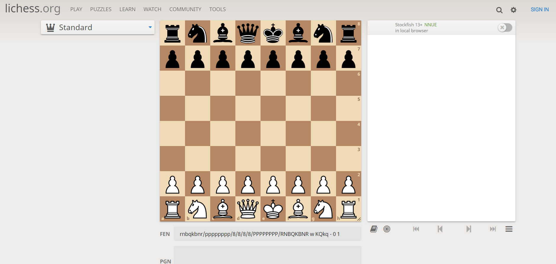

1.att. *Lichess.org/analysis* lapas izskats

Mājaslapā ir daudzas citas funkcijas un darbības, saistībā ar šahu. Pieraksts *PGN* ir angļu pierakstā, kas nav paredzēts cita veida saīsinājumiem vai citas valodas šaha pierakstam. Pierakstā ir tikai atšķirīgs kaušanas, figūras saīsinājums starp latviešu un angļu. ( skat.2.att. un 3.att.)

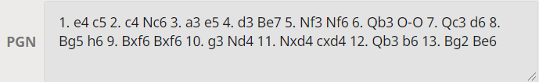

2.att. Šaha angļu pieraksts

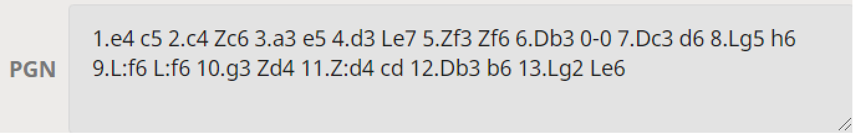

3.att. Šaha latviešu pieraksts

Abu pierakstu veidi atšķīrās no figūras nosaukumu saīsinājumiem un figūras kaušanas pierakstu ar kolu vai ar mazo “x”, kas maina tikai, lai saprastu kādā figūra tiek izmantota gājienā

# PROGRAMMATŪRAS PRASĪBU SPECIFIKĀCIJA

## VISPĀRĪGAIS APRAKSTS

Specifikācija ir atbilstoši klientu prasībām, konsultējoties ar klientu tika izveidoti divi varianti, datubāzēm, kuru var realizēt. (skat. 4.att.) Lielāks izmērs attēlam skat.1.pielikumu.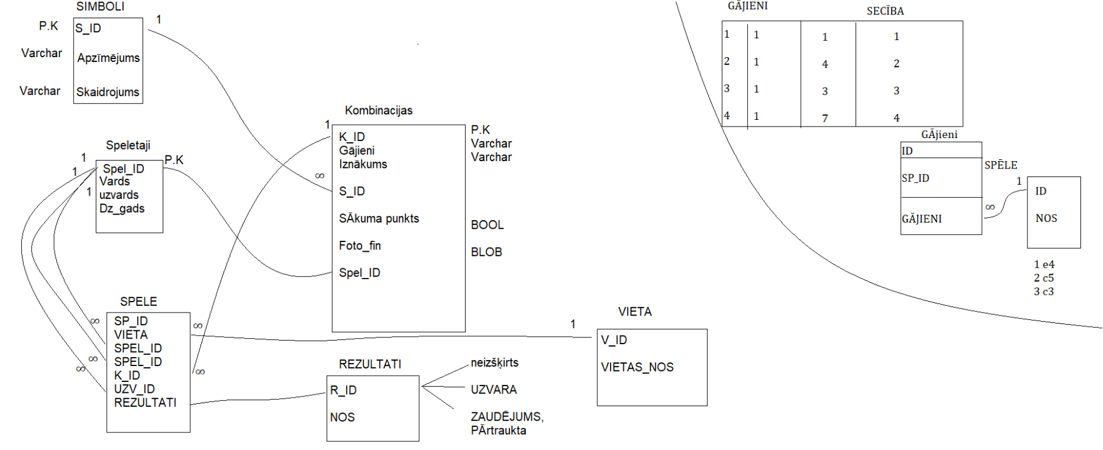

4.att. Skice par datubāzēm

Pirmais variants izveidot vairākas tabulas un sasaistīt savā starpā ar relācijām, ar kuru palīdzību var izveidot sarakstu ar nepieciešamiem datiem. Kurā viena tabula satur visus elementus, kuri ir nepieciešami, un atvasinot no tās tabulas iegūst četras citas tabulas ar datiem un papildus zem vienas ir cita piesaistīta tabula ar datiem, kuras visas tabulas tiešā un netiešā veidā sasaistās ar galveno tabulu.

Otrs variants kas ir augšējā labējā stūrī (skat.1.pielikumu), ir viena liela tabula ar datiem kurai ir piesaistītas divas tabulas. Galvenajā tabulā ir visi iespējamie gājieni un variācijas ar figūrām. Kas sasaistās ar tabulām **gajieni** un **spele** un var izveidot gājienu secību ar visām trim tabulām, apkopojot datus kopā vienā tabulā.

## NEFUNKCIONĀLĀS PRASĪBAS

### VISPĀRĪGAIS APRAKSTS

Galvenās prasības no klientu puses, bija izveidot apkopojumu par šaha spēlēm un izveidot redzamu pārskatu, kā arī nelielu vispārīgo aprakstu par pašu mājaslapu. Lai šos datus varētu apskatīt būtu nepieciešams kāds rīks, lai to attēlotu vizuāli. Balstoties uz šīm prasībām tika izveidoti pirmie piemēri ar izkārtojumu. Kurus apstiprināja un realizēju balstoties uz šiem maketiem.

Mājaslapā ir sadaļa Sākumlapa un Tabula, sadaļas ir pieejamas katrā no sadaļas logiem. Sākumlapā ir apraksts, padomi, par sadaļu dati. Sadaļā Tabula ir centrēta tabula ar vienādām atstarpēm no lapas malām, kurā ir dati par šaha spēlēm.

### IZKĀRTOJUMS

#### Izkārtojuma maketi

Pirmais makets tika izveidots, lai attēlotu datus tabulā. Augšējā kreisajā stūri ir pieejami divas izvēlnes, sākumlapa un dati. Zem kuras ir tabula ar datiem, kas attēlojas astoņās kolonās. Kuras izmēri ir atbilstoši kolonas platums ir piemērots ievadītajiem datiem. (skat. 5.att.)

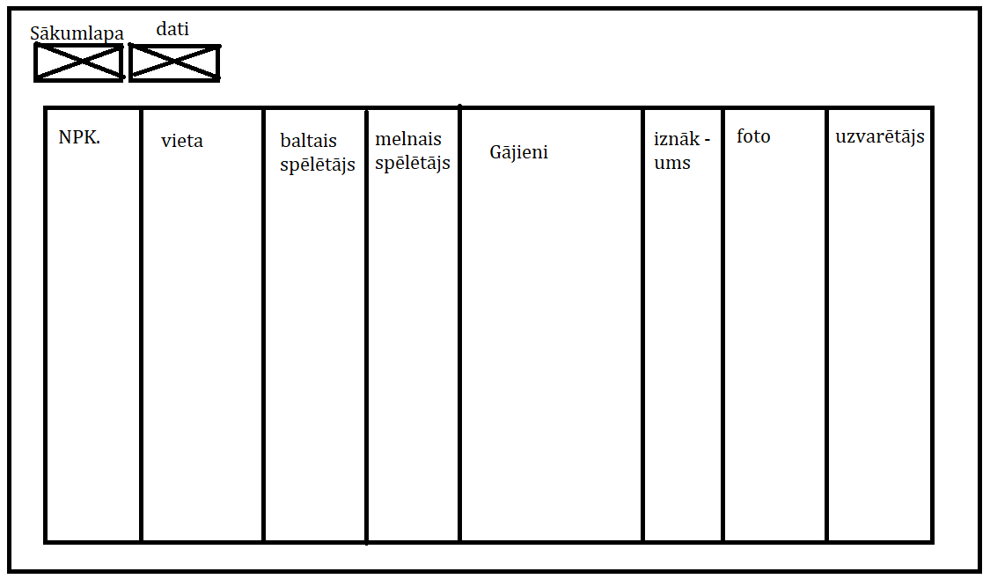

5.att. Makets par mājaslapas dati izkārtojumu

Otrais makets ir ar līdzīgu izkārtojumu, bet balstīts uz šaha laukumu kurā pa vidu ir šaha laukums, kreisajā pusē ir nokautās figūras un labajā ir gājienu secība. Apakša zem laukuma ir četras pogas, kurai ir sava funkcionalitāte. (skat. 6.att.)

Šaha laukums

Nokautās figūras

Gājienu saraksts

Sākumlapa

Dati

Atpakaļ

Pauze/sākt

uz priekšu

No jauna

6.att. Makets par šaha laukumu un papildus laukiem.

Sākumlapas izkārtojums ir vienkārša izkārtojuma izveide, ar augšējām pogām vienādām, zem kurām ir īss apraksts līdzīgs izkārtojums, kā maketam par dati izkārtojumi. (skat. 5.att.)

#### Mājaslapas izkārtojums

Mājaslapā ir rīkjosla. Sākumlapas sadaļa ir lapas augšējā kreisajā daļā, navigācijas rīkjoslā. Tabulas sadaļa ir lapas augšējā kreisajā daļā, pa labi no sadaļas Sākumlapas, navigācijas joslā. Navigācijas josla ir piesaistīts sarakstam, kas ir zem navigācijas joslas. Rīkjoslas izkārtojums sadaļas ir vienāds (skat. 7.att., 8.att.). Sadaļā **Tabula** ir pieejams šaha laukums (9.att.)

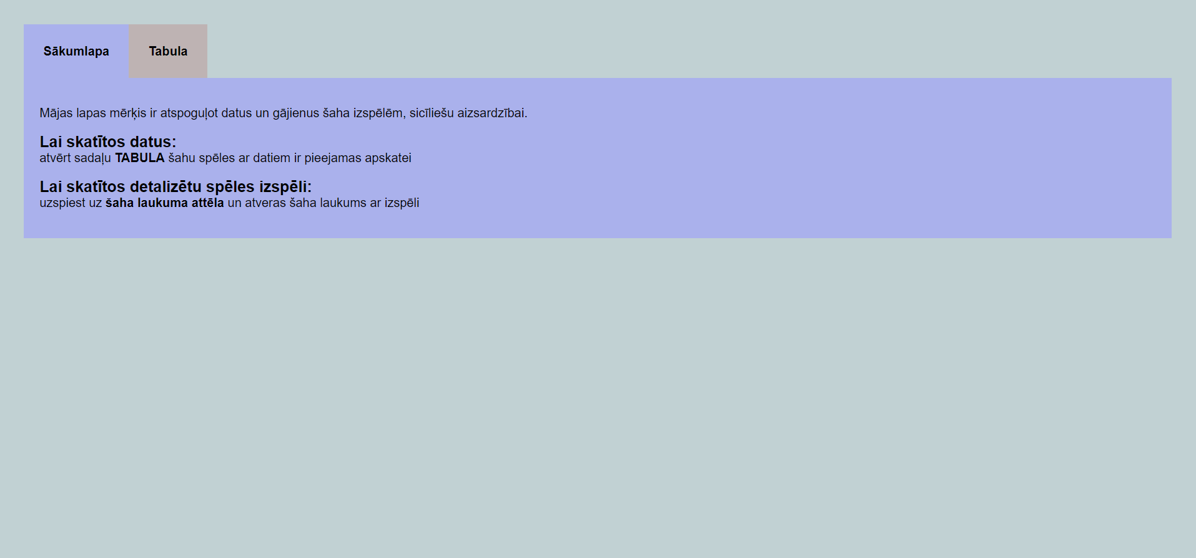

7.att. Mājaslapas, Sākumlapa sadaļas izkārtojums, izskats

Sadaļa Sākumlapas izkārtojums :

1. **Rīkjosla –** līdzināta pa kreisi,

**Teksts** – centrēts, izlīdzināts fonts – *Arial,* treknrakstā, 13,5px

1. **Saraksts –** centrēts lapas vidū,

**Izceltais teksts –** līdzināt pa kreisi, fonts – *Arial,* treknrakstā, 15px

**Tabulas galvenes teksts –** līdzinās pa kreisi, fonts – *Arial,* treknrakstā, 13,5px

**Pamatteksts –** līdzināts pa kreisi, fonts – *Arial,*13,5px

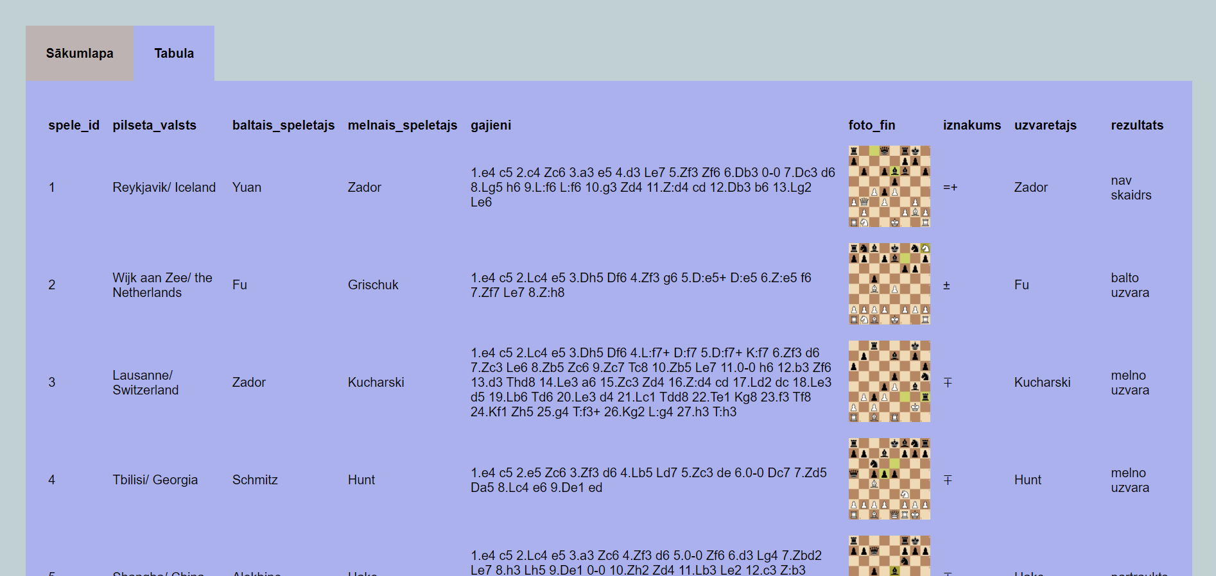

8.att. Mājaslapas, Tabula sadaļas izkārtojums, izskats

Sadaļa Sākumlapas izkārtojums :

1. **Rīkjosla –** līdzināta pa kreisi,

**Teksts** – centrēts, izlīdzināts fonts – *Arial,* treknrakstā, 13,5px

1. **Saraksts –** centrēts lapas vidū,

**Tabulas galvenes teksts –** līdzinās pa kreisi, fonts – *Arial,* treknrakstā, 13,5px

**Tabulas ķermeņa teksts –** līdzināts pa kreisi, fonts – *Arial,*13,5px

**Tabulas attēls –** platums – 200% , augstums – automātisks

**Tabulas attēla sākotnējais izmērs –** platums – 664px, augstums -664px

**Tabulas attēla palielināšana pārvietojot kursoru virsū –** 1.3 reizes lielāks

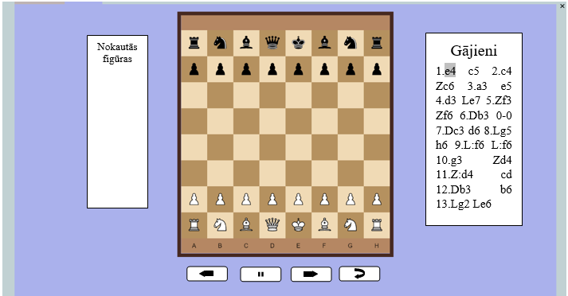

9.att. Šaha laukums ar papildus logiem un pogām

Šaha laukums ar papildus logiem un pogām ir sadaļā **Tabula**, un paradās, ka tiek uzspiest ar peles kreiso pogu (turpmāk – uzklikšķinot) uz šaha attēliem. Atveroties šaha laukumam parādās vairāki elementi – **nokautās** **figūras lauks**, **gājienu logs**, **krusts** un pogas – **“atpakaļ”, “sākt/pauze”, “uz priekšu”, “no jauna”.**

1. **Šaha laukums –** centrēts, platums - 560px, augstums - 640px

**Laukuma** **kvadrāts** – platums -70px, augstums -70px

**Laukuma figūras –** centrētas, platums – 40px

1. **Nokautās figūras lauks ­–** centrēts no šaha laukuma līdz kreisai malai, platums – 160px, augstums – 500px

**Figūras –** figūras pārklājas ar nobīdi uz leju, baltās un melnās figūras atsevišķi, izmērs – 40px

1. **Gājienu saraksts –** centrēts no šaha laukuma līdz labai malai, platums – 315px

**Teksts -** izlīdzināts no abām malām, fonts – *Arial,* 8px

1. **Pogas –** centrētas, zem šaha laukuma, atstarpe starp pogām – 40px.

**Atpakaļ –** decimālais kods **- 129092**

**Sākt/pauze –** decimālais kods – **129094**

**Uz priekšu –** decimālais kods – **129094**

**No jauna –** decimālais kods - **11119**

1. **Krusts -**  no augšas – 6px, no labās malas – 10px, pozīcija – absolūtā, decimālais kods **10006**

### DIZAINS

#### Krāsas

Mājaslapas krāsas ir zilos toņos, fona krāsa (***HEX*#c4d4d4)**. Atvērtā lapas sadaļa ir tumšākā krāsā (***HEX* #aab1ec**), neaktīvais sadaļas logs ir brūnā krāsā (***HEX*** **#c0b4b4*).***

Šaha laukums ir brūnganās krāsās. Gaišais laukums (***HEX*** **#f0dab5**), tumšāks laukums(***HEX* #b5915f**), rāmis laukumam ir tumšāks nekā pārējais (***HEX* #462921**).

Gājienu saraksts satur tekstu, un aktīvā gājienu secība ir izcelta ar iekrāsošanu pelēkā krāsā(***HEX* #c0c0c0).** Fona krāsas sarakstam ir balta(***HEX* #ffffff**), rāmis melnā krāsā (***HEX* #000000**).

Nokautās figūras lauks balts(***HEX #*ffffff**), rāmis melns (***HEX* #000000**). Krusta krāsa ir melna (***HEX* #000000**).

Pogas baltas (***HEX #*ffffff**), rāmis melns (***HEX* #000000**), un zīmējums iekš pogas ir melns (***HEX* #000000**).

Šaha figūras baltajiem ir baltas (***HEX* #ffffff**) ar melnām detalizācijām (***HEX* #000000**), un melnajām figūrām ir pretējas krāsas, galvenā figūras krāsas ir melna (***HEX* #000000**), un figūras detalizācija ir baltā krāsā (***HEX* #ffffff**).

#### Figūras

Kopā ir 6 figūras – karalis, karaliene, tornis, laidnis, zirgs, bandinieks. (skat.10.att.). Figūras ir iegūtas no brīvpieejas resursiem, *SVG* formāta.

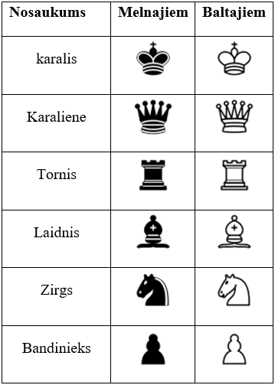

10.att. Šahu figūras izskats

**Novietojums**

Figūras novietojums, jeb sākuma stāvoklis (skat. 11.att.)

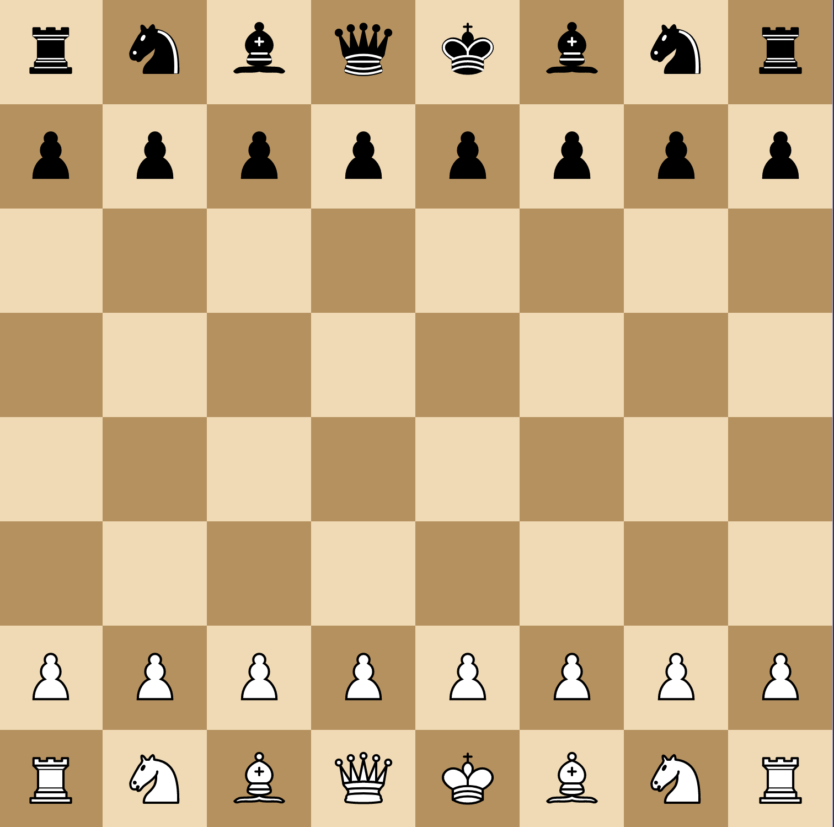

11.att. Šaha figūras sākuma stāvoklis

1.tabula šahu figūras novietojuma koordinātes

|  |  |  |
| --- | --- | --- |
| **Figūras** | **Melnās, koordinātes laukumā** | **Baltās, koordinātes laukumā** |
| Bandinieki | No A7 līdz H7 | No A2 līdz H2 |
| Torņi | A8 un H8 | A1 un H1 |
| Zirgi | B8 un G8 | B1 un G1 |
| Laidņi | C8 un F8 | C1 un F1 |
| Dāmas | D8 | D1 |
| Karalis | E8 | E1 |

#### Pogas

Sadaļa **Tabula** ir četras pogas: **“atpakaļ”, “sākt/pauze”, “uz priekšu”, “no jauna”.**

**“Atpakaļ”** poga ir ar bultu uz kreiso pusi, centrēta. (skat.12.att.)



12.att. “Atpakaļ” poga

**“Sākt/pauze”** poga ir divejādā poga, kurai izmainās pogas izskats atkarībā statusa, vai darbība ir pauzēta vai sākta. Ja darbība ir sākta un turpina iet, tad pogai ir pauzes simbols iekšā, centrēts (skat. 13.att.). Ja darbība ir nopauzēta tad pogā parādās trijstūris, kurš rāda uz labo pusi, centrēts (skat. 14.att.).



13.att. “Pauze” poga



14.att. “Sākt” poga

**“Uz priekšu”** poga ir ar bultu uz labo pusi, centrēta (skat. 15.att.)



15.att. “Uz priekšu” poga

**“No jauna”** poga ir ar bultu kura sākas no kreisās puses, ar loku rāda atpakaļ caur leju, centrēta (skat. 16.att.)



16.att. “No jauna” poga

#### Nokautās figūras logs

Nokautās figūras logs ir nepieciešams, lai vizuāli attēlotu nokautās figūras vienā pusē, lai mājaslapas lietotājam būtu ērtāk saskatīt visas nokautās figūras vienuviet. Logs ir taisnstūru formā, uz kuru attēlojas figūras viena uz otras, bet ar nobīdi uz leju, un ir atsevišķā kolonā baltās un melnās figūras. (skat. 17.att.)

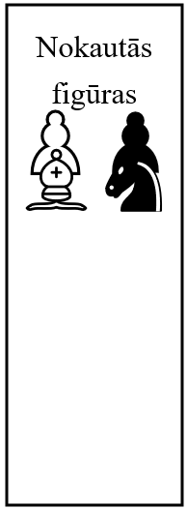

17.att. Nokautās figūras logs

## FUNCKIONĀLĀS PRASĪBAS

### VISPĀRĪGS APRAKSTS

Pirmajos maketos arī paradījās funkcionalitātes (skat. 5.att., 6.att.). Galvenās no tām ir navigācijas josla un šahu spēles attēlošanas funkcija. Šis abas funkcionalitātes nepieciešamas un prasītas no klienta puses. Papildus tam mājaslapas lietotājam šīs funkcijas atvieglo to lietošanu un paātrina mājaslapas veiktspēju. Mājaslapa ir sasaistīta ar datubāzi, kas paplašina mājaslapas iespējas funkcionālajā līmeni.

### *Front-end* puse

#### NAVIGĀCIJAS JOSLA

Navigācijas joslā ir pieejamas divas sadaļas: **Sākumlapa, Tabula.** (skat. 18.att.

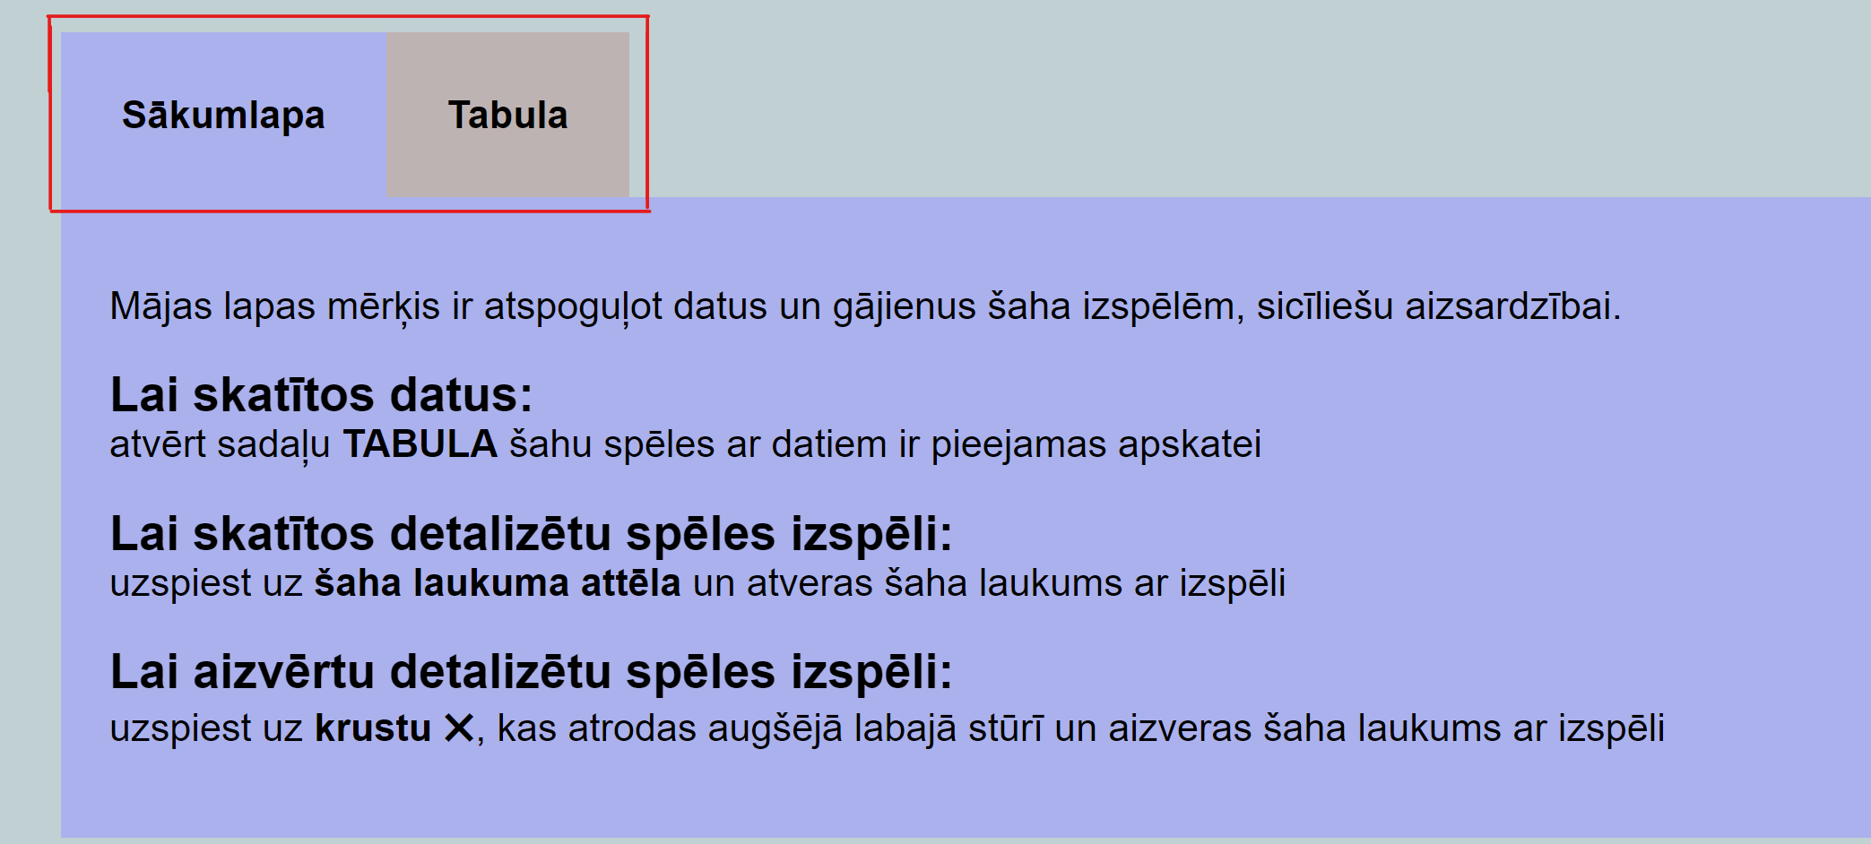

18.att. Mājaslapas, sākumlapa sadaļa, navigācijas josla iezīmēta

Atrodoties sadaļā **sākumlapa**, nostājoties ar kursoru uz sadaļu **Tabulu,** kursors rādītājs paliek (*pointer)* (skat. 19.att.). Ar kursoru nostājoties ir noklusējuma izskats.(*default) (skat.*20.att.*)*



19.att. Kursors rādītājs (*pointer)*



20.att. Kursora rādītājs, noklusējuma (*default)*

Uzklikšķinot uz sadaļu **tabula**, pazūd sadaļa **sākumlapa**, un parādās sadaļa **tabula.** Navigācijas joslas sadaļas nomaina, krāsu atšķirībā, kura ir aktīva (parādījusies). (skat. 21.att.)

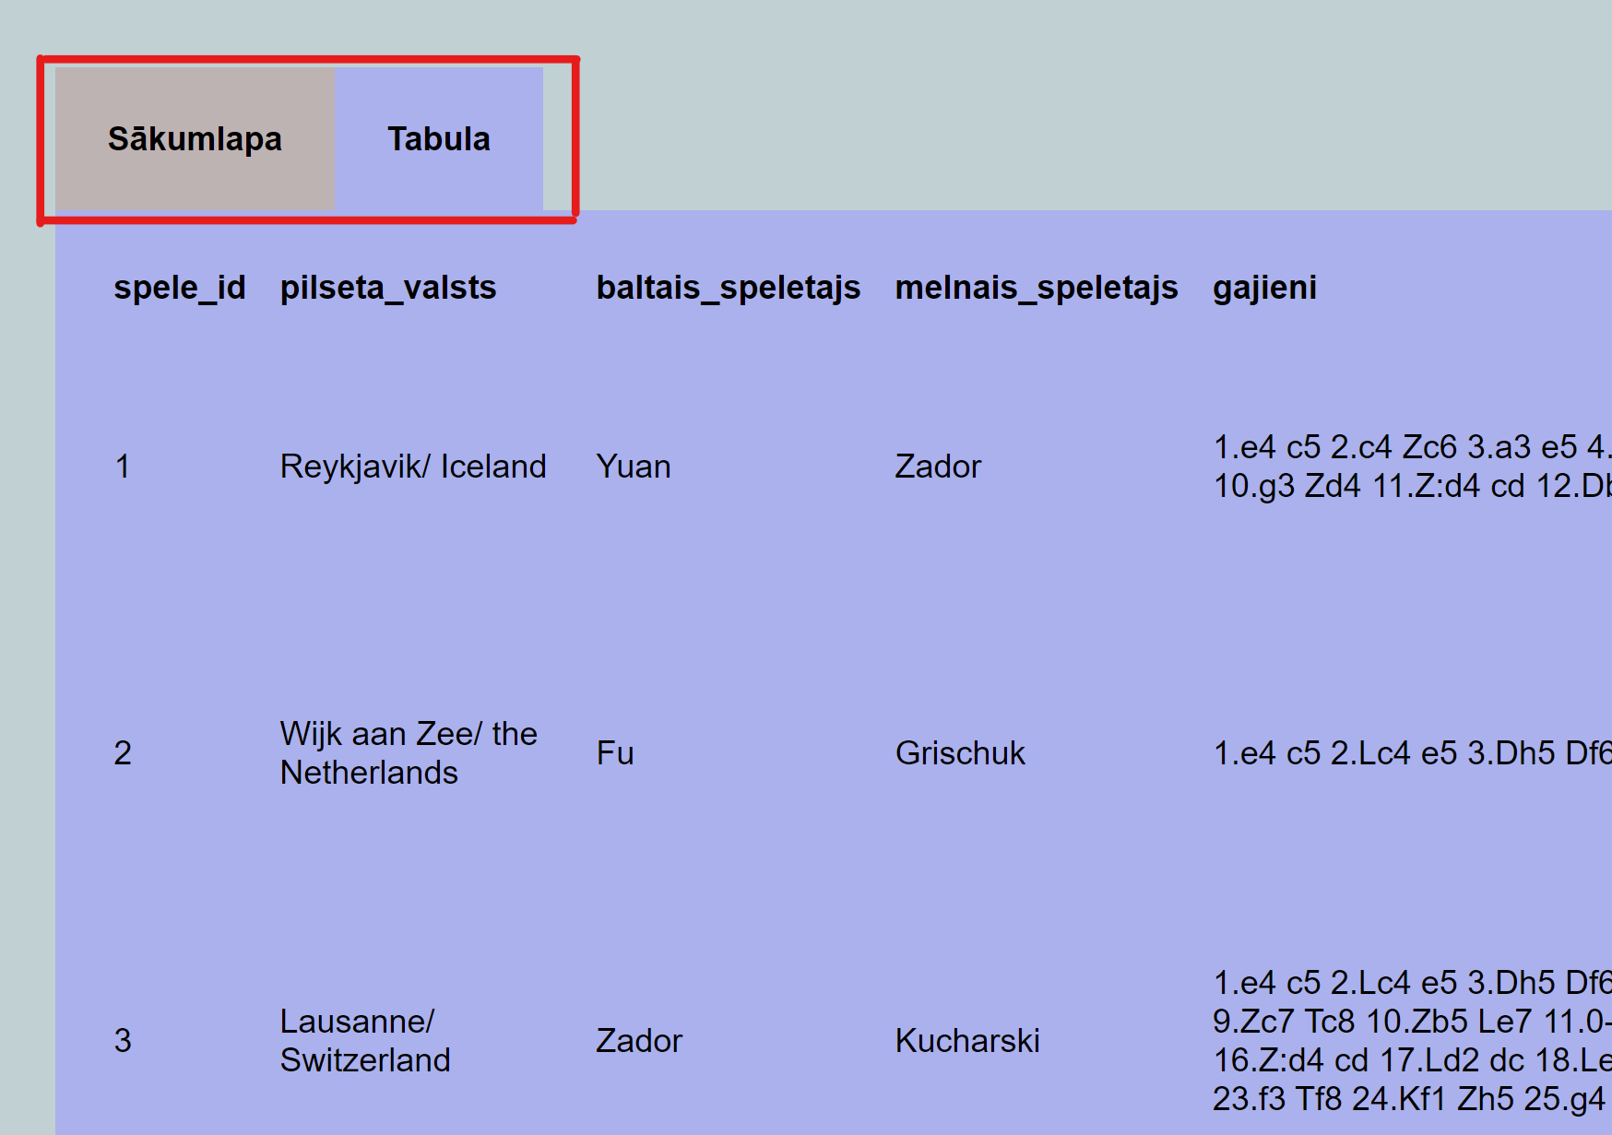

21.att. Mājaslapas, tabula sadaļa, navigācijas josla iezīmēta

#### Tabulas sadaļa

**Tabulas** sadaļā, navigācijas joslā, pārvietojot kursors uz sadaļu **sākumlapa**, kursora rādītājs paliek (*pointer)*, pārvietojot uz sadaļu **tabula** kursors ir noklusējuma.(skat. 18.att., 19.att., 20.att.).

**Foto_fin** kolonas attēli, pārvietojot kursoru virs attēla maina kursora uz (*pointer),* un palielina par 1,3 reizes. (skat.22.att.). Uzklikšķinot, parādās šaha laukums ar papildus logiem un pogām, vienlaikus, pārmainās peles vērtības, kad nostājās uz attēla, tad kursors paliek noklusējuma (*default).*

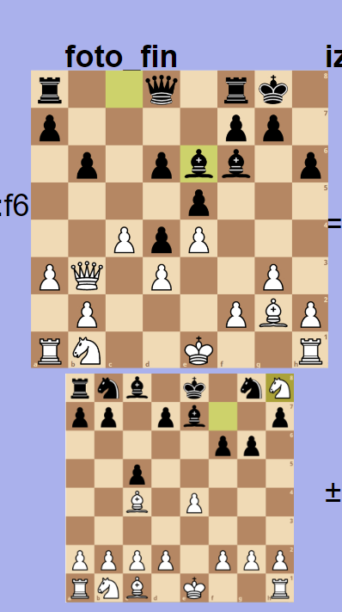

22.att. Mājaslapas, tabula sadaļa, foto_fin palielināšana

#### Šaha **laukums** ar papildus logiem un pogām

**Kursors** – atveroties šaha laukumam, kursors (*pointer)* jeb aktīvs kursors,ir **krusts**,pogām (“**Sākt**”, “**Uz priekšu**”).

**Pogas –** var būt aktīvas (uzejot ar peles kursoru paliek *pointer*) un neaktīvas (uzejot ar peles kursoru paliek noklusējuma *default*) (skat. 23.att.). Liels vadības pogu scenārijs ir (skat. 2.pielikums) Pogas – “**atpakaļ**” (skat. 12.att.), “**sākt**” (skat. 14.att.), “**pauze**” (skat. 13.att.), “**uz** **priekšu**” (skat. 15.att.), “**no** **jauna**” (skat. 16.att.).

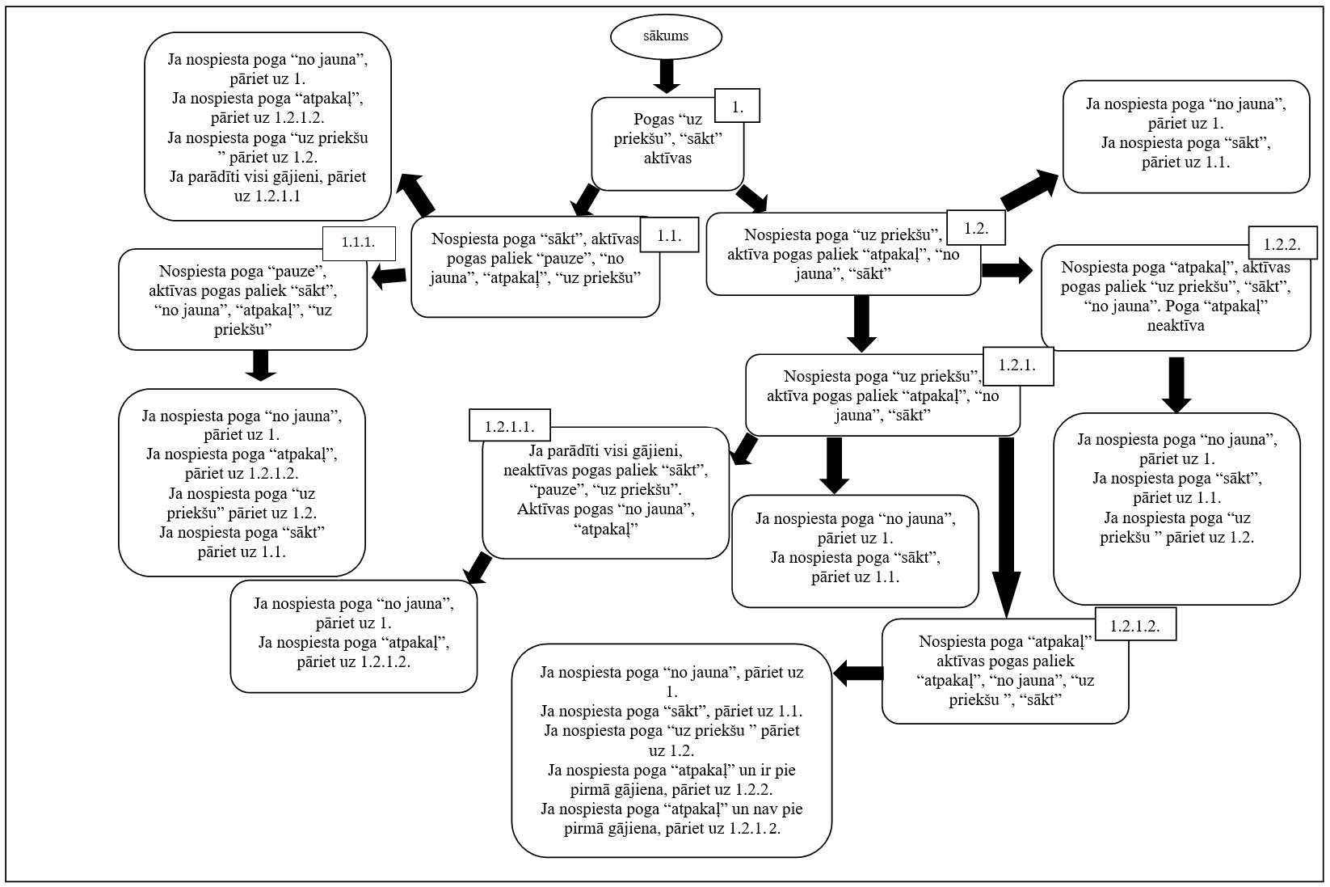

23.att. Vadības pogu scenārijs

**Vadību pogu scenārijs:**

Atveroties šaha laukumam

1.Pogas “**sākt**”, “**uz** **priekšu** ”paliek aktīvas

1.1. Nospiežot pogu “**sākt**”, parādās poga “pauze”, un aktīvas paliek pogas “no jauna”, “atpakaļ”, “uz priekšu”, automātiski parādās pa viena gājienam uz šaha laukuma, gājieni ir atkarīgi no uzspiesta attēla, kuram gājienam numuram tas ir piesaistīts.

Ja nospiesta pogu “**no** **jauna**” pāriet uz 1.

Ja nospiesta pogu “**atpakaļ**” pāriet uz 1.2.1.2.

Ja nospiesta pogu “**uz** **priekšu**” pāriet uz 1.2.

Ja parādās **visi** **gājieni** pāriet uz 1.2.1.1.

1.1.1. Nospiesta poga “**pauze**”, aktīvas pogas paliek “sākt”, “no jauna”, “atpakaļ”, “uz priekšu”, aptur automātisko gājienu parādīšanu

Ja nospiesta poga “**no** **jauna**” pāriet uz 1.

Ja nospiesta poga “**atpakaļ**” pāriet uz 1.2.1.2.

Ja nospiesta poga “**uz** **priekšu**” pāriet uz 1.2.

Ja nospiesta poga “**sākt**” pāriet uz 1.1.

1.2. Nospiežot pogu “**uz** **priekšu**”, aktīvas paliek pogas “atpakaļ”, “no jauna”, “uz priekšu”, parādās nākamais gājiens

Ja nospiesta poga “**no** **jauna**” pāriet uz 1.

Ja nospiesta poga “**sākt**” pāriet uz 1.1.

1.2.1.Nospiesta poga “**uz priekšu**”, aktīva pogas paliek “atpakaļ”, “no jauna”, “sākt”, parādās nākamais gājiens

Ja nospiesta poga “**no** **jauna**” pāriet uz 1.

Ja nospiesta poga “**sākt**” pāriet uz 1.1.

1.2.1.1. Ja parādās **visi** **gājieni**, neaktīvas pogas paliek “sākt”, “pauze”, “uz priekšu”. Aktīvas pogas paliek “no jauna”, “atpakaļ”

Ja nospiesta poga “**no** **jauna**” pāriet uz 1.

Ja nospiesta poga “**sākt**” pāriet uz 1.1.

1.2.1.2. Nospiesta poga “**atpakaļ**”, aktīvas pogas paliek “atpakaļ”, “no jauna”, “uz priekšu”, “sākt”, parādās iepriekšējais gājiens uz laukuma

Ja nospiesta pogu “**no** **jauna**” pāriet uz 1.

Ja nospiesta poga “**sākt**” pāriet uz 1.1.

Ja nospiesta pogu “**uz** **priekšu**” pāriet uz 1.2.

Ja nospiesta pogu “**atpakaļ**” un **ir pie pirmā gājiena** pāriet uz1.2.2.

Ja nospiesta pogu “**atpakaļ**” un **nav** **pie pirmā gājiena** pāriet uz 1.2.1.2.

1.2.2.Nospiesta poga “**atpakaļ**”, aktīvas pogas paliek “uz priekšu”, “sākt”, Poga “atpakaļ” neaktīva

Ja nospiesta pogu “**no** **jauna**” pāriet uz 1.

Ja nospiesta poga “**sākt**” pāriet uz 1.1.

Ja nospiesta pogu “**uz** **priekšu**” pāriet uz 1.2.

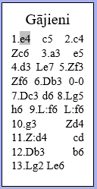

24.att. Gājienu logs

Attēlojot spēles gaitu vienlaicīgi iezīmējas konkrētais gājiens, **gājienu logā**. (skat. 24.att.)

Nokaujoties šaha laukumā figūrai, figūra pazūd no laukuma un parādās **nokautas figūras logā** (skat.17.att.)

**Krusts -**  uzklikšķinot uz krusts pazūd šaha laukums ar papildus logiem un pogām, krusts. (skat. 25.att.)



25.att. Krusts

# Projekta realizācija

## DARBA UZSĀKŠANA

Mājas lapas izveides sākšanai ir nepieciešams uzstādīt darba vidi, kurā ir iespējams veikt datu ievadi elektroniskajā vidē. Vispirms datus ir nepieciešams pārbaudīt, to pareizību analizējot gājienus. Datus ir nepieciešams pārveidot, lai tos importētu datubāzei, kā arī datubāzes izveidošana ar nepieciešamam tabulām.

Klientu prasība, datubāzei izmanto *Postgresql*, un versiju ir jaunākā, stabilākā 10 versija. Lai iegūtu šo programmu ir nepieciešams instalēt to no oficiālās *Postgresql* mājaslapas. Un uzstādīt uz ierīces, uz kuras veidos mājaslapu. Lai datubāzi savienotu ar mājaslapu ir nepieciešams uzstādīt mikro tīmekļa struktūru *Flask,* un *Python*. Ar kuru palīdzību ērti var savienot datubāzi ar mājaslapu izveidojot lokālo serveri ar *Flask* palīdzību.

## DATUBĀZE, DATI

Izsniegti dati, fiziski, kurus ir nepieciešams pārrakstīt elektroniski, šim nolūkam ieteicams izmantot izklājlapu programmu, *MS EXCEL,* datu pārrakstīšanai, kur var ērti pārveidot un normalizēt datus, lai ievadītu datubāzē. Sākotnējie dati sastāv no gājienu secības un no iznākuma, papildus lauks kurš apzīmē spēles numuru, ar ko var atpazīt konkrēto spēli, kas ir rakstīs uz fiziski uz lapas. (skat. 26.att.)

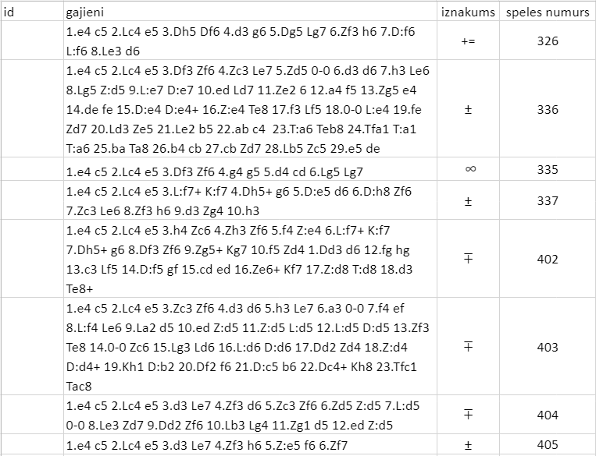

26.att.Tabulas kombinacijas pirms normalizēšanas

Pēc normalizācijas izveidojās paplašināti dati (skat. 27.att.) papildus trīs lauki ar datiem par spēli.

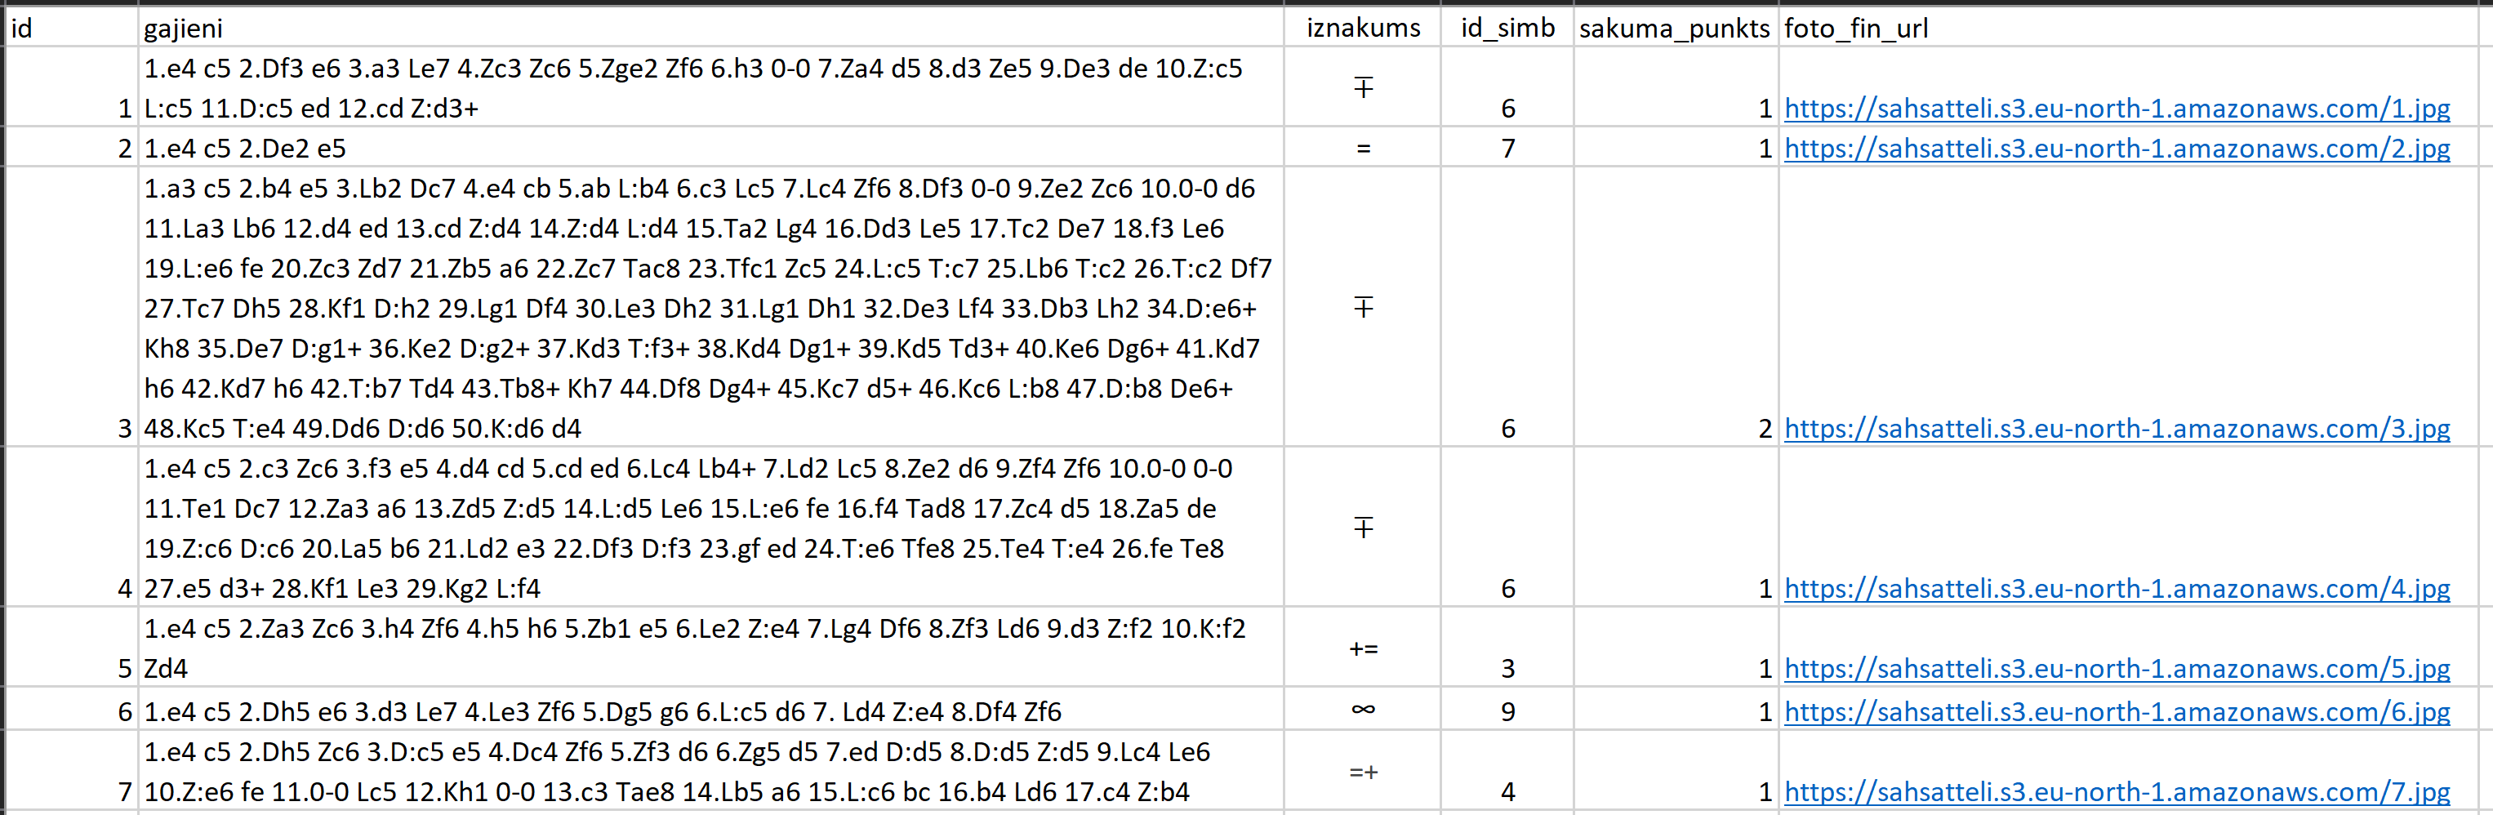

27.att. Tabulas kombinacijas pēc normalizēšanas

### DATU SAVIENOJAMĪBA

Dati tabulās tika ievadīti un savienoti ar dažādām relācijas saitēm. (skat. 28.att.)

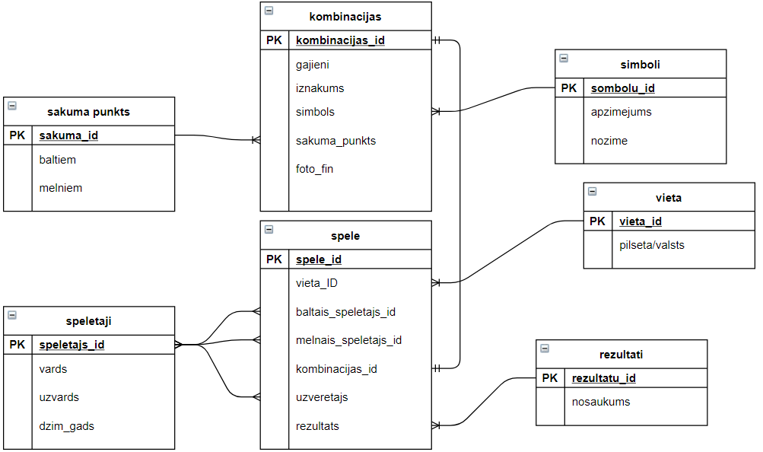

28.att. Šahu datu ER modelis

Mājaslapā nepieciešams izmantot *JSON* kas attēlo figūras koordinātes, attiecīgajam gājienu secībai (skat. 1.tabula). *JSON* struktūra sastāv no trīs līmeņiem, sākuma līmenis (secib) kurā ir datu tips *string,* kurš attēlo gājienu secību, kā piemēram, pirmais gājiens, otrais gājiens utt.

Zemāk līmenī ir Gājiens, datu tips *string,* viens baltajiem un viens melnajiem, ar kuru figūru pārvietojas uz konkrēto koordināti, attiecīgajam izvēlētajam gājienam. Piemērs, (**baltias_bandinieks_1 : e4**).

Nākamais, zemāks līmenis ir rokādēm, vienu gājienu vietā attēlo divus, zirgu un karaļu figūras koordinātes maiņu. Piemērs (**melnais_karalis : g8, melnais_tornis2 : f8)**

2.tabula JSON struktūra

|  |  |  |
| --- | --- | --- |
| **Nosaukums** | **Tips** | **Līmenis** |
| Secib | String (text) | Sākums |
| Gajiens | Sting (text) | Secib |
| Rokāde | String (text) | Gajiens |

### TABULAS STRUKTŪRA

Katrai tabulai ir vismaz divi ieraksti, ar savām vērtībām un lielumu. Un šīs tabulas detalizēta informācija ir pieejam apakš esošas septiņās tabulās. (skat. 29.att., 30.att., 31.att., 32.att., 33.att., 34.att., 35.att. ). Dati tabulās nedrīkst būt tukši.

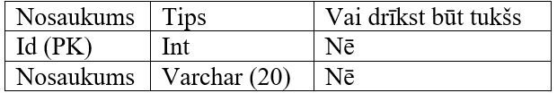

29.att. Tabula rezultati struktūra

Tabulā **rezultati** ir lauk: **id**, kas ir primārā atslēga; **nosaukums** – datu tips *Varchar* garums20, kas satur tekstu, kurā rakstīts spēles rezultāts (**balto uzvara, melno uzvara, neizšķirts, pārtraukts, nav skaidrs)**

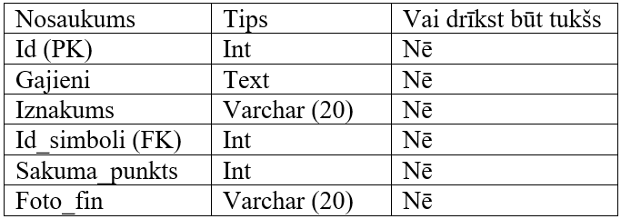

30.att. Tabula kombinacijas struktūra

Tabulā **kombinacijas** ir lauki: **id**, kas ir primārā atslēga; **gajieni** – datu tips *text,* kurā ir šahu gājienu pieraksts kas satur gan burtus, komatus, punktus, un ciparus; **iznakums** – datu tips Varchar garums 20, kas satur simboli attiecīgajai spēlei; **id_simboli** – datu tips *int*, kurš ir piesaistīts pie tabulas simboli lauks id, kas ir ārējā atslēga; **sakuma_punkts** – datu tips *int*, kurš satur ciparus attiecīgajam sakuma punkta izspēlei, kuri atspoguļo pirmo gājinu izspēlei; **foto_fin –** datu tips, *varchar* garums 20, satur hipersaiti uz attēlu, kas atrodas *AWS S3 Bucket*.

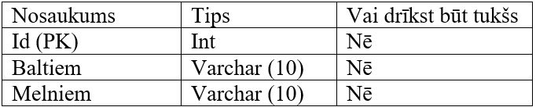

31.att. Tabula sakuma_punkts struktūra

Tabulā **sakuma_punkts** ir lauki: **id,** kas ir primārā atslēga; **baltiem** -datu tips *varchar* garums 10, lauks satur pirmos balto gājienus, kuri ir apkopoti datubāzē; **melniem** -datu tips *varchar* garums 10, lauks satur pirmos melno gājienus, kuri ir apkopoti datubāzē

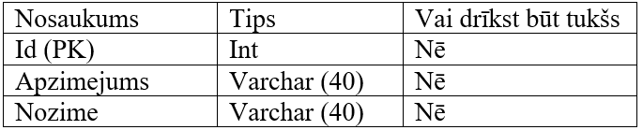

32.att. Tabula simboli struktūra

Tabulā **simboli** ir lauki: **id**, kas ir primārā atslēga; **apzīmējums** – datu tips *varchar* garums 40, kas satur simbolu noklusējuma un *HTML* decimālo kodu; **nozime** – datu tips *varchar* garums 40, kas satur aprakstu par simbolu un to nozīmi.

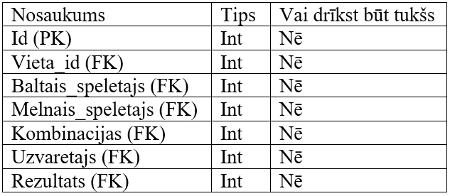

33.att. Tabula spele struktūra

Tabulā **spele** ir lauki: **id** kas ir primārā atslēga; **vieta_id** – datu tips *int,* ir ārējā atslēga piesaistīta pie tabulas **vieta** lauka **id**; **baltais_speletajs** – datu tips *int* ir ārējā atslēga piesaistīta pie tabulas **speletaji**, lauka **id**; **melnais_speletajs –** datu tips *int* ir ārējā atslēga piesaistīta pie tabulas **speletāji**, lauka **id**; **kombinacijas** – datu tips *int* ir ārējā atslēga piesaistīta pie tabulas **kombinacijas**, lauka **id**; **uzvaretajs** – datu tips *int* ir ārējā atslēga piesaistīta pie tabulas **speletaji,** lauka **id**; **rezultats** – datu tips *int* ir ārējā atslēga piesaistīta pie tabulas **rezultati,** lauka **id.**

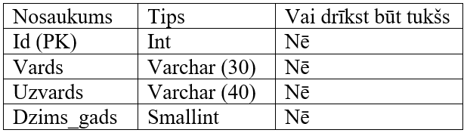

34.att. Tabula speletaji struktūra

Tabulā **speletaji** ir lauki: **id**, kas ir primārā atslēga; **vards** – datu tips *varchar* garums 30, kas satur spēlētāju vārdu; **uzvards** – datu tips *varchar* garums 30, kas satur spēlētāju uzvārdu; **dzims_gads** – datu tips *smallint, kas satur spēlētāju dzimšanas gadu.*

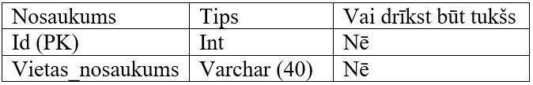

35.att. Tabula vieta struktūra

Tabulā **vieta** ir lauki: **id**, kas ir primārā atslēga; **vietas_nosaukums** – datu tips *varchar* garums 40, kas satur pilsētas nosaukumu un valsts nosaukumu atdalot ar simbolu “**/**” (*slash)* slīpsvītru.

# izmantoTās tehnoloģijas

Uzdevumu veikšanai vēlams izmantot programmas - *Visual studio code* kodu redaktors, papildus izmantoju, *Code writer, Notepad++.* Datubāzei izmantot *POSTGRESQL.* Pārbaude mājaslapai tika veikta virtuālajā vidē izveidotajā tīmekļa lokālo serveri. Izmantotās programmēšanas valodas – *SQL, PYTHON, HTML, CSS, JAVASCRIPT.*

Sākumā dati tika parakstīti elektroniskajā vidē, jo no sākuma šaha spēles tika iedotas fiziski uz rokas. Šos datu bija nepieciešams apkopot tabulās, kuras var importēt datubāzē. Vēlāk šo datu bāzes datus iegūt ar *PYTHON FLASK* palīdzību, izveidot lokālo serveri, uz kura ir dati pieejami aplūkot uz servera adreses izmantojot *HTML*. Lai papildinātu vietni izmantoju *CSS* un *JAVASCRIPT*, lai izveidotu izskatu un lai būtu funkcionalitāte vietnē atbilstoši prasībām. Kā failu saglabāšanai un salīdzināšanai tika izmantošana *GitHub Repository.* Kas vieglāk var saskatīt kodu veiktās izmaiņas un saglabā tās uz mākoņa.

Tika veikta dokumentācijas izveide, kurā ietilpst detalizēta informācija par paveikto projektu. Ar pielikumiem, kurā ir pilns kods.

Izstrādē ieteicams izmantots *HTML5*. Salīdzinājums ar *HTML4*  ir veikts, lai veikt spējīgi un pilnvērtīgi, ērti projektu izstrādi, testēšanu, uzturēšanu. (skat. 3.tabula)

3.tabula *HTML4* un *HTML5* salīdzinājums

|  |  |  |
| --- | --- | --- |
| **Iespējas** | ***HTML4*** | ***HTML5*** |
| Grafikas atbalsts | HTML formātā vektorgrafika ir iespējama ar rīkiem. | HTML5 gadījumā vektorgrafikas tiek atbalstītas pēc noklusējuma. |
| Pavedienu | HTML formātā pārlūkprogrammas saskarne un JavaScript, kas darbojas vienā pavedienā. | HTML5 ir JavaScript tīmekļa darbinieka API, kas ļauj pārlūkprogrammas saskarnei strādāt vairākus pavedienus. |
| Vektor un grafikas | Vektor grafikas ir iespējamas ar tehnoloģijas palīdzību, kā *VML, Silverlight, Flash un citi.* | Vektor grafikas ir iekšējā sastāvdaļa HTML5 *SVG,* un *canvas* |
| Formas | Nav iespējams veidot formas kā apļus, taisnstūrus, trijstūrus. | Ir iespējams zīmēt formas kā apļus, taisnstūrus un trijstūrus. |
| Doktips | Doktipa deklarācija html formātā ir pārāk gara <! DOCTYPE HTML PUBLIC "- // W3C // DTD HTML 4.01 // EN" "http://www.w3.org/TR/html4/strict.dtd"> | DOCTYPE deklarācija html5 formātā ir ļoti vienkārša "<! DOCTYPE html> |
| Rakstzīmju kodējums | Rakstzīmju kodējums HTML ir pārāk garš. <! DOCTYPE HTML PUBLIC "- // W3C // DTD HTML 4.0 Transitional // EN"> | Rakstzīmju kodējuma deklarācija ir vienkārša <meta charset = "UTF-8"> |

***CSS3*** ieteicams izmantot, jo *CSS3* specifikācijas ir sadalītas vairākos atsevišķos moduļos, kas atvieglo *CSS3* apstrādi. Lielāka funkciju iespējamība ir trešajā versijā salīdzinājumā ar otru *CSS2.*

***Postgresql*** no klientu prasībām ir, lai izmanto 13.1 versiju. 13 versija ir jaunāka un stabilākā versija pieejama.

Izstrādei ieteicams izmantot ***Python*** 3.8 versiju. Versijā salīdzinājumā ar iepriekšējām ir veiktas vairākas optimizācijas. Daži, kas padara kodu ātrāku. Citi samazina atmiņas pēdas nospiedumu. Kas paātrina veiktspēju un darbības ātrumu. Saraksti ietaupa vietu, kad tie ir inicializēti no zināmā garuma. var ietaupīt atmiņu.

***Python* *Flask*** izvēle ir, kad piedāvā vienkārši izveidot lokālo serveri, un piesaistīt ar datubāzi, un sūtīt datus uz lokālo serveri ar *Flask* palīdzību.

# TESTĒŠANA

## IEVADS

Mājaslapas testēšana notiks, uz funkcionalitātes pārbaudi. Trijām personām, iedod tabulu, kurā jāatzīmē strādājošā vai nestrādājošā funkcija. (skat. 36.att.). Doti vairāki parametri un darbības, kuras jāveic testētājiem un to jāatzīmē dotajā tabulā attiecīgajai ailei. Testēšana notiks uz viena datora, bet dažādākas personas. Pēc dotās struktūras, testētājam jāveic nepieciešamas darbības (skat.37.att.). Funkcijas testēšanas apraksts atbilstoši blokshēmai (skat.4.tabula)

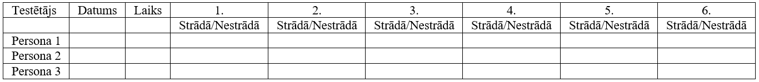

36.att. Testēšanas aptaujas tabula

Navigācijas joslas

funkcijas

Tabula sadaļa

Šaha attēlu

palielināšana

Šaha laukuma

atvēršana

Šaha laukuma

aizvēršana

Sākumlapa sadaļa

1.

2.

3.

4.

5.

6.

37.att. Blokshēma , funkcionalitātes struktūras testēšana

4.tabula Testēšanas funkciju apraksts

|  |  |
| --- | --- |
| **Numurs** | **funkcijas** |
| 1. | Navigācijas joslā, kursora izmaiņas |
| 2. | Tabulas sadaļā kursoru izmaiņas, krāsu nomaiņa, sadaļas tabula |
| 3. | Šaha attēlu palielināšana, kursoru maiņa |
| 4. | Šaha laukumu un krusta atvēršana, kursoru maiņa uz šaha attēlu |
| 5. | Šaha laukuma aizvēršana uz krusta noklikšķināšanas, kursora maiņa uz krusta un attēla sākotnējais kursora maiņa |
| 6. | Sadaļas sākumlapa, krāsu un kursoru maiņa |

## TESTĒŠANAS ŽURNĀLS

Testēšana bijusi veiksmīgi, un trīs testētāji ir izdarījuši funkcionalitātes testēšanu un atzīmējuši tabulā, testēšanas datus (skat. 38.att.).

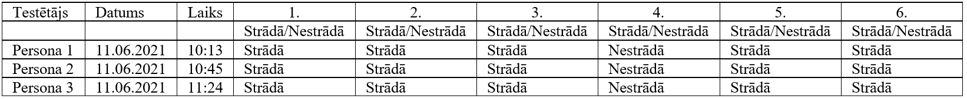

38.att. Testēšanas žurnāla dati

Testēšanas rezultāti funkcijas strādā posmi 1, 2, 3, 5, 6. Posms 4. nestrādā uzejot ar peles kursoru nemainās attiecīgajam uzspiestajam attēlam, mainās tikai pirmās rindas attēla, kursora izskats uz noklusējuma.

**Secinājumi** testēšana ir notikusi veiksmīga un atrasta viena nepilnība, kuru ir iespējams atrisināt un novērts no atkārtošanās. Nepilnība ir kursoru maiņa uz noklusējuma *default,* attiecīgajam attēlam, kuram bija nospiests.

# LIETOTāJA Ceļvedis

## IEVADS

Uz klienta datora jau būs uzstādīta mājaslapa ar datubāzi, tāpēc tās sākotnējā uzstādīšanas instrukcija nav nepieciešama.

## LIETOTĀJA ROKASGRĀMATA

### Mājaslapas servera palaišana

Lai palaistu serveri ir nepieciešams atvērt ***start.bat*** failu, kas automātiski palaidīs serveri. (skat. 39.att.). Lai atvērtu ir nepieciešams ar peles kreiso dubultklikšķi noklikšķināt uz faila.



39.att. Mājaslapas servera palaišanas fails

Kad ir atvērts palaišanas fails, tad atvērās logs, kurā ir teksts “**\* Running on** [**http://127.0.0.1:5000/**](http://127.0.0.1:5000/) **(Press CTRL+C to quit)**” (skat. 40.att.). Kas nozīmē, kas veiksmīgi serveris ir palaists un mājaslapa strādā uz lokālo serveri.



40.att. Bat faila logs

Lai atvērtu mājaslapu nepieciešams atvērt **Google Chrome pārlūku** (skat. 41.att.) vai **Mozilla Firefox** (skat. 42.att.), vai **Microsoft Edge** (skat.43.att.) izmantojot peles kreiso pogu ar dubultklikšķi.



41.att. Google Chrome pārlūka ikona



42.att. Mozzilla Firefox pārlūka ikona



43.att. Microsoft Edge pārlūka ikona

Kad ir atvērts pārlūks, *URL* logā ierakstīt “**127.0.0.1:5000/get**”, lai atvērtu mājaslapu.

Lai izslēgtu lokālo serveri, nepieciešams atvērt failu, kurā parādījās logs ar tekstu “**\* Running on** [**http://127.0.0.1:5000/**](http://127.0.0.1:5000/) **(Press CTRL+C to quit)**”, un nospiest uz klaviatūras pogu “**CTRL**”un “**C**” ,lai apstādinātu serveri, un pēc tam ar aizvērt logu ar krustu sarkanu, kas ir augšējā labajā stūri (skat. 44.att.)



44.att. Loga rīkjosla ar krustu

### Mājaslapas rokasgrāmata

Atverot mājaslapu atveras sadaļa **sākumlapa**, kurā ir daži padomi par mājaslapu. Mājaslapas **navigācijas joslā**, kur atrodas kreisajā augšējā pusē var izvēlēties starp sadaļām – **sākumlapa** un **tabula**. (skat. **Error! Reference source not found.**).



45.att. Mājaslapa, navigācijas josla iezīmēta, lietotāju rokasgrāmata

Lai atvērtu sadaļu nepieciešams nospiest uz tās ar peles kreiso pogu (turpmāk – uzklikšķinot). Sadaļā **tabula,** ir dati par šaha spēlēm, lai redzētu vizuālu spēles izspēli, tad nepieciešams ar peli nostāties uz vienu no attēliem, kurā ir šaha laukums un uzklikšķināt, lai atvērt spēli (skat.. 46.att.)

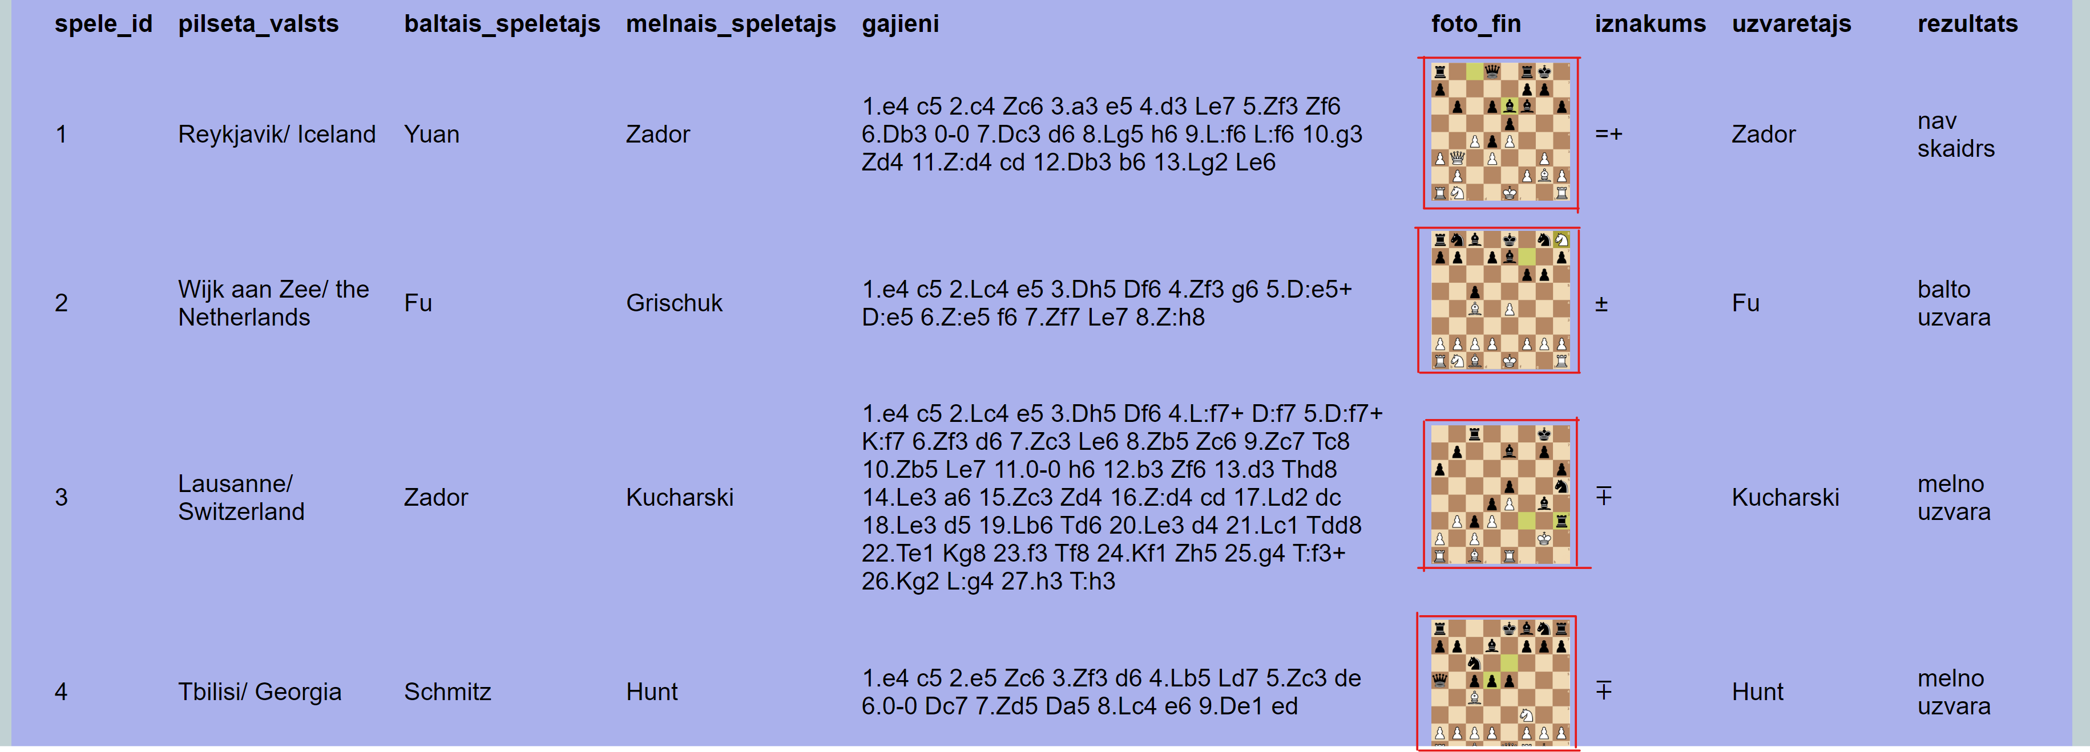

46.att. Mājaslapas, tabula sadaļā, attēli iezīmēti, lietotāju rokasgrāmata

Nospiežot atveras šaha laukums ar šaha figūrām (skat. 47.att.)

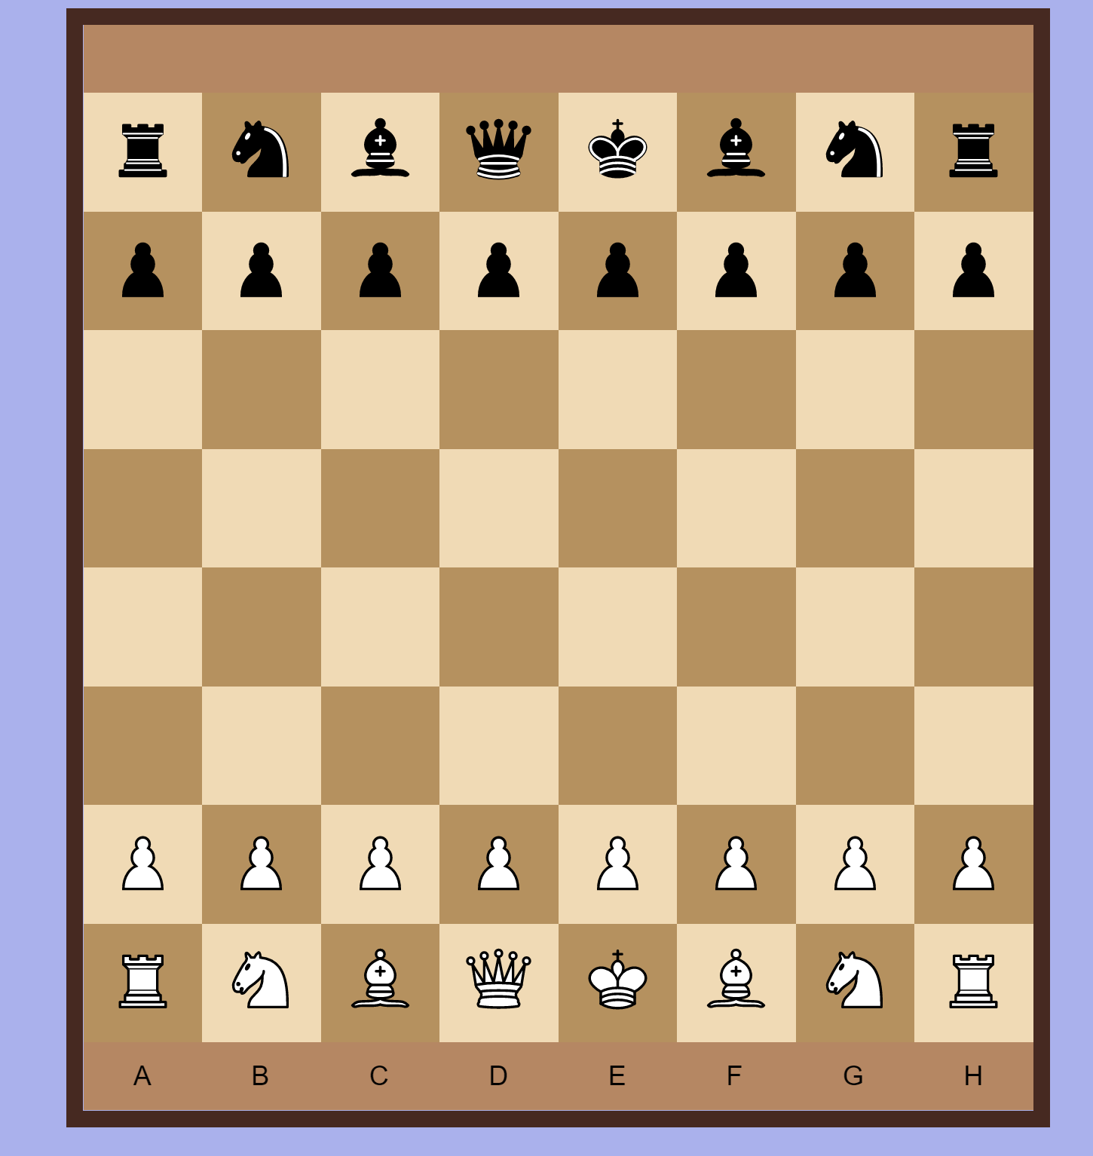

47.att. Mājaslapas, tabula sadaļā, šaha laukums, lietotāju rokasgrāmata

Lai aizvērtu šaha laukumu nepieciešams nospiest krustiņu, kas atrodas augšējā labajā stūrī. (skat. 48.att.)

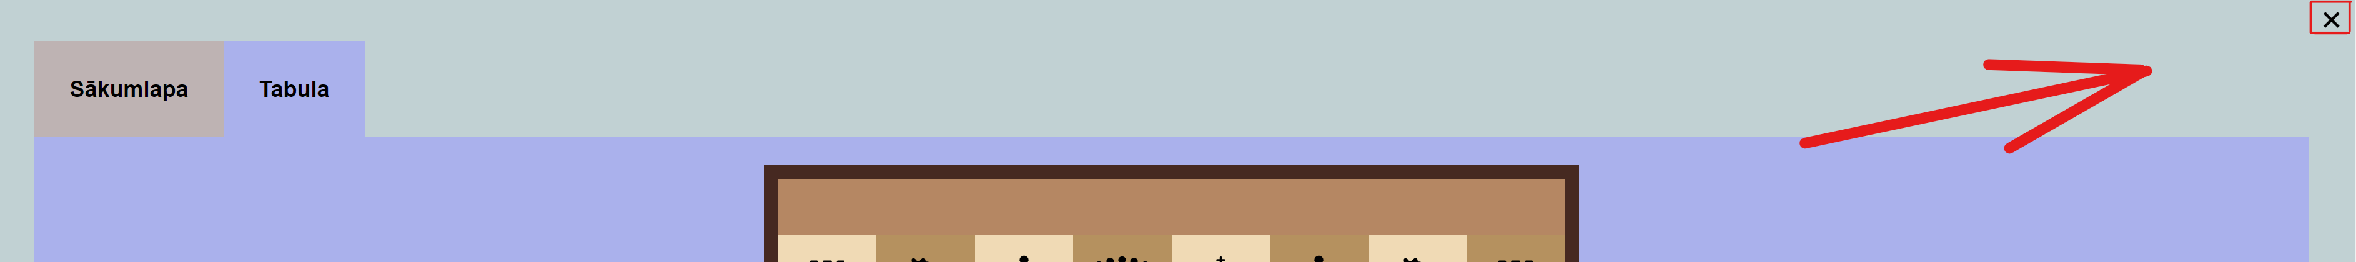

48.att. Mājaslapas, tabulas sadaļā, krusts iezīmēts

Secinājumi

* Mājaslapas izstrāde ir balstīta uz prasībām, kuras bija nepieciešams vienoties ar klientu, kas paplašināja spējas piedāvāt un vienoties par produktu.
* Paplašināju *Python Flask* zināšanu pamatus
* Mājaslapas izstrādes laikā uzzināju vairāk informāciju par šaha spēlēm un lielmeistariem.
* Apguvu JSON struktūras izveidi
* Testēšana bijusi veiksmīga, un testēšanas procesā atrasta kļūme.
* Funkcionālo prasību īstenošana sagādāja grūtības, taču turpmāk tiek plānots to paplašināt.
* COVID-19 apstākļu dēļ, bija grūtāk strādāt attālināti, un samazināta produktivitāte
* Paplašināju zināšanas un prasmes par datu normalizāciju un pārveidošanu

Literatūras saraksts

1. HTML tutorial, [Tiešsaistes resurss]. Pieejams: <https://www.w3schools.com/html/> [skatīts 24.05.2021]
2. CSS: Cascading style sheet | MDN, [Tiešsaistes resurss]. Pieejams: <https://developer.mozilla.org/en-US/docs/Web/CSS> [skatīts 24.05.2021]
3. Python (programming language) – Wikipedia, [Tiešsaistes resurss]. Pieejams: <https://en.wikipedia.org/wiki/Python_(programming_language)>
4. SQLCourse - Lesson 1: What is SQL? [Tiešsaistes resurss]. Pieejams: <http://www.sqlcourse.com/intro.html> [skatīts 24.05.2021]
5. PostgreSQL – Wikipedia, [Tiešsaistes resurss]. Pieejams: <https://en.wikipedia.org/wiki/PostgreSQL> [skatīts 24.05.2021]
6. Flask (web framework) – Wikipedia, [Tiešsaistes resurss]. Pieejams : <https://en.wikipedia.org/wiki/Flask_(web_framework)> [skatīts 24.05.2021]
7. What is AWS (Amazon Web Services) and How Does it Work?, [Tiešsaistes resurss]. Pieejams: <https://searchaws.techtarget.com/definition/Amazon-Web-Services> [skatīts 24.05.2021]
8. JavaScript | MDN, [Tiešsaistes resurss]. Pieejams: <https://developer.mozilla.org/en-US/docs/Web/JavaScript> [skatīts 24.05.2021]
9. GitHub For Beginners: Don't Get Scared, Get Started – ReadWrite, [Tiešsaistes resurss]. Pieejams: <https://readwrite.com/2013/09/30/understanding-github-a-journey-for-beginners-part-1/> [skatīts 02.06.2021]
10. Rokāde – Vikipedia, [Tiešsaites resurss]. Pieejams: <https://lv.wikipedia.org/wiki/Rok%C4%81de> [skatīts 02.06.2021]
11. Forsyth–Edwards Notation – Wikipedia, [Tiešsaistes resurss]. Pieejams: <https://en.wikipedia.org/wiki/Forsyth%E2%80%93Edwards_Notation> [skatīts 02.06.2021]
12. Standard: Portable Game Notation Specification and Implementation Guide, [Tiešaistes resurss]. Pieejams: <http://www.saremba.de/chessgml/standards/pgn/pgn-complete.htm> [skatīts 02.06.2021]
13. Ascii character table - What is ascii - Complete tables including hex, octal, html, decimal conversions, [Tiešsaistes resurss]. Pieejams:  <http://www.asciitable.com/> [skatīts 02.06.2021]
14. Šahs -Vikipedija, [Tiešsaistes resurss]. Pieejams: <https://lv.wikipedia.org/wiki/%C5%A0ahs>

PIELIKUMI

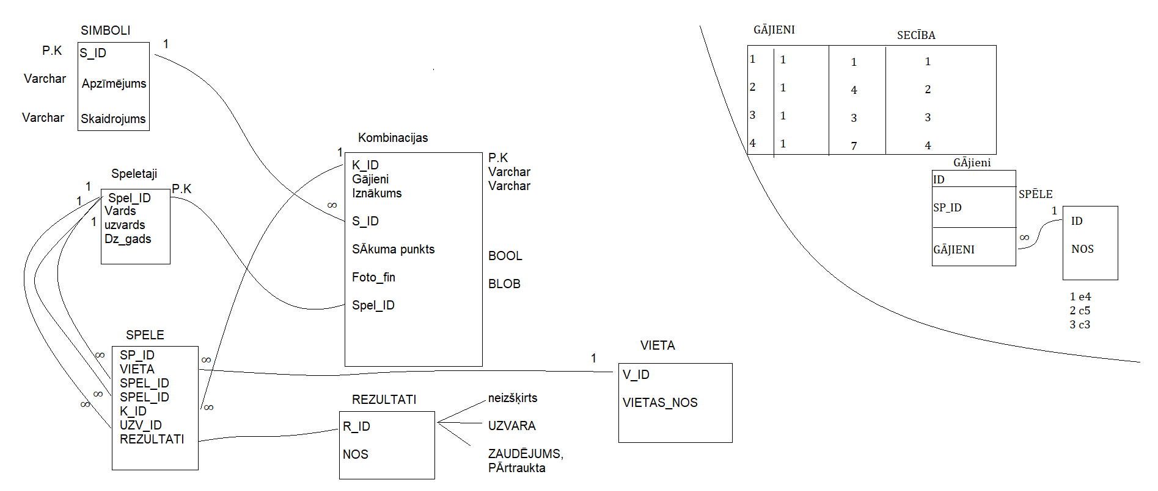



# autors Dāvis Vāceris 2021

import os

from typing import Dict

from flask import Flask, url_for, request, render_template

from flask_sqlalchemy import SQLAlchemy

import json, psycopg2

app = Flask(__name__)

db =SQLAlchemy(app)

#šahu dati

dati_test = (

(1,

'Reykjavik/ Iceland',

'Yuan',

'Zador',

'1.e4 c5 2.c4 Zc6 3.a3 e5 4.d3 Le7 5.Zf3 Zf6 6.Db3 0-0 7.Dc3 d6 8.Lg5 h6 9.L:f6 L:f6 10.g3 Zd4 11.Z:d4 cd 12.Db3 b6 13.Lg2 Le6',

'https://sahsatteli.s3.eu-north-1.amazonaws.com/146.jpg',

'=+',

'Zador',

'nav skaidrs'),

(2,

'Wijk aan Zee/ the Netherlands',

'Fu',

'Grischuk',

'1.e4 c5 2.Lc4 e5 3.Dh5 Df6 4.Zf3 g6 5.D:e5+ D:e5 6.Z:e5 f6 7.Zf7 Le7 8.Z:h8',

'https://sahsatteli.s3.eu-north-1.amazonaws.com/122.jpg',

'±',

'Fu',

'balto uzvara'),

(3,

'Lausanne/ Switzerland',

'Zador', 'Kucharski',

'1.e4 c5 2.Lc4 e5 3.Dh5 Df6 4.L:f7+ D:f7 5.D:f7+ K:f7 6.Zf3 d6 7.Zc3 Le6 8.Zb5 Zc6 9.Zc7 Tc8 10.Zb5 Le7 11.0-0 h6 12.b3 Zf6 13.d3 Thd8 14.Le3 a6 15.Zc3 Zd4 16.Z:d4 cd 17.Ld2 dc 18.Le3 d5 19.Lb6 Td6 20.Le3 d4 21.Lc1 Tdd8 22.Te1 Kg8 23.f3 Tf8 24.Kf1 Zh5 25.g4 T:f3+ 26.Kg2 L:g4 27.h3 T:h3',

'https://sahsatteli.s3.eu-north-1.amazonaws.com/133.jpg',

'∓',

'Kucharski',

'melno uzvara'),

(4,

'Tbilisi/ Georgia',

'Schmitz',

'Hunt',

'1.e4 c5 2.e5 Zc6 3.Zf3 d6 4.Lb5 Ld7 5.Zc3 de 6.0-0 Dc7 7.Zd5 Da5 8.Lc4 e6 9.De1 ed',

'https://sahsatteli.s3.eu-north-1.amazonaws.com/41.jpg',

'∓',

'Hunt',

'melno uzvara'),

(5,

'Shangha/ China',

'Alekhine',

'Hake',

'1.e4 c5 2.Lc4 e5 3.a3 Zc6 4.Zf3 d6 5.0-0 Zf6 6.d3 Lg4 7.Zbd2 Le7 8.h3 Lh5 9.De1 0-0 10.Zh2 Zd4 11.Lb3 Le2 12.c3 Z:b3 13.Z:b3 L:f1 14.D:f1 Db6 15.Zd2 d5 16.ed Z:d5 17.Zc4 Dc7 18.De1 Ld6 19.De4 Zf6 20.Df3 e4 21.de L:h2+ 22.Kh1 Le5',

'https://sahsatteli.s3.eu-north-1.amazonaws.com/107.jpg',

'∓',

'Hake',

'partraukts'),

(6,

'Zagreb/ Croatia',

'Collin',

'Shimizu',

'1.e4 c5 2.d3 Zc6 3.Le3 e5 4.Zc3 Zf6 5.Zf3 Le7 6.Le2 d6 7.0-0 Lg4 8.a3 0-0 9.h3 L:f3 10.L:f3 Zd4 11.b4 a6 12.bc dc 13.L:d4 cd 14.Ze2 Te8 15.Zg3 g6 16.Tb1 Dc7 17.Zf5 gf 18.Lh5 fe 19.de Kh8 20.Lg4 Z:g4 21.D:g4 Tg8 22.Df5 f6',

'https://sahsatteli.s3.eu-north-1.amazonaws.com/18.jpg',

'∓',

'Shimizu',

'melno uzvara'),

(7,

'Batumi/ Georgia',

'Petrosian',

'Bogdanov',

'1.e4 c5 2.Lc4 e5 3.c3 Zc6 4.Df3 Zf6 5.Zh3 h6 6.d3 d6 7.Lg5 Le7 8.Dd1 L:h3 9.gh hg 10.Tg1 Zd7 11.L:f7+ K:f7 12.Df3+ Ke8 13.Zd2 g6 14.Dd1 T:h3 15.Zf3 Th5 16.h4 T:h4 17.Z:h4 gh 18.T:g6 Zf8 19.Tg8 Kd7 20.Dg4+ Kc7 21.0-0-0 Dd7 22.Dg7 Ze6 23.Dg4 T:g8 24.D:g8 Zf4 25.Kc2 Kb6 26.a3 a6 27.Kd2 d5 28.b4 de 29.Kc1 Z:d3+ 30.Kb1 cb 31.Dc4 Df5 32.cb D:f2 33.Dc3 Ka7 34.Td2 De1+ 35.Kc2 Zc:b4+ 36.ab Z:b4+',

'https://sahsatteli.s3.eu-north-1.amazonaws.com/127.jpg',

'∓',

'Bogdanov',

'melno uzvara'),

(8,

'Kolkata/ India',

'Klobucar',

'Kaitainen',

'1.e4 c5 2.Lc4 Zf6 3.e5 d5 4.ef dc 5.fg L:g7 6.c3 Dd6 7.Za3 De6+ 8.Ze2 Ld7 9.d3 cd 10.D:d3 a6 11.Lf4 0-0 12.0-0-0 Zc6 13.h4 Tad8 14.f3 Lc8 15.Dc2 Td7 16.g4 Tfd8 17.T:d7 T:d7 18.g5 Ze5 19.L:e5 D:e5 20.f4 Dd5 21.h5 D:h1+',

'https://sahsatteli.s3.eu-north-1.amazonaws.com/90.jpg',

'∓',

'Kaitainen',

'melno uzvara'),

(9,

'Wijk aan Zee/ Netherlands',

'Vadnais',

'Tadic',

'1.e4 c5 2.Lc4 Zf6 3.e5 d5 4.ef dc 5.fg L:g7 6.c3 Zc6 7.Za3 Le6 8.Zf3 Dc7 9.0-0 0-0 10.d3 cd 11.D:d3 Tad8 De3 Kh8 13.Zg5 Le5 14.Z:e6 L:h2+ 15.Kh1 fe 16.g3 L:g3 17.D:g3 D:g3 18.fg T:f1+',

'https://sahsatteli.s3.eu-north-1.amazonaws.com/93.jpg',

'∓',

'Tadic',

'melno uzvara'),

(10,

'Las Vegas/ USA',

'Rouze',

'Pratt',

'1.e4 c5 2.a3 d6 3.Lc4 e6 4.Df3 Zc6 5.Lb5 Ld7 6.d3 Le7 7.Dg3 Lf6 8.Zd2 Dc7 9.Zgf3',

'https://sahsatteli.s3.eu-north-1.amazonaws.com/72.jpg',

'=',

'NAV Zinams',

'neizskirts'),

(11,

'Sharjah/ UAE',

'Nurmela',

'Bozic',

'1.c4 c5 2.e4 Zc6 3.h3 Zf6 4.Ld3 d6 5.Zf3 e5 6.0-0 Le7 7.Lc2 0-0 8.La4 Z:e4 9.L:c6 bc 10.d3 Zf6 11.Te1 Dc7 12.Lg5 Lf5 13.L:f6 L:f6 14.Zc3 Le6 15.g4 Tad8 16.Ze4 De7 17.g5 d5 18.gf gf 19.Zg3 dc 20.Zh4 T:d3 21.Dh5 L:h3 22.Zhf5 T:g3+ 23.fg L:f5 24.D:f5 De6 25.Dh5 Kh8 26.Te4 Tg8 27.Kg2 Dd5 28.Te1 Dd2+ 29.Kg1 T:g3+ 30.Kf1 Dg2',

'https://sahsatteli.s3.eu-north-1.amazonaws.com/53.jpg',

'X',

'Bozic',

'melno uzvara'),

(12,

'Bangkok/ Thailand',

'Weatherburn',

'Shirov',

'1.e4 c5 2.Lc4 e5 3.Dh5 Df6 4.Zf3 d6 5.d3 g6 6.Dg5 D:g5 7.Z:g5 Zh6',

'https://sahsatteli.s3.eu-north-1.amazonaws.com/117.jpg',

'=',

'NAV Zinams',

'neizskirts'),

(13,

'New Delhi/ India',

'Abramova',

'Hung',

'1.e4 c5 2.Lc4 e5 3.Df3 Zf6 4.d3 Zc6 5.c3 d6 6.Lg5 Le7 7.L:f6 L:f6 8.Lb5 Ld7 9.L:c6 L:c6 10.Ze2 0-0 11.Zd2 Lg5 12.Zc4 f5 13.Zg3 fe 14.Dg4 ed',

'https://sahsatteli.s3.eu-north-1.amazonaws.com/103.jpg',

'∓',

'Hung',

'melno uzvara'),

(14,

'Skopje/ Republic of Macedonia',

'Boni',

'Laurent',

'1.e4 c5 2.Lc4 Zf6 3.Df3 Zc6 4.c3 Ze5 5.De2 Z:c4 6.D:c4 d6 7.Db5 Dd7 8.D:d7 L:d7 9.d3 e5 10.Lg5 h6 11.L:f6 gf 12.Ze2 Lg7 13.0-0 f5 14.Zg3 f4 15.Zh5 Tg8 16.Z:g7+ T:g7 17.Za3 Lh3 18.g3 L:f1 19.K:f1 fg 20.fg 0-0-0 21.Zb5 Kb8 22.c4 a6 23.Zc3 Tf8 24.Kg2 f5 25.Tf1 Tgf7 26.ef T:f5 27.T:f5 T:f5 28.Zd5 Tf7 29.b3 Ka7 30.a4 a5 31.Zc3 b6 32.Zb5+ Ka6 33.Z:d6 Td7 34.Zf7 T:f7',

'https://sahsatteli.s3.eu-north-1.amazonaws.com/80.jpg',

'∓',

'Laurent',

'melno uzvara'),

(15,

'Batumi/ Georgia',

'Parker',

'Greece',

'1.e4 c5 2.a3 Zc6 3.c3 e5 4.b4 cb 5.ab Zf6 6.Ld3 Le7 7.b5 Zb8 8.Zf3 d6 9.Lc2 b6 10.d3 0-0 11.La3 d5 12.L:e7 D:e7 13.Zfd2 de 14.Z:e4 Lb7 15.Z:f6 D:f6 ',

'https://sahsatteli.s3.eu-north-1.amazonaws.com/136.jpg',

'=+',

'Greece',

'nav skaidrs'),

(16,

'Wijk aan Zee/ the Netherlands',

'Salli',

'Kuo',

'1.e4 c5 2.Df3 e5 3.Lc4 Zf6 4.h3 Le7 5.g4 0-0 6.c3 d6 7.d3 Le6 8.g5 Zfd7 9.Lb5 L:g5 10.L:g5 D:g5 11.c4 Dc1+ 12.Dd1 D:b2 13.Zd2 a6 14.La4 b5 15.Lb3 bc 16.dc Dd4 17.Zgf3 Dc3 18.0-0 f5 19.Tc1 Db4 20.Tb1 Da5 21.Zg5 Tf6 22.Z:e6 T:e6 23.Zf3 Tg6+',

'https://sahsatteli.s3.eu-north-1.amazonaws.com/126.jpg',

'∓',

'Kuo',

'melno uzvara'),

(17,

'Sharjah/ UAE',

'Kovalyov',

'Hardy',

'1.e4 c5 2.Dh5 d6 3.Lc4 g6 4.Df3 Zf6 5.d3 Lg4 6.Dg3 Zc6 7.h3 Lh5 8.Lg5 Lg7 9.L:f6 L:f6 10.c3 e5 11.De3 Lg5 12.Dg3 Lf4',

'https://sahsatteli.s3.eu-north-1.amazonaws.com/10.jpg',

'∓',

'Hardy',

'melno uzvara'),

(18,

'Douglas/ Isle of Man',

'Ungerova',

'Bjork',

'1.e4 c5 2.Lc4 e5 3.d3 Zc6 4.Ld5 Zf6 5.Lg5 Le7 6.L:f6 L:f6 7.L:c6 dc 8.Zc3 0-0 9.f3 Db6 10.Za4 Da5+ 11.c3 Db5 12.Db3 D:d3 13.Z:c5 De3+ 14.Ze2 D:c5 15.Kd1 Td8+',

'https://sahsatteli.s3.eu-north-1.amazonaws.com/108.jpg',

'∓',

'Bjork',

'partraukts'),

(19,

'Abidjan/ Ivory Coast',

'Richards',

'Green',

'1.e4 c5 2.e5 Zc6 3.Zf3 d5 4.d4 cd 5.Z:d4 Dc7 6.e6 L:e6 7.Z:e6 De5+ 8.De2 D:e2+ 9.L:e2 fe',

'https://sahsatteli.s3.eu-north-1.amazonaws.com/40.jpg',

'∓',

'Green',

'melno uzvara'),

(20,

'Changsha city/ China',

'Laurent',

'Vassiliev',

'1.e4 c5 2.d3 e5 3.c4 Le7 4.Zc3 Zf6 5.Zd5 Z:d5 6.cd d6 7.g3 0-0 8.h4 Zd7 9.Le3 Zf6 10.Dc1 Lg4 11.Lh3 h6 12.L:g4 Z:g4 13.Zh3 Z:e3 14.D:e3 f5',

'https://sahsatteli.s3.eu-north-1.amazonaws.com/19.jpg',

'=+',

'Vassiliev',

'nav skaidrs'),

(21,

'St. Louis/ USA',

'Zahradka',

'Daae',

'1.d3 c5 2.e4 e5 3.Le3 Zc6 4.c4 d6 5.a3 Le7 6.Zf3 Lg4 7.Le2 Zf6 8.0-0 0-0 9.Zc3 a6 10.Zd5 Z:d5 11.cd Zd4 12.Z:d4 cd 13.Ld2 L:e2 14.D:e2 Lg5 15.L:g5 D:g5 16.Tac1 Tac8 17.T:c8 T:c8 18.h3 f5 19.ef D:f5 20.Dg4 g6 21.D:f5 gf 22.f3 Tc2 23.Tf2 Tc1+ 24.Kh2 Kg7 25.g4 f4 26.h4 h6 27.Kh3 Kg6 28.h5+ Kg5 29.Kg2 b5 30.Te2 Tc5',

'https://sahsatteli.s3.eu-north-1.amazonaws.com/140.jpg',

'∞',

'NAV Zinams',

'nav skaidrs'),

(22,

'London/ Great Britain',

'Eek',

'Kalinina',

'1.e4 c5 2.Lc4 Zf6 3.e5 d5 4.Lb5+ Ld7 5.ef L:b5 6.fg L:g7 7.d3 Dd6 8.Zc3 Lc6 9.Zf3 d4 10.Ze2 Dg6 11.Zg3 Lf6 12.Ld2 Zd7 13.De2 0-0-0 14.0-0-0 Thg8 15.h4 Tde8 16.h5 Dg7 17.Zf5 Df8 18.Lh6 Lg7 19.Lf4 e5 20.Lg3 Te6 21.Zg5 Lh6 22.Z:h6 D:h6 23.f4 ',

'https://sahsatteli.s3.eu-north-1.amazonaws.com/88.jpg',

'∞',

'NAV Zinams',

'nav skaidrs'),

(23,

'Lindores/ Scotland',

'Bellucci',

'Guit',

'1.e4 c5 2.h3 Zc6 3.a3 e5 4.Lb5 d5 5.L:c6 bc 6.De2 de 7.D:e4 Dd8 8.Zf3 Zf6 9.D:e5+ D:e5+ 10.Z:e5 Ld7 11.d3 Ld6 12.Zc4 Lc7 13.0-0 0-0 14.Le3 Lb6 15.Zc3 Tfe8 16.Za4 Tab8 17.L:c5 Te2 18.L:b6 ab 19.Za:b6 T:c2 20.Tac1 T:b2 21.Z:b2 T:b6 22.Zc4 Tb3 23.Tcd1 Le6 24.Ze5 Ld5 25.a4 Ta3 26.Ta1 T:a1',

'https://sahsatteli.s3.eu-north-1.amazonaws.com/29.jpg',

'±',

'Bellucci',

'balto uzvara'),

(24,

'Reykjavik/ Iceland',

'Dreher',

'Vuckovic',

'1.e4 c5 2.Lc4 Zf6 3.e5 d5 4.ef dc 5.fe D:e7+ 6.Ze2 Zc6 7.0-0 Le6 8.Zf4 Td8 9.Z:e6 fe 10.Zc3 Dd7 11.Dh5+ g6 12.Dh4 Lg7 13.Ze4 0-0 14.d4 cd4 15.Lh6 e5 16.L:g7 D:g7 17.b3 Tf4 18.Dg3 T:e4 19.bc Tf4 20.Db3 b6 21.c5+ Df7 22.D:f7+ T:f7 23.cb ab 24.Tab1 TB8 25.a4 Tfb7',

'https://sahsatteli.s3.eu-north-1.amazonaws.com/94.jpg',

'∓',

'Vuckovic',

'melno uzvara'),

(25,

'New Delhi/ India',

'Sara',

'Green',

'1.e4 c5 2.e5 Zc6 3.Df3 f6 4.Lc4 Z:e5 5.De3 Z:c4',

'https://sahsatteli.s3.eu-north-1.amazonaws.com/38.jpg',

'∓',

'Green',

'melno uzvara'),

(26,

'Skopje/ Republic of Macedonia',

'Rochefort',

'Vasilyev',

'1.e4 c5 2.f3 Zc6 3.d3 e5 4.b3 Zf6 5.Ze2 Le7 6.g4 0-0 7.Zbc3 d5 8.Z:d5 Z:d5 9.ed D:d5 10.Lg2 Zd4 11.Lb2 Z:f3+ 12.L:f3 D:f3 13.Tg1 L:g4 14.L:e5 Lh4+ 15.Zg3 Tae8 16.d4 Dc3+ 17.Dd2 D:a1+ 18.Kf2 D:a2 19.Dc3 Da3 20.Ta1 Db4 21.D:c5 Dd2+ 22.Kf1 L:g3 23.hg De2+ 24.Kg1 Lf3 25.D:a7 Dg2 ',

'https://sahsatteli.s3.eu-north-1.amazonaws.com/16.jpg',

'X',

'Vasilyev',

'melno uzvara'),

(27,

'Shamkir/ Azerbaijan',

'Grischuk',

'Bozic',

'1.e4 c5 2.Lc4 d6 3.h3 Zf6 4.Zc3 e5 5.d3 Zc6 6.Lg5 Le7 7.L:f6 L:f6 8.Zd5 0-0 9.Zf3 Lg5 10.Z:g5 D:g5',

'https://sahsatteli.s3.eu-north-1.amazonaws.com/74.jpg',

'=+',

'Bozic',

'nav skaidrs'),

(28,

'Tel-Aviv/ Israel',

'Vassiliev',

'Muench',

'1.c4 c5 2.Zc3 Zc6 3.e4 Zf6 4.Zf3 e5 5.Le2 Le7 6.0-0 0-0 7.a3 d6 8.Zd5 h6 9.b4 cb 10.ab Le6 11.Lb2 L:d5 12.cd Z:b4 13.Da4 a5 14.d3 Db6 15.Tac1 Tac8 16.Zd2 Tc7 17.Zc4 Da6 18.D:a5 D:a5',

'https://sahsatteli.s3.eu-north-1.amazonaws.com/55.jpg',

'+=',

'Vassiliev',

'nav skaidrs'),

(29,

'Monaco',

'Kalinina',

'Petrosian',

'1.e4 c5 2.Lc4 e5 3.Df3 Zf6 4.g4 h6 5.d3 Zc6 6.g5 Zd4 7.De3 Z:c2+ 8.Kd1 Z:e3+',

'https://sahsatteli.s3.eu-north-1.amazonaws.com/124.jpg',

'∓',

'Petrosian',

'melno uzvara'),

(30,

'Kazan/ Russia',

'Daae',

'Collin',

'1.e4 c5 2.Lc4 e5 3.Df3 Zf6 4.g4 g5 5.d4 cd 6.Lg5 Lg7',

'https://sahsatteli.s3.eu-north-1.amazonaws.com/97.jpg',

'∞',

'NAV Zinams',

'nav skaidrs'),

(31,

'Moscow/ Russia',

'Hake',

'Jansen',

'1.e4 c5 2.Dh5 Zf6 3.D:c5 Zc6 4.Lb5 e5 5.Ze2 L:c5',

'https://sahsatteli.s3.eu-north-1.amazonaws.com/13.jpg',

'±',

'Hake',

'balto uzvara'),

(32,

'Rhodes/ Greece',

'Mitchell',

'Wojciechowski',

'1.e4 c5 2.Lc4 Zf6 3.d3 Zc6 4.a3 d6 5.Zf3 Lg4 6.Zbd2 Dd7 7.c3 e5 8.Db3 Le6 9.L:e6 fe 10.Zg5 Zd8 11.Zc4 h6 12.Zf3 Le7 13.0-0 0-0 14.Le3 a6 15.Dc2 Zc6 16.Zb6 Dc7 17.Z:a8',

'https://sahsatteli.s3.eu-north-1.amazonaws.com/82.jpg',

'±',

'Mitchell',

'partraukts'),

(33,

'Lindores/ Scotland',

'Franklin',

'Klobucar',

'1.e4 c5 2.c4 Zc6 3.Le2 e5 4.Lh5 Zf6 5.Lf3 g6 6.Zc3 Lg7 7.Zd5 0-0 8.Zh3 d6 9.Zg5 Z:d5 10.ed D:g5 12.h4 De7',

'https://sahsatteli.s3.eu-north-1.amazonaws.com/62.jpg',

'∞',

'NAV Zinams',

'partraukts'),

(34,

'Sochi/ Russia',

'Furstig',

'Nowicka',

'1.e4 c5 2.Lc4 e5 3.Dh5 g6 4.D:e5+ Le7 5.D:h8',

'https://sahsatteli.s3.eu-north-1.amazonaws.com/68.jpg',

'±',

'Furstig',

'balto uzvara'),

(35,

'Skopje/ Republic of Macedonia',

'Tomaszewski',

'van der Zee',

'1.a3 c5 2.b4 e5 3.Lb2 Dc7 4.e4 cb 5.ab L:b4 6.c3 Lc5 7.Lc4 Zf6 8.Df3 0-0 9.Ze2 Zc6 10.0-0 d6 11.La3 Lb6 12.d4 ed 13.cd Z:d4 14.Z:d4 L:d4 15.Ta2 Lg4 16.Dd3 Le5 17.Tc2 De7 18.f3 Le6 19.L:e6 fe 20.Zc3 Zd7 21.Zb5 a6 22.Zc7 Tac8 23.Tfc1 Zc5 24.L:c5 T:c7 25.Lb6 T:c2 26.T:c2 Df7 27.Tc7 Dh5 28.Kf1 D:h2 29.Lg1 Df4 30.Le3 Dh2 31.Lg1 Dh1 32.De3 Lf4 33.Db3 Lh2 34.D:e6+ Kh8 35.De7 D:g1+ 36.Ke2 D:g2+ 37.Kd3 T:f3+ 38.Kd4 Dg1+ 39.Kd5 Td3+ 40.Ke6 Dg6+ 41.Kd7 h6 42.Kd7 h6 42.T:b7 Td4 43.Tb8+ Kh7 44.Df8 Dg4+ 45.Kc7 d5+ 46.Kc6 L:b8 47.D:b8 De6+ 48.Kc5 T:e4 49.Dd6 D:d6 50.K:d6 d4',

'https://sahsatteli.s3.eu-north-1.amazonaws.com/3.jpg',

'∓',

'van der Zee',

'melno uzvara'),

(36,

'St. Louis/ USA',

'Gracia',

'Lori',

'1.e4 c5 2.Lc4 Zf6 3.e5 Ze4 4.d3 Z:f2 5.Df3 f6 6.K:f2 e6 7.ef D:f6 8.Ze2 Le7 9.Tf1 0-0 10.Kg1 D:f3 11.T:f3 T:f3 12.gf',

'https://sahsatteli.s3.eu-north-1.amazonaws.com/84.jpg',

'∓',

'Lori',

'melno uzvara'),

(37,

'New Delhi/ India',

'Kuo',

'Parker',

'1.e4 c5 2.Lc4 Zf6 3.e5 d5 4.ef dc 5.fg L:g7 6.c3 Dd5 7.Zf3 Lg4 8.0-0 L:f3 9.D:f3 D:f3 10.gf Le5 11.Za3 Tg8+ 12.Kh1 Tg6 13.Z:c4 Lc7 14.d4 cd 15.cd Zc6 16.d5 Zd4 17.d6 ed 18.Te1+ Ze6 19.Lf4 Kd7 20.Lg3 Tag8 21.Ted1 Kc6 22.L:d6 L:d6 23.T:d6+ Kc5 24.b3 b5 25.Ze5 K:d6 26.Z:g6 T:g6',

'https://sahsatteli.s3.eu-north-1.amazonaws.com/92.jpg',

'∓',

'Parker',

'melno uzvara'),

(38,

'Havana/ Cuba',

'Kalinina',

'Bellucci',

'1.e4 c5 2.Dh5 Zc6 3.D:c5 e5 4.Dc4 Zf6 5.Zf3 d6 6.Zg5 d5 7.ed D:d5 8.D:d5 Z:d5 9.Lc4 Le6 10.Z:e6 fe 11.0-0 Lc5 12.Kh1 0-0 13.c3 Tae8 14.Lb5 a6 15.L:c6 bc 16.b4 Ld6 17.c4 Z:b4',

'https://sahsatteli.s3.eu-north-1.amazonaws.com/7.jpg',

'=+',

'Bellucci',

'nav skaidrs'),

(39,

'Hengshui/ China',

'Tadic',

'Peric',

'1.e4 c5 2.Df3 Zc6 3.Lc4 Ze5 4.D:f7+ Z:f7',

'https://sahsatteli.s3.eu-north-1.amazonaws.com/115.jpg',

'∓',

'Peric',

'melno uzvara'),

(40,

'Netanya/ Israel',

'Greece',

'Wojciechowski',

'1.e4 c5 2.d3 Zc6 3.Zd2 g6 4.g3 Lg7 5.Lg2 e6 6.Zh3 Zge7 7.0-0 0-0 8.Te1 e5',

'https://sahsatteli.s3.eu-north-1.amazonaws.com/17.jpg',

'∞',

'NAV Zinams',

'nav skaidrs'),

(41,

'Paris/ France',

'Glockner',

'Ungerova',

'1.e4 c5 2.d3 Zc6 3.Za3 d6 4.Lf4 e5 5.Lg3 Le7 6.c3 Zf6 7.Le2 0-0 8.Zf3 Lg4 9.0-0 Zh5 10.d4 Z:g3 11.fg ed 12.cd L:f3 14.L:f3 Z:d4 15.Zc4 Dd7 16.e5 d5 17.e6 D:e6 18.Lg4 De4 19.Lf3 Z:f3+ 20.gf D:c4 21.Te1 Tfe8 22.b3 Dc3 23.D:d5 b6 ',

'https://sahsatteli.s3.eu-north-1.amazonaws.com/15.jpg',

'∓',

'Ungerova',

'melno uzvara'),

(42,

'Danzhou/ Hainan/ China',

'Siska',

'Jansen',

'1.e4 c5 2.Lc4 e5 3.Dh5 Df6 4.d3 g6 5.De2 Zc6 6.c3 d6 7.Za3 a6 8.Zf3 Lg4 9.h3 L:f3 10.gf Zge7 11.h4 Lg7 12.Lg5',

'https://sahsatteli.s3.eu-north-1.amazonaws.com/118.jpg',

'±',

'Siska',

'balto uzvara'),

(43,

'Karlsruhe/Baden-Baden/ Germany',

'Beaudry',

'Andreev',

'1.e4 c5 2.Lc4 Zf6 3.e5 d5 4.Lb5+ Ld7 5.L:d7+ Zf:d7 6.e6 fe 7.Dh5+ g6 8.Df3 Zf6 9.d3 Lg7 10.c3 Zc6 11.Lg5 Db6 12.b3 0-0-0 13.Ze2 Ze5 14.Dg3 Dd6 15.0-0 Zh5 16.De3 h6 17.Lf4 Thf8 18.d4 Z:f4 19.Z:f4 Zc6 20.Z:e6 cd 21.De2 d3 22.De3 d4 23.De4 dc 24.Z:g7 c2 25.De6+ Kb8 26.D:d6+ T:d6 27.Zd2 Tc8 28.Tfe1 e5 29.a3 Zd4 30.Tac1 Ze2+ 31.Kh1 Z:c1 32.T:c1 Tg8 33.Zc4 Ta6 34.a4 T:g7 35.Z:e5 Te6 36.Z:d3 Td6 37.T:c2 T:d3 38.h4 T:b3 39.g4 g5 40.h5 Tc7',

'https://sahsatteli.s3.eu-north-1.amazonaws.com/87.jpg',

'∓',

'Andreev',

'melno uzvara'),

(44,

'Tel-Aviv/ Israel',

'Weatherburn',

'Kang',

'1.e4 c5 2.c4 Zc6 3.a4 e5 4.d3 Zf6 5.h4 Le7 6.g4 0-0 7.g5 Ze8 8.Zc3 d6 9.Zd5 f5 10.Zf3 f4 11.Lh3 Zc7 12.L:c8 T:c8 13.Db3 b6 14.a5 Z:a5 15.Ta5 ba 16.Da4 Z:d5 17.ed Tb8 18.0-0 Tb4 19.Da1 Db6 20.Zd2 a4 21.f3 Tf5 22.Tf2 h6 23.Ze4 Da5 24.Kf1 Tb3',

'https://sahsatteli.s3.eu-north-1.amazonaws.com/45.jpg',

'∞',

'NAV Zinams',

'nav skaidrs'),

(45,

'Antalya/ Turkey',

'Lori',

'Gustafsson',

'1.e4 c5 2.c4 e6 3.Zc3 Zf6 4.d3 d5 5.cd ed 6.Z:d5 Z:d5 7.ed Dd7 8.Le2 D:d5 9.Zf3 Dd6 10.0-0 Le7 11.g3 Lh3 12.Te1 0-0 13.Lf4 Df6 14.Dd2 Zc6 15.Zg5 Df5 16.Z:h3 D:h3 17.Lg5 f6 18.Le3 Tfd8 19.b3 Zd4 20.L:d4 T:d4 21.Lf3 Dd7 22.Te4 T:d3 23.De2 Te8 24.Te3 T:e3 25.D:e3 b6 26.Td1 Dc8 27.Ld5+ Kf8 28.Le6 Dc7 29.Td7 Db8 30.De4 g6 31.Dh4 a5 32.D:h7 ',

'https://sahsatteli.s3.eu-north-1.amazonaws.com/49.jpg',

'±',

'Lori',

'balto uzvara'),

(46,

'Hengshui/ China',

'Daae',

'Schmitz',

'1.e4 c5 2.e5 Zc6 3.Zf3 d6 4.ed D:d6 5.Zc3 Lg4 6.De2 e6 7.Ze4 Dc7 8.h3 L:f3 9.D:f3 f5 10Zg5 De5+ 11.Le2 Zd4 12.Dd3 Td8 13.0-0 Z:e2+ 14.Kh1 Z:c1 15.Db5+ Td7 16.Ta:c1 a6 17.Db6 Dd6 18.Db3 Le7 19.Zf3 Zf6 20.d3 0-0 21.Tce1 Zd5 22.Ze5 Tc7 23.c4 Zb4 24.a3 Zc6 25.Z:c6 D:c6 26.Te3 Lg5 27.Tf3 b6 28.Dc2 f4 29.Te1 Lh4 30.Te4 Dd6 31.De2 Td7 32.T:e6 Dc7 33.Te8 Tf7 34.T:f8 T:f8 35.De6+ Kh8 36.Dg4 Le7 37.h4 De5 38.Kh2 Ld6 39.b4 Db2 40.bc bc 41.De6 Dd4 42.h5 Df6 43.Dd7 Le5 44.Kg1 Ld4 45.Dg4 h6 46.g3 Le5 47.Kg2 Dd6 48. a4 Kg8 49.a5 fg 50.T:f8+ D:f8 51.fg Dd6 52.Df3 Ld4 53.De4 Df6 54.De2 Dg5 55.Kh3 Le3 56.Kg2 Ld4 57. Kh3 Df5+ 58.Kg2 Dg5 59.Kh3',

'https://sahsatteli.s3.eu-north-1.amazonaws.com/35.jpg',

'∞',

'NAV Zinams',

'nav skaidrs'),

(47,

'Ho Chi Minh City/ Vietnam',

'Peric',

'Korchnoi',

'1.e4 c5 2.c4 Zc6 3.Ld3 e5 4.h4 Zf6 5.Th3 d6 6.Lc2 L:h3',

'https://sahsatteli.s3.eu-north-1.amazonaws.com/58.jpg',

'∓',

'Korchnoi',

'melno uzvara'),

(48,

'Las Vegas/ USA',

'Kaitainen',

'Balson',

'1.e4 c5 2.Lc4 e5 3.Dh5 Df6 4.Zf3 d6 5.Zc3 g6 6.Dg5 Le7 7.d3 D:g5 8.L:g5 Zc6 9.Zd5 f6 10.Ld2 Lg4 11.Zc7+ Kd7 12.Z:a8 L:f3 13.gf Zd4 14.0-0-0 Z:f3 15.Le3 f5 16.ef gf 17.Ld5 Zd4 18.Lb7 Zc6 19.f4 ef 20.L:f4 h6 21.d4 Zf6 22.dc d5',

'https://sahsatteli.s3.eu-north-1.amazonaws.com/123.jpg',

'±',

'Kaitainen',

'balto uzvara'),

(49,

'Dubai/ UAE',

'Hung',

'Wojciechowski',

'1.e4 c5 2.Lc4 e5 3.Df3 Df6 4.g4 d6 5.d3 Le7 6.g5 D:f3 7.Z:f3 Lg4 8.Zh4 Zd7 9.f3 Lh5 10.Zf5 L:f3 11.Tf1 Lh5 12.Z:g7+ Kf8 13.Z:h5 f6 14.gf Zd:f6 15.Lg5 Ke8 16.Lb5+ Zd7 17.Zg7+ Kd8 18.Ze6+ Kc8 19.Le3 a6 20.La4 b5 21.Lb3 Lh4+ 22.Lf2 L:f2+ 23.T:f2 Zgf6 24.h3 h6 25.Ld5 Tb8 26.Tg2 ',

'https://sahsatteli.s3.eu-north-1.amazonaws.com/70.jpg',

'±',

'Hung',

'balto uzvara'),

(50,

'Stavanger/ Norway',

'Dreher',

'Rouze',

'1.e4 c5 2.Lc4 e5 3.Dh5 Df6 4.d3 d6 5.Lg5 Dg6 6.D:g6 fg 7.Zc3 Le7 8.L:g8 T:g8 9.L:e7 K:e7 10.Zd5+ Kd7 11.0-0-0 b6 12.Ze2 Lb7 13.Zec3 L:d5 14.Z:d5 Zc6 15.a3 Tgf8 16.f3 g5 17.Thf1 Zd4',

'https://sahsatteli.s3.eu-north-1.amazonaws.com/116.jpg',

'=',

'NAV Zinams',

'neizskirts'),

(51,

'Vladivostok/ Russia',

'Laurent',

'Roth',

'1.c4 c5 2.Zc3 Zc6 3.d3 e6 4.g3 b6 5.Lg2 Lb7 6.Zf3 Zf6 7.Lg5 Le7 8.e4 h6 9.L:f6 L:f6 10.0-0 0-0 11.h4 e5 12.Zd5 Zd4 13.Z:d4 cd 14.Z:f6+ D:f6 15.Lh3 d6 16.Dg4 Lc8',

'https://sahsatteli.s3.eu-north-1.amazonaws.com/44.jpg',

'∓',

'Roth',

'partraukts'),

(52,

'Khanty-Mansiysk/ Russia',

'Green',

'Puljic',

'1.e4 c5 2.Lc4 e5 3.L:f7+ K:f7 4.Dh5+ g6 5.D:e5 Df6 6.Dd5+ Kg7 7.e5 De6 8.D:e6 de 9.d3 Zc6 10.Le3 Le7 11.Zc3 Zh6 12.f3 Tf8 13.L:h6+ K:h6 14.0-0-0 a6 15.g4 Lg5+ 16.Kb1 Kg7 17.h4 Lf4 18.Ze4 b6 19.g5 L:e5 20.h5 Zd4 21.hg hg 22.c3 Z:f3 23.Z:f3 T:f3 24.d4 cd 25.cd Lf4 26.Th6 L:g5 27.Th2 Lf4 28.Th4 Lb7 29.Zc3 Td8 30.Tdh1 Lc6 31.Th7 Kf6 32.d5 L:d5 33.Z:d5+ T:d5 34.Tg1 Tfd3',

'https://sahsatteli.s3.eu-north-1.amazonaws.com/111.jpg',

'∓',

'Puljic',

'melno uzvara'),

(53,

'Monaco',

'Docherty',

'Fischer',

'1.e4 c5 2.Lc4 Zf6 3.d3 Zc6 4.f4 e6 5.Zf3 Le7 6.e5 Zg4 7.0-0 0-0 8.h3 Zh6 9.g4 f6 10.Zh2 fe 11.fe Z:e5 12.L:h6 gh 13.Lb3 b6 14.Zd2 Lb7 15.Ze4 L:e4 16.de Lh4 17.Dd2 Dg5 18.Dg2 De3+ 19.Kh1 Tf2 20.T:f2 Lf2 21.Td1 Tf8 22.T:d7 Z:d7 23.L:e6+ Kh8 24.L:d7 Lg3 25.Lf5 De1+ 26.Df1 Dd2 27.Dg2 Df2 28.D:f2 L:f2 29.Zf3 Td8 30.Kg2 Le3 31.e5 Td1 32.b3 Ld4 33.a4 Lc3 34.e6 Td8 35.Kf2 Te8 36.Ke3 Kg7 37.h4 Kf6 38.Ke4 Te7 39.g5+ hg 40.hg+ Kg7 41.Kd3 Lb2 42.c3 Lc1 43.Ke4 h6 44.gh+ L:h6 45.Kd5 Kf6 46.Kd6 Lf4+',

'https://sahsatteli.s3.eu-north-1.amazonaws.com/81.jpg',

'∓',

'Fischer',

'melno uzvara'),

(54,

'Bunratty/ Ireland',

'Collin',

'Guit',

'1.e4 c5 2.Lb5 e5 3.d3 a6 4.La4 Dc7 5.Zf3 Ld6 6.Lf4 ef',

'https://sahsatteli.s3.eu-north-1.amazonaws.com/33.jpg',

'∓',

'Guit',

'melno uzvara'),

(55,

'Torquay/ England',

'Majjas',

'Gorski',

'1.e4 c5 2.Df3 e5 3.Lc4 Zf6 4.Ld3 d6 5.Ze2 Lg4 6.De3 L:e2 7.D:e2 Le7 8.Lb5+ Zbd7 9.Dc4 0-0 10.Zc3 Zb6 11.Dd3 Tc8 12.Zd5 c4 13.Dc3 Zf:d5 14.ed Z:d5 15.Df3 Zb4 16.Dc3 a5 17.a3 Zd5 18.Df3 Tc5 19.La4 b5 20.b4 ab 21.ab Z:b4 22.c3 Zd3+ 23.Kd1 ba 24.La3 Tb5 25.Lb4 Z:b4 26.cb T:b4 27.Ke2 Db6 28.Ta3 f5 29.Tha1 e4 30.De3 Db5 31.Da7 c3+ 32.Kd1 Tb1 33.T:b1 D:b1+ 34.Ke2 Dd3+ 35.Kd1 D:d2',

'https://sahsatteli.s3.eu-north-1.amazonaws.com/105.jpg',

'X',

'Gorski',

'melno uzvara'),

(56,

'Brest/ France',

'Perkovic',

'Vadnais',

'1.e4 c5 2.e5 Zc6 3.Zf3 d6 4.ed ed 5.Lc4 Le7 6.Zc3 Zf6 7.d3 0-0 8.h3 Le6 9.L:e6 fe 10.Lg5 Zh5 11.L:e7 D:e7 12.Z:e5 Z:e5 13.D:h5 Df6 14.f3 Df4 15.0-0 g6 16.g3 D:g3+ 17.Kh1 Z:f3 18.Ze4 Dh2',

'https://sahsatteli.s3.eu-north-1.amazonaws.com/130.jpg',

'X',

'Vadnais',

'melno uzvara'),

(57,

'Minsk/ Belarus',

'Botvinnik',

'Burns',

'1.e4 c5 2.e5 Zc6 3.Zf3 d6 4.Lb5 Ld7 5.ed ed 6.0-0 Le7 7.d3 Zf6 8.Lg5 0-0 9.d4 cd 10.L:c6 L:c6 11.Z:d4 Ze4 12.L:e7 D:e7 13.Z:c6 bc 14.c4 Zf6 15.b4 Tfe8 16.Zc3 De5 17.Tc1 a6 18.Te1 Df4 19.T:e8+ T:e8 20.c5 D:b4 21.cd Td8 22.Df3 T:d6 23.Ze2 Db5 24.Zf4 h6 25.Te1 Da5',

'https://sahsatteli.s3.eu-north-1.amazonaws.com/129.jpg',

'=+',

'Burns',

'nav skaidrs'),

(58,

'Vladivostok/ Russia',

'Bjork',

'Tawara',

'1.e4 c5 2.Lb5 a6 3.La4 Zc6 4.a3 Zf6 5.Zf3 d6 6.De2 Ld7 7.0-0 e5 8.Zc3 Le7 9.d3 Zd4 10.L:d7+ D:d7 11.Z:d4 ed 12.Zd5 0-0 13.Lg5 Z:d5 14.ed L:g5',

'https://sahsatteli.s3.eu-north-1.amazonaws.com/32.jpg',

'∓',

'Tawara',

'melno uzvara'),

(59,

'Hengshui/ China',

'Vuckovic',

'Liang',

'1.e4 c5 2.d3 Zc6 3.Le3 e5 4.Zf3 Zf6 5.Lg5 Le7 6.L:f6 L:f6 7.Zc3 0-0 8.Zd5 d6 9.Le2 Le6 10.0-0 Zd4 11.c3 Z:f3+ 12.L:f3 L:d5 13.ed Lg5 14.d4 ed 15.cd b6 16.dc bc 17.Tc1 Db6 18.Tc2 f5 19.b3 a5 20.De2 Tae8 21.Dd3 Te7 22.Tb1 Lf4 23.b4 Tf6 24.bc Te1+',

'https://sahsatteli.s3.eu-north-1.amazonaws.com/22.jpg',

'±',

'Vuckovic',

'balto uzvara'),

(60,

'Shenzen/ China',

'Guit',

'Hannula',

'1.e4 c5 2.e5 Zc6 3.c3 Z:e5 4.d4 cd 5.cd Zc6',

'https://sahsatteli.s3.eu-north-1.amazonaws.com/37.jpg',

'=+',

'Hannula',

'partraukts'),

(61,

'Elsinore/ Denmark',

'Sjoberg',

'Gorski',

'1.e4 c5 2.Lc4 d6 3.Zf3 e5 4.0-0 Lg4 5.L:f7+ K:f7 6.d3 Zf6 7.Zc3 g6 8.Lg5 Lg7 9.Zd5 Te8 10.Lh4 Kg8',

'https://sahsatteli.s3.eu-north-1.amazonaws.com/144.jpg',

'∓',

'Gorski',

'melno uzvara'),

(62,

'Biel/ Switzerland',

'Bogdanov',

'Fu',

'1.d3 c5 2.c4 e5 3.e4 Zc6 4.Zc3 Zf6 5.Zf3 d6 6.g3 a6 7.h3 Le7 8.Le2 Zd4 9.Z:d4 cd 10.Za4 Ld7 11.f4 Da5+ 12.Kf2',

'https://sahsatteli.s3.eu-north-1.amazonaws.com/145.jpg',

'∓',

'Fu',

'melno uzvara'),

(63,

'Budapest/ Hungary',

'McCollough',

'Evseyev',

'1.e4 c5 2.a3 Zc6 3.Lc4 d6 4.Lb5 Ld7 5.Zc3 e6 6.Zh3 Zf6 7.d4 cd 8.Ze2 e5 9.0-0 L:h3 10.gh Z:e4 11.f4 Dh4 12.fe de 13.Tf5 Ld6 14.Lg5 D:h3 15.T:e5+ L:e5 16.Z:d4 D:h2+ 17.Kf1 Df2',

'https://sahsatteli.s3.eu-north-1.amazonaws.com/135.jpg',

'X',

'Evseyev',

'melno uzvara'),

(64,

'BÃ¦rum/ Norway',

'Bozic',

'Kasparov',

'1.e4 c5 2.Lc4 e5 3.Df3 Zf6 4.g4 d6 5.g5 Lg4 6.Dg3 Z:e4 7.D:g4 Z:g5 8.Df5 f6 9.h4 g6 10.Dd3 e4 11.Dd5',

'https://sahsatteli.s3.eu-north-1.amazonaws.com/114.jpg',

'∓',

'Kasparov',

'melno uzvara'),

(65,

'Sharjah/ UAE',

'Olsson',

'Lavrentiev',

'1.e4 c5 2.Df3 d6 3.Lc4 Zf6 4.h3 e5 5.g3 Le7 6.Zc3 Zc6 7.Zce2 0-0 8.c3 Le6 9.Ld3 d5 10.g4 de 11.L:e4 Z:e4 12.D:e4 Ld5 13.De3 L:h1',

'https://sahsatteli.s3.eu-north-1.amazonaws.com/75.jpg',

'∓',

'Lavrentiev',

'melno uzvara'),

(66,

'Changsha city/ China',

'Olsson',

'Shimizu',

'1.e4 c5 2.Za3 Zc6 3.h4 Zf6 4.h5 h6 5.Zb1 e5 6.Le2 Z:e4 7.Lg4 Df6 8.Zf3 Ld6 9.d3 Z:f2 10.K:f2 Zd4',

'https://sahsatteli.s3.eu-north-1.amazonaws.com/5.jpg',

'+=',

'Olsson',

'nav skaidrs'),

(67,

'Moscow/ Russia',

'Linger',

'Watson',

'1.e4 c5 2.Lc4 Zf6 3.Zf3 Z:e4 4.d3 Zf6 5.Zg5 e6 6.Lf4 h6 7.L:b8 T:b8 8.Ze4 d5 9.Z:f6+ gf 10.Lb5+ Ld7 11.L:d7 D:d7 12.Dh5 Tg8 13.Zd2 T:g2',

'https://sahsatteli.s3.eu-north-1.amazonaws.com/78.jpg',

'∓',

'Watson',

'melno uzvara'),

(68,

'Douglas/ Isle of Man',

'Petrosian',

'Linger',

'1.e4 c5 2.Lc4 e5 3.Df3 Zf6 4.d3 Zc6 5.c3 Le7 6.h3 0-0 7.g4 d6 8.g5 Ze8 9.h4 Kh8 10.Dh5 g6 11.Dh6 Zc7 12.Ld5 Z:d5 13.ed Zb8 14.Za3 Lg4 15.f3 Lf5 16.Ke2 Zd7 17.Zc4 b5 18.Ze3 Tg8 19.Z:f5 gf 20.g6 T:g6 21.Dd2 f4 22.h5 Tg2+',

'https://sahsatteli.s3.eu-north-1.amazonaws.com/106.jpg',

'∓',

'Linger',

'melno uzvara'),

(69,

'Elsinore/ Denmark',

'Alekhine',

'Mazzi',

'1.e4 c5 2.Lc4 e5 3.Dh5 Df6 4.d3 Zc6 5.Lg5 Dg6 6.Dg4 d6 7.Dg3 Le7 8.h4 h6 9.h5 D:g5 10.D:g5 L:g5 11.Zf3 Zf6 12.Zbd2 L:d2+ 13.Z:d2 Lg4 14.f3 L:h5 15.0-0-0 0-0 16.g4 Lg6 17.g5 Zh5 18.gh gh 19.Tdg1 Kh7 20.c3 f6 21.Le6 Zf4 22.Th2 Tad8 23.Tgh1 h5 24.Lf5 L:f5 25.ef Kg7 26.Tg1+ Kf7 27.Kc2 Tg8 28.T:g8 T:g8 29.Ze4 Ke7 30.Kb3 Tg2 31.Th4 b5 32.a4 Za5+ 33.Ka3 c4 34. dc Z:c4+ 35.Kb4 T:b2',

'https://sahsatteli.s3.eu-north-1.amazonaws.com/131.jpg',

'X',

'Mazzi',

'melno uzvara'),

(70,

'Paris/ France',

'Kasparov',

'Gracia',

'1.e4 c5 2.Dh5 e6 3.Zf3 g6 4.De5 Df6 5.Dc7 Za6 6.Dg3 Lg7 7.Zc3 Ze7 8.Zb5 0-0 9.Zg5 h6 10.Zf3 b6 11.e5 Df5 12.Ld3 Dh5 13.Le4 Tb8 14.Zd6 f5 15.Ld3 Zb4',

'https://sahsatteli.s3.eu-north-1.amazonaws.com/39.jpg',

'=+',

'Gracia',

'nav skaidrs'),

(71,

'Rhodes/ Greece',

'Pratt',

'Alekhine',

'1.e4 c5 2.Lc4 e5 3.Dh5 Df6 4.d3 g6 5.Lg5 gh 6.L:f6 Z:f6 7.Zf3 d6 8.Zg5 Ke7 9.Z:f7 Tg8 10. 0-0 Tg7 11.Zh6 ',

'https://sahsatteli.s3.eu-north-1.amazonaws.com/65.jpg',

'∓',

'Alekhine',

'melno uzvara'),

(72,

'Paris/ France',

'Davide',

'Michel',

'1.e4 c5 2.Lc4 Zf6 3.d3 d6 4.Zf3 Lg4 5.Lg5 e5 6.Zc3 Le7 7.Kf1 Tg8',

'https://sahsatteli.s3.eu-north-1.amazonaws.com/143.jpg',

'∞',

'NAV Zinams',

'nav skaidrs'),

(73,

'Malmo/ Sweden',

'Gorski',

'AArila',

'1.e4 c5 2.Lc4 e6 3.Df3 Zc6 4.d3 Ze5 5.Dg3 Z:c4 6.dc Zf6 7.e5 Zh5',

'https://sahsatteli.s3.eu-north-1.amazonaws.com/128.jpg',

'∞',

'NAV Zinams',

'nav skaidrs'),

(74,

'Lausanne/ Switzerland',

'Kucharski',

'Napolitani',

'1.e4 c5 2.c4 Zc6 3.d3 e5 4.g3 Le7 5.Zf3 d6 6.h4 Lg4 7.Zc3 Zf6 8.Zb5 a6 9.Da4 L:f3 10.Th2 ab',

'https://sahsatteli.s3.eu-north-1.amazonaws.com/142.jpg',

'∓',

'Napolitani',

'melno uzvara'),

(75,

'Rhodes/ Greece',

'McCollough',

'Hennum',

'1.e4 c5 2.Lb5 e5 3.De2 Le7 4.Zf3 Dc7 5.0-0 Zf6 6.d3 0-0 7.Te1 d6 8.c4 a6 9.La4 Zc6 10.Lg5 Lg4 11.De3 Zd4 12.Z:d4 cd 13.Dg3 Le6 14.Zd2 h6 15.L:f6 L:f6 16.Tad1 Lg5 17.Zf3 Lf4 18.b4 L:g3 ',

'https://sahsatteli.s3.eu-north-1.amazonaws.com/27.jpg',

'=+',

'Hennum',

'nav skaidrs'),

(76,

'Khanty-Mansiysk/ Russia',

'Richards',

'Davide',

'1.e4 c5 2.c4 Zc6 3.g4 e5 4.h4 d6 5.f3 g6 6.a4 Lg7 7.Zc3 Le6 8.d3 Zge7 9.Lh3 Dc7 10.Le3 a6 11.b3 Td8 12.Dd2 Zb4 13.a5 b6 14.Zge2 ba 15.Kf2 0-0 16.Ta3 Ld7 17.Tha1 Zec6 18.Zg3 Zd4',

'https://sahsatteli.s3.eu-north-1.amazonaws.com/47.jpg',

'=+',

'Davide',

'nav skaidrs'),

(77,

'Zagreb/ Croatia',

'Presthus',

'Richards',

'1.e4 c5 2.d3 e5 3.Ze2 Zc6 4.c4 Zf6 5.a3 Le7 6.Le3 0-0 7.Zg3 g6 8.Le2 d6 9.Lh6 Te8 10.Zd2 a6 11.a4 Zb4 12.b3 a5 13.0-0 Lf8 14.L:f8 T:f8 15.Dc1 Ze8 16.Dc3 f5 17.Lf3 fe 18.Zg:e4 Zf6 19.Zg5 Zh5 20.Lg4 D:g5 21.L:c8 Ta:c8 22.Tae1 Zf4 23.g3 Z:h3+ 24.Kh1 Z:f2 25.Kg2 Zbd3 26.Te2 Zf4+ 27.Kg1 Zh3 28.Kh1 Zf2',

'https://sahsatteli.s3.eu-north-1.amazonaws.com/60.jpg',

'∓',

'Richards',

'melno uzvara'),

(78,

'Hamburg/ Germany ',

'Glockner',

'Alexeeva',

'1.e4 c5 2.Df3 Zc6 3.Zh3 h6 4.d3 d6 5.g4 Ze4 6.De3 Z:g4 7.Dg3 e5 8.f3 Z4f6 9.Zf2 Da5+ 10.c3 Db5 11.Za3 Le6 12.c4 Db4+ 13.Ld2 D:b2 14.Zd1 D:a1 15.Lc3 D:a2 16.Lb2 Db3 17.d4 cd 18.Le2 Db4+ 19.Kf1 Zh5 20.Dh4 Zf4 21.Df2 Lh3+ 22.Kg1 d3 23.L:d3 Z:d3 24.De2 Zf4 25.De3 b6 26.Zc2 Dc5 27.D:c5 dc 28.L:e5 Zd3 29.Lg3 Le7 30.e5 f6 31.ef Z:f6 32.Lh4 Zh5 33.Zde3 L:h4 34.Za3 Lf2',

'https://sahsatteli.s3.eu-north-1.amazonaws.com/21.jpg',

'X',

'Alexeeva',

'melno uzvara'),

(79,

'Netanya/ Israel',

'Dickson',

'Boni',

'1.e4 c5 2.c4 e5 3.g3 Zc6 4.Zf3 Zf6 5.d3 d6 6.Lg2 Lg4 7.Le3 Zd4 8.L:d4 cd 9.Zbd2 Le7 10.0-0 0-0 11.Db3 b6 12.a3 L:f3 13.L:f3 Dd7 14.Lg2 Tac8 15.Dd1 Zg4 16.Lh3 f5 17.ef D:f5 18.L:g4 D:d3 19.Lc8 T:c8 20.b3 Lg5 21.Zb1 De4 22.Te1 Df5 23.a4 Tf8 24.Tf1 d3 25.Zc3 e4 26.Ta2 De5 27.Zd5 Dd4 28.Kg2 e3 29.fe L:e3 30.Ze7+',

'https://sahsatteli.s3.eu-north-1.amazonaws.com/141.jpg',

'±',

'Dickson',

'balto uzvara'),

(80,

'Yaroslavl/ Russia',

'Petrosian',

'Cailot',

'1.e4 c5 2.Lc4 e5 3.Df3 Zf6 4.Zc3 Le7 5.Zh3 h6 6.0-0 0-0 7.d3 d6 8.Te1 Zc6 9.Ld5 Zd4 10.Zb5 Z:f3+ 11.gf Da5 12.Lc4 D:e1+ 13.Kg2 Ld7 14.Zc7 L:h3+ 15.K:h3 Df1+ 16.Kg3 Zh5+ 17.Kg4 Zf6+ 18.Kg3 Dg1+ 19.Kh3 ',

'https://sahsatteli.s3.eu-north-1.amazonaws.com/120.jpg',

'∓',

'Cailot',

'melno uzvara'),

(81,

'Wijk aan Zee/ the Netherlands',

'Fischer',

'Daae',

'1.e4 c5 2.c4 Zc6 3.Zc3 Zf6 4.f4 d6 5.d3 g6',

'https://sahsatteli.s3.eu-north-1.amazonaws.com/46.jpg',

'=',

'NAV Zinams',

'neizskirts'),

(82,

'Kazan/ Russia',

'Evseyev',

'Auger',

'1.e4 c5 2.Lc4 e5 3.Dh5 Df6 4.Zf3 d6 5.Zc3 g6 6.Dg5 Lh6 7.D:f6 Z:f6 8.d3 0-0',

'https://sahsatteli.s3.eu-north-1.amazonaws.com/119.jpg',

'±',

'Evseyev',

'balto uzvara'),

(83,

'Khanty-Mansiysk/ Russia',

'Vasilyev',

'Cailot',

'1.e4 c5 2.Lc4 Zf6 3.e5 d5 4.ef dc 5.fg L:g7 6.Ze2 Le6 7.0-0 0-0 8.Zf4 Dd7 9.Zh5 Lg4 10.Z:g7 K:g7',

'https://sahsatteli.s3.eu-north-1.amazonaws.com/95.jpg',

'∞',

'NAV Zinams',

'nav skaidrs'),

(84,

'Mumbai/ India',

'Zahradka',

'Kovalyov',

'1.e4 c5 2.Dh5 d6 3.Dd1 Zf6 4.Ze2 Zc6 5.Zf4 e5 6.Zd3 Le7 7.Le2 Le6 8.Lf3 d5 9.Zc3 c4 10.Zc5 L:c5',

'https://sahsatteli.s3.eu-north-1.amazonaws.com/12.jpg',

'∓',

'Kovalyov',

'melno uzvara'),

(85,

'Antalya/ Turkey',

'Wojciechowski',

'Furstig',

'1.e4 c5 2.Lc4 Zf6 3.e5 d5 4.Lb5+ Ld7 5.L:d7+ Zf:d7 6.e6 Ze5 7.d4 Zg6 8.ef+ K:f7 9.dc Da5+ 10.Ld2 D:c5 11.Za3 e6 12.Df3+ Ke7 13.0-0-0 Kd7 14.Zh3 Ld6 15.Zg5 Ze5 16.Dh5 g6 17.De2 h6 18.Zf3 Z:f3 19.D:f3 Zc6 20.Dd3 Ze5 21.Dh3 Taf8 22.f4 Zc4 23.Z:c4 D:c4 24.Kb1 L:f4 25.L:f4 T:f4 26.The1 Tf5 27.g4 Tf4 28.g5 Te4 29.gh T:e1 30.T:e1 d4 31.Df3 Th6 32.Df7+ Kc6 33.T:e6+ Kb5 34.Dd7+ Kc5 35.Dc7+ Kb5 36.D:b7+',

'https://sahsatteli.s3.eu-north-1.amazonaws.com/86.jpg',

'±',

'Wojciechowski',

'balto uzvara'),

(86,

'Prague/ Czech Republic',

'Napolitani',

'Perkovic',

'1.e4 c5 2.a4 Zc6 3.c3 e5 4.Lb5 Zf6 5.d3 Le7 6.Lg5 0-0 7.L:f6 L:f6 8.L:c6 bc 9.Zd2 d5 10.Zdf3 La6 11.b3 Tb8 12.Dc2 Db6 13.c4 D:b3 14.D:b3 T:b3 15.Ke2 dc 16.dc L:c4+ 17.Kd2 Td8+ 18.Kc2 Tdb8',

'https://sahsatteli.s3.eu-north-1.amazonaws.com/31.jpg',

'∓',

'Perkovic',

'melno uzvara'),

(87,

'Changsha city/ China',

'Padovesi',

'Mitic',

'1.e4 c5 2.d3 Zc6 3.Dh5 Zf6 4.D:c5 e5 5.d4',

'https://sahsatteli.s3.eu-north-1.amazonaws.com/24.jpg',

'∓',

'Mitic',

'melno uzvara'),

(88,

'Havana/ Cuba',

'Pirouet',

'Peric',

'1.e4 c5 2.Lc4 e5 3.L:f7+ K:f7 4.Dh5+ g6 5.D:e5 Zf6 6.Zc3 d6 7.Dg3 De7 8.d3 Lg7 9.Zge2 Tf8 10.0-0 Kg8 11.Lg5 Le6 12.f4 Dc7 13.f5 gf 14.ef Ld7 15.Tf4 Zh5',

'https://sahsatteli.s3.eu-north-1.amazonaws.com/73.jpg',

'∓',

'Peric',

'melno uzvara'),

(89,

'Astana/ Kazakhstan',

'Balson',

'Nurmela',

'1.e4 c5 2.Lc4 e5 3.L:f7+ K:f7 4.Dh5 g6 5.D:e5 d6 6.D:h8 h6 7.Dc3',

'https://sahsatteli.s3.eu-north-1.amazonaws.com/69.jpg',

'±',

'Balson',

'balto uzvara'),

(90,

'Budapest/ Hungary',

'Hardy',

'Franklin',

'1.e4 c5 2.d3 e5 3.c4 Zc6 4.b3 Le7 5.g3 Zf6 6. Zf3 d6 7.Lh3',

'https://sahsatteli.s3.eu-north-1.amazonaws.com/48.jpg',

'∓',

'Franklin',

'melno uzvara'),

(91,

'Karlsruhe/Baden-Baden/ Germany',

'Varslavans',

'Weatherburn',

'1.b3 c5 2.e4 e5 3.Lc4 Zf6 4.Zc3 g6 5.Zf3 d6 6.Zg5 d5 7.ed Z:d5 8.Z:d5 D:g5 9.Zc7+ Kd8',

'https://sahsatteli.s3.eu-north-1.amazonaws.com/149.jpg',

'∓',

'Weatherburn',

'melno uzvara'),

(92,

'Danzhou/ Hainan/ China',

'Mazzi',

'Shigeki',

'1.e4 c5 2.Df3 e6 3.a3 Le7 4.Zc3 Zc6 5.Zge2 Zf6 6.h3 0-0 7.Za4 d5 8.d3 Ze5 9.De3 de 10.Z:c5 L:c5 11.D:c5 ed 12.cd Z:d3+ ',

'https://sahsatteli.s3.eu-north-1.amazonaws.com/1.jpg',

'∓',

'Shigeki',

'melno uzvara'),

(93,

'Sitges/ Spain',

'Hsueh',

'Zahradka',

'1.e4 c5 2.Lc4 e5 3.Dh5 Df6 4.d3 Zc6 5.Lg5 Dg6 6.Dh4 Le7 7.Zf3 h6 8.L:e7 Zg:e7 9.h3 d6 10.c3 Ld7 11.d4 Za5 12.Zbd2 b5 13.Ld5 Z:d5 14.ed ed 15.cd 0-0 16.0-0 c4 17.De7 Lf5 18.Zh4 Dh5 19.Z:f5 D:f5 20.Dc7 ',

'https://sahsatteli.s3.eu-north-1.amazonaws.com/134.jpg',

'±',

'Hsueh',

'balto uzvara'),

(94,

'Bunratty/ Ireland',

'Varslavans',

'Daecher',

'1.e4 c5 2.Df3 e5 3.Lc4 Zf6 4.g4 h6 5.h4 d6 6.g5 Lg4 7.Dg3 Lh5 8.gf D:f6 9.d3 Zd7 10.Zf3 0-0-0 11.Zfd2 Le7 12.Zb3 g5 13.hg hg 14.L:g5 D:g5 15.L:f7 L:f7 16.T:h8 T:h8 17.D:g5 Th1+',

'https://sahsatteli.s3.eu-north-1.amazonaws.com/125.jpg',

'∓',

'Daecher',

'melno uzvara'),

(95,

'Abidjan/ Ivory Coast',

'Michel',

'Sara',

'1.e4 c5 2.Lb5 e5 3.Zf3 f6 4.Zc3 Ld6 5.Zd5 Ze7 6.c4 Z:d5 7.cd 0-0 8.Zh4 a6 9.Lc4 b5 10.Ld3 Lb7 11.Zf5 Dc7',

'https://sahsatteli.s3.eu-north-1.amazonaws.com/28.jpg',

'+=',

'Michel',

'nav skaidrs'),

(96,

'Brest/ France',

'Burns',

'Tsao',

'1.e4 c5 2.Lc4 d6 3.d4 cd 4.D:d4 Zc6 5.Dd1 Zf6 6.Zc3 Da5 7.Ld3 e6 8.Ld2 De5 9.Zf3 Dh5 Zb5 Kd8 11.Zg5 D:d1+ 12.T:d1 Ke7 13. 0-0 h6 14.Zc7 Tb8 15.Zf3 a6 16.Lc3 Kd7 17.e5 Z:e5 18.Z:e5+ K:c7 19.Z:f7 Tg8 20.Tfe1 Ld7 21.La5+ b6 22.Lb4 Zd5 23.Lc3 Z:c3 24.bc Le7 25.Lg6 Lf6 26.Z:d6 L:c3 27.Te3 Lb4 28.Zc4 Lc5 29.Ted3 Tbd8 30.Ze5 Lb5 31.T:d8 T:d8 32.T:d8 K:d8 33.c4 La4 34.h4 Ke7 35.Lb1 Ld6 36.Zd3 e5 37.f3 Ke6 38.Zb2 Le8 39.Kf2 Lf7 40.g4 Lc5+ 41.Ke2 Kd6 42.a4 Ld4 43.Zd1 Kc5 44.Kd3 Lg6+ 45.Ke2 L:b1 46.g5 hg 47.hg Lc2 48.Ze3 L:a4 49.Zf5 g6 50.Kd3 Ld7 51.Ze7 Le8 52.Zd5 b5 53.Zf6 bc+ 54.Kc2 Lf7 55.Ze4+ Kd5 56.Zf6+ Ke6 57.Ze4 Kf5 58.Kd2 Kf4 59.Ke2 c3 60.Zd6 c2 61.Z:f7 c1=D',

'https://sahsatteli.s3.eu-north-1.amazonaws.com/77.jpg',

'∓',

'Tsao',

'melno uzvara'),

(97,

'Bucharest/ Romania',

'Puljic',

'Varslavans',

'1.e4 c5 2.Lc4 Zf6 3.e5 d5 4.ef dc 5.fg L:g7 6.Zc3 L:c3 7.bc Lf5 8.Ze2 Db6 9.0-0 0-0 10.d4 cd 11.cd Zd7 12.d4 cd 13.Z:d4 Lg6 14.Lh6 Tfd8 15.Dg4 Zf6 16.De2 Zd5 17.Tab1 Da6 18.De5 f6 19.De1 L:b1 20.D:b1 Z:c3 21.Db3+ Zd5 22.Dg3+ Kf7 23.Dg7+ Ke8 24.D:h7 Zc7 25.Lf4 Db6 26.L:c7 D:c7 27.Ze6 ',

'https://sahsatteli.s3.eu-north-1.amazonaws.com/91.jpg',

'∞',

'NAV Zinams',

'nav skaidrs'),

(98,

'Malmo/ Sweden',

'Loginov',

'Yermolayev',

'1.e4 c5 2.Dh5 d6 3.Lc4 g6 4.Df3 Zf6 5.d3 e5 6.Lg5 Lg7 7.Zc3 0-0 8.Zd5 Zbd7 9.c3 b6 10.a4 Lb7 11.Ze2 L:d5 12.Ld5 Tc8 13.b3 De8 14.Lb7 Tc7 15.La6 De6 16.h3 d5 17.ed D:d5 18.Lc4 D:f3 19.gf Zh5 20.a5 Kh8 21.Le7 Te8 22.Ld6 Tc6 23.ab T:d6 24.ba Ta8 25.0-0 Zb6 26.L:f7 Zc8 27.c4 Td7 28.Ld5 Ta:a7 29.Le6 Tdc7 30.L:c8 T:a1 31.T:a1 T:c8',

'https://sahsatteli.s3.eu-north-1.amazonaws.com/8.jpg',

'∓',

'Yermolayev',

'melno uzvara'),

(99,

'Sitges/ Spain',

'Hannula',

'Yao',

'1.e4 c5 2.Lc4 Zf6 3.d3 d6 4.Zc3 e6 5.Zf3 Le7 6.0-0 0-0 7.Lf4 Zc6 8.e5 Zh5 9.ed L:d6 10.L:d6 D:d6 11.Ze4 De7 12.Ze5 Z:e5 13.D:h5 f6 14.Dd1 Z:c4 15.dc Ld7 16.Dd3 Lc6 17.Tad1 Tad8 18.De3 b6 19.h3 h6 20.a3 f5 21.Zg3 f4 22.T:d8 fe 23.T:f8+ D:f8 24.fe De8 25.e4 Dg6 26.b3 L:e4 27.Z:e4 D:e4 28.Tf2 De3 ',

'https://sahsatteli.s3.eu-north-1.amazonaws.com/148.jpg',

'∓',

'Yao',

'partraukts'),

(100,

'Moscow/ Russia',

'Jakubec',

'Padovesi',

'1.e4 c5 2.d3 e5 3.c4 Zc6 4.Zc3 Zf6 5.Zf3 h6 6.Zh4 Le7 7.Zd5 Z:d5 8.cd L:h4 9.dc dc ',

'https://sahsatteli.s3.eu-north-1.amazonaws.com/139.jpg',

'=+',

'Padovesi',

'nav skaidrs'),

(101,

'Hamburg/ Germany ',

'Roth',

'Bellucci',

'1.e4 c5 2.d3 Zc6 3.Ld2 e5 4.Lc3 Zf6 5.h3 d6 6.Le2 Le6 7.Lf3 d5 8.b3 de 9.de D:d1+ 10.K:d1 Td8+ 11.Ke2 Zd4+ 12.L:d4 cd 13.Kd3 Lc5 14.Ze2 0-0 15.g4 Lb4 16.a3 La5 17.b4 Lb6 18.Zd2 Zd7 19.Tac1 f6 20.Zg3 g6 21.Thg1 Lc7 22.h4 h6 23.h5 Kg7 24.hg K:g6 25.Zf5 L:f5 26.gf+ Kf7 27.Lh5+ Ke7 28.Tg7+ Kd6 29.Zc4+ Kc6 30.Tcg1 b5 31.Za5+ L:a5 32.ba a6 33.Lf7 Kb7 34.Ld5+ Kb8 35.T1g6 Th8 36.Te7 h5 37.Tgg7 Kc7 38.Le6 Kd6 39.Th7 T:h7 40.T:h7 Zf8 41.T:h5 Z:e6 42.fe K:e6 43.Th7 Ta8 44.f3 Kd6 45.Tf7 Ke6 46.Tb7 Kd6 47.Th7 Ke6 48.Th5 Te8 49.Tf5 Tg8 50.c3 dc 51.K:c3 Tc8+ 52.Kb3 Tc4 53.Th5 Ta4 54.Th7 T:a5 55.Ta7 Kd6 56.Tb7 Ke6 57.Tb6+ Kf7 58.Td6 Kg7 59.Td7+ Kg6 60.Td8 Ta4 61.Tg8+ Kf7',

'https://sahsatteli.s3.eu-north-1.amazonaws.com/20.jpg',

'=+',

'Bellucci',

'nav skaidrs'),

(102,

'Astana/ Kazakhstan',

'Gorski',

'Tomaj',

'1.e4 c5 2.c4 Zc6 3.d3 Zf6 4.Zd2 e5 5.Zf3 Le7 6.Le2 d6 7.b3 0-0 8.Lb2 a5 9.a4',

'https://sahsatteli.s3.eu-north-1.amazonaws.com/147.jpg',

'=+',

'Tomaj',

'nav skaidrs'),

(103,

'Shangha/ China',

'Nowicka',

'Csenger',

'1.e4 c5 2.c4 e6 3.Zf3 Zc6 4.Zc3 Le7 5.d3 d6 6.b3 e5 7.Lb2 Lg4 8.Le2 L:f3 9.L:f3 Zd4 10.Zd5 Zf6 11.Z:f6+ L:f6 12.L:d4 ed 13.h3 Da5+ 14.Dd2 D:d2 15.K:d2 Tb8 16.The1 0-0 17.Te2 Tfe8 18.Ke1 a6 19.Kf1 b5 20.e5 de 21.Lc6 Tec8 22.cb ab 23.Ld7 Tc7 24.Lg4 Te7 25.Tc2 Tc7 26.b4 c4 27.a4 Ta8 28.a5 c3 29.Lf3 Ta6 30.Lb7 T:b7',

'https://sahsatteli.s3.eu-north-1.amazonaws.com/50.jpg',

'∓',

'Csenger',

'melno uzvara'),

(104,

'Lindores/ Scotland',

'McIntosh',

'Makitammi',

'1.e4 c5 2.Lc4 Zf6 3.e5 d5 4.Lb5+ Zfd7 5.e6 Da5 6.ed+ L:d7 7.L:d7 Z:d7 8.Zf3 Db5 9.d3 e6 10.a4 Db4+ 11.c3 Dg4 12.0-0 Ld6 13.Zbd2 0-0',

'https://sahsatteli.s3.eu-north-1.amazonaws.com/85.jpg',

'±',

'McIntosh',

'balto uzvara'),

(105,

'Sochi/ Russia',

'Gustafsson',

'Dreher',

'1.e4 c5 2.c4 e5 3.Dh5 Zc6 4.Zc3 g6 5.Df3 Lg7 ',

'https://sahsatteli.s3.eu-north-1.amazonaws.com/51.jpg',

'=+',

'Dreher',

'nav skaidrs'),

(106,

'Biel/ Switzerland',

'Rosman',

'Lori',

'1.e4 c5 2.Dh5 e6 3.d3 Le7 4.Le3 Zf6 5.Dg5 g6 6.L:c5 d6 7. Ld4 Z:e4 8.Df4 Zf6',

'https://sahsatteli.s3.eu-north-1.amazonaws.com/6.jpg',

'∞',

'NAV Zinams',

'nav skaidrs'),

(107,

'Tbilisi/ Georgia',

'Korchnoi',

'Nowicka',

'1.e4 c5 2.Lc4 e5 3.L:f7+ K:f7 4.Dh5+ g6 5.D:e5 d6 6.D:h8 Zf6 7.Zc3 Le6 8.Zf3 h6 9.d3 Zg4 10.h3 ',

'https://sahsatteli.s3.eu-north-1.amazonaws.com/98.jpg',

'±',

'Korchnoi',

'balto uzvara'),

(108,

'Jurmala/niga/ Latvia',

'Gura',

'Sjoberg',

'1.c4 c5 2.e4 Zc6 3.d3 e5 4.Zc3 Zf6 5.Lg5 Le7 6.Lf6 L:f6 7.Zd5 0-0 8.Dd2 Lg5 9.Dc3 d6 10.Zf3 Lg4 11.Le2 L:f3 12.gf f5 13.Tg1 Zd4 14.b4 Z:e2 15.K:e2 fe 16.de Tc8 ',

'https://sahsatteli.s3.eu-north-1.amazonaws.com/56.jpg',

'∞',

'NAV Zinams',

'nav skaidrs'),

(109,

'Stavanger/ Norway',

'Cailot',

'Gracia',

'1.e4 c5 2.Df3 Zc6 3.c3 Zf6 4.h3 d6 5.Za3 a6 6.g4 Ze5 7.Df4 h6 8.De3 Le6 9.f4 Zc6 10.e5 de 11.fe Zd7 12.Zf3 Dc7 13.d4 cd 14.cd Da5+ 15.Ld2 Db6 16.b3 Zb4 17.Zc4 L:c4 18.L:b4 D:b4+ 19.Dd2 D:d2+ 20.Z:d2 L:f1 21.Zf1 e6 22.Ze3 Lb4+ 23.Ke2 Tc8 24.Tac1 Ke7 25.T:c8 T:c8 26.Zc4 b5 27.a3 Lc3 28.Zd6 Tb8 29.Tf1 f6 30.Ze4 L:d4 31.Kd3 fe',

'https://sahsatteli.s3.eu-north-1.amazonaws.com/43.jpg',

'=+',

'Gracia',

'nav skaidrs'),

(110,

'Bangkok/ Thailand',

'Peric',

'Olsson',

'1.e4 c5 2.Dh5 Zf6 3.Dh4 e5 4.Lc4 d6 5.d3 Le7 6.L:f7+ K:f7 7.Lg5 h6 8.Ld2 Tf8 9.f4 Zg4 10.f5 L:h4+',

'https://sahsatteli.s3.eu-north-1.amazonaws.com/11.jpg',

'∓',

'Olsson',

'melno uzvara'),

(111,

'Dubai/ UAE',

'Cailot',

'Jakubec',

'1.e4 c5 2.c4 Zc6 3.Zc3 e5 4.Ld3 Le7 5.Le2 Zf6',

'https://sahsatteli.s3.eu-north-1.amazonaws.com/61.jpg',

'=+',

'Jakubec',

'nav skaidrs'),

(112,

'Torquay/ England',

'Lavrentiev',

'Siska',

'1.e4 c5 2.Lc4 e6 3.Zc3 a6 4.d4 cd 5.D:d4 Zc6 6.De3 Zf6 7.Zf3 Le7 8.0-0 0-0 9.e5 d5 10.Le2 Zd7 11.Td1 b5 12.a3 Lb7 13.b4 Te8 14.Df4 Tc8 15.Dg3 Dc7 16.Lh6 g6 17.Lf4 Lf8 18.Zg5 h6 19.Zf3 Lg7 20.Dh3 Zd:e5 21.L:h6 L:h6 22.D:h6 Z:f3+ 23.L:f3 Ze5 24.Le2 D:c3 25.f4 Zd7 26.Ld3 Dh8 27.D:h8+ K:h8 28.a4 ba 29.Le2 T:c2',

'https://sahsatteli.s3.eu-north-1.amazonaws.com/137.jpg',

'∓',

'Siska',

'melno uzvara'),

(113,

'BÃ¦rum/ Norway',

'Makitammi',

'Dickson',

'1.e4 c5 2.d3 Zc6 3.Le3 e5 4.c4 Zf6 5.Zc3 b6 6.Zb5 a6 7.Zc3 Zd4 8.b3 d6',

'https://sahsatteli.s3.eu-north-1.amazonaws.com/25.jpg',

'=',

'NAV Zinams',

'neizskirts'),

(114,

'Dortmund/ Germany ',

'Yao',

'Petrosian',

'1.e4 c5 2.Dh5 e6 3.Zh3 Zf6 4.De5 Zc6 5.Df4 d5 6.e5 Zh5 7.Dg4 g6 8.De2 Lg7 9.f4 Dh4+ 10.g3 Z:g3 11.hg D:g3+ 12.Kd1 Ld7 13.c3 Dh4 14.Db5 b6 15.d4 Dg4+ 16.Kc2 cd 17.cd Z:d4+',

'https://sahsatteli.s3.eu-north-1.amazonaws.com/34.jpg',

'∓',

'Petrosian',

'melno uzvara'),

(115,

'Mumbai/ India',

'Shigeki',

'Hanski',

'1.e4 c5 2.Lc4 e5 3.Dh5 Df6 4.Zc3 g6 5.Dh3 Zc6 6Zd5 Dd8 7.Df3 Lh6 8.Ze2 a6 9.Da3 d6 10.0-0 Zf6 11.d4 L:c1 12.Z:f6+ D:f6',

'https://sahsatteli.s3.eu-north-1.amazonaws.com/67.jpg',

'=',

'NAV Zinams',

'neizskirts'),

(116,

'Douglas/ Isle of Man',

'Watson',

'Roth',

'1.e4 c5 2.Lc4 e5 3.L:f7 K:f7 4.Dh5+ g6 5.D:e5 Zf6 6.Zf3 Zc6 7.Zg5+ Kg7 8.Dc3 h6 9.Zf3 Ld6 10.0-0 Te8 11.e5 L:e5 12.Z:e5 T:e5 13.d3 Zd4 14.Le3 Ze2+',

'https://sahsatteli.s3.eu-north-1.amazonaws.com/109.jpg',

'∓',

'Roth',

'melno uzvara'),

(117,

'Batumi/ Georgia',

'Irie',

'Mitchell',

'1.e4 c5 2.e5 Zc6 3.c3 Z:e5 4.Zf3 Dc7 5.d4 cd 6.cd Zc6 7.Lc4 e6 8.0-0 Zf6 9.Lg5 Le7 10.d5 ed 11.L:f6 L:f6 12.Te1+ Ze7 13.L:d5 L:b2 14.Za3 L:a1 15.L:f7 K:f7 16.Da1 Te8 17.Te4 Kg8 18.Tg4 Zg6',

'https://sahsatteli.s3.eu-north-1.amazonaws.com/36.jpg',

'∓',

'Mitchell',

'melno uzvara'),

(118,

'Shenzen/ China',

'Andreev',

'Kolkkala',

'1.e4 c5 2.Lc4 e5 3.Df3 De7 4.b3 d6 5.d3 Zf6 6.Zh3 Lg4 7.Dg3 L:h3 8.D:h3 g6 9.Dc8+ Dd8',

'https://sahsatteli.s3.eu-north-1.amazonaws.com/110.jpg',

'±',

'Andreev',

'balto uzvara'),

(119,

'Bangkok/ Thailand',

'Alexeeva',

'Dickson',

'1.e4 c5 2.c4 e5 3.d3 Zc6 4.h4 Le7 5.g3 Zf6 6.Zc3 d6 7.Lh3 L:h3 8.Z:h3 h6 9.Zg1 Db6 10.b3 Db4 11.Ld2 Da3 12.Zb5 Db2 13.Zc7+ Kd7 14.Z:a8 T:a8',

'https://sahsatteli.s3.eu-north-1.amazonaws.com/57.jpg',

'∞',

'NAV Zinams',

'nav skaidrs'),

(120,

'BÃ¦rum/ Norway',

'Botvinnik',

'Irie',

'1.e4 c5 2.Lc4 e5 3.Dh5 Df6 4.d3 g6 5.Dg5 Lg7 6.Zf3 h6 7.D:f6 L:f6 8.Le3 d6',

'https://sahsatteli.s3.eu-north-1.amazonaws.com/96.jpg',

'+=',

'Botvinnik',

'nav skaidrs'),

(121,

'Karlsruhe/ Germany',

'Tsao',

'Michel',

'1.e4 c5 2.Lc4 Zf6 3.e5 d5 4.ef dc 5.fg L:g7 6.d3 cd 7.D:d3 D:d3 8.cd 0-0 9.Zc3 Td8 10.Zb5 Le5 11.Zf3 Ld7 12.Z:e5 L:b5 13.0-0 L:d3 14.Z:d3 T:d3 15.Le3 b6 16.Tfe1 e6 17.a4 Zc6 18.Lg5 Kg7 19.Te4 h6 20.Lh4 Td4 21.T:d4 Z:d4 22.a5 Zb3 23.Td1 Z:a5 24.g4 Zc4 25.b3 Ze5 26.Lg3 Z:g4 27.h3 Zf6 28.Le5 Kg6 29.Td3 Ze4 30.f3 Zf6 31.f4 Kf5 32.Kg2 Tg8+ 33.Kf3 Tg1 34.L:f6 K:f6 35.Td7 Ta1 36.Ke4 Ta3 37.Td6 T:b3 38.f5 Tb4+ 39.Kd3 K:f5 40.Td7 Td4+ 41.T:d4 cd',

'https://sahsatteli.s3.eu-north-1.amazonaws.com/89.jpg',

'∓',

'Michel',

'melno uzvara'),

(122,

'Dortmund/ Germany ',

'Kolkkala',

'Botvinnik',

'1.e4 c5 2.e5 Zc6 3.Zf3 f6 4.ef Z:f6 5.d4 cd 6.Lg5 e6 7.Z:d4 Da5+ 8.c3 D:g5 9.Z:c6 bc 10.Zd2 Le7 11.Dc2 0-0 12.0-0-0 Tb8 13.h4 Da5 14.Db1 Tb6 15.Zc4 Dc5 16.Z:b6 ab 17.f3 De3+ 18.Td2 d6 19.Dd3 D:d3 20.L:d3 Zd5 21.h5 h6 22.g4 Zf4 23.Lg6 Lg5 24.Kb1 d5 25.Td4 Z:g6 26.hg T:f3 27.Ta4 e5 28.Ta8 Tf8 29.Tb8 b5 30.Tb6 L:g4 31.T:c6 Lf5+ 32.Ka1 d4 33.cd ed 34.Tc5 Le4 35.Te1 Ld3',

'https://sahsatteli.s3.eu-north-1.amazonaws.com/42.jpg',

'∓',

'Botvinnik',

'melno uzvara'),

(123,

'Tel-Aviv/ Israel',

'Shirov',

'Rosman',

'1.e4 c5 2.Lc4 e5 3.Df3 Zf6 4.Ze2',

'https://sahsatteli.s3.eu-north-1.amazonaws.com/113.jpg',

'∞',

'NAV Zinams',

'nav skaidrs'),

(124,

'Prague/ Czech Republic',

'Wojciechowski',

'Pirouet',

'1.e4 c5 2.Lc4 e5 3.Dh5 Df6 4.Zf3 d6 5.Zc3 g6 6.Dg5 Lh6 7.D:f6 Z:f6 8.h3 0-0 9.g4 Lf4 10.g5 Zh5 11.h4 Lg4 12.Le2 Zc6 13.Tg1 Le6 14.b3 Zb4 15.Kd1 Tad8 16.La3 a5 17.L:b4 cb 18.Zb5 d5 19.d4 de 20.Zd2 e3 21.fe L:e3 22.Zf3 ed 23.Ze5 L:g1 24.L:h5 Lh2 25.Zf3 Lg3 26.L:g6 fg 27.Ke2 Lg4 28.Tf1 L:f3+ 29.T:f3 Tfe8+ 30.Kd2 L:h4 31.Tf4 Te5 32.Zc7 L:g5 33.Kd3 L:f4',

'https://sahsatteli.s3.eu-north-1.amazonaws.com/132.jpg',

'∓',

'Pirouet',

'partraukts'),

(125,

'Danzhou/ Hainan/ China',

'Hanski',

'Abramova',

'1.e4 c5 2.Lc4 e5 3.L:f7+ K:f7 4.Dh5+ g6 5.D:e5 Zf6 6.d3 d6 7.Df4 Lg7 8.Zf3 Te8 9.Zg5+ Kg8 10Zc3 d5 11.0-0 d4 12.Zb5 Te7 13.b3 Zc6 14.a3 Dd7 15.Lb2 Zh5 16.Dh4 Dg4 17.D:g4 L:g4 18.h3 Le6 19.Z:e6 T:e6 20.Zc7 Tac8 21.Z:e8 T:e8 22.a4 b6 23.Lc1 Tf8 24.Ld2 Zf4 25.a5 b5 26.b4 c4 27.dc bc 28.b5 Ze2+ 29.Kh1 d3 30.Ta2 Zcd4 31.cd Zg3+ 32.Kg1 ',

'https://sahsatteli.s3.eu-north-1.amazonaws.com/63.jpg',

'∓',

'Abramova',

'melno uzvara'),

(126,

'Karlsruhe/ Germany',

'Liang',

'Kadlec',

'1.e4 c5 2.c4 e5 3.d3 d6 4.Dg4 Zf6 5.Dh4 Le7 6.h3 0-0 7.Zd2 Zc6 8.Ze2 Ld7 9.Zg3 Zg4 10.Dh5 g6 11.hg gh 12.gh Lg5',

'https://sahsatteli.s3.eu-north-1.amazonaws.com/59.jpg',

'∓',

'Kadlec',

'melno uzvara'),

(127,

'Kazan/ Russia',

'Daecher',

'Salli',

'1.e4 c5 2.Lc4 e5 3.L:f7 K:f7 4.Dh5 g6 5.D:e5 Df6 6.Dd5+ Kg7 7.Zf3 Ze7 8.D:c5 Zbc6 9.e5 Z:e5 10.Z:e5 d6 11.De3 D:e5 12.D:e5+ de 13.0-0 Zf5 14.d3 Lc5 15.c3 b6 16.b4 Ld6 17.Zd2 La6',

'https://sahsatteli.s3.eu-north-1.amazonaws.com/112.jpg',

'∓',

'Salli',

'melno uzvara'),

(128,

'Sao Paulo/ Brazil',

'Tomaj',

'Hsueh',

'1.e4 c5 2.Lc4 e5 3.d3 Le7 4.Zf3 h6 5.Z:e5 f6 6.Zf7',

'https://sahsatteli.s3.eu-north-1.amazonaws.com/102.jpg',

'±',

'Tomaj',

'balto uzvara'),

(129,

'Yekaterinburg/ Russia',

'Hennum',

'McCollough',

'1.e4 c5 2.h3 Zc6 3.Dh5 e5 4.Lb5 Zf6 5.Dg5 Z:e4 6.Df5 Zd6 7.Dh5 Z:b5 8.Zc3 Z:c39.dc d6 10.Le3 g6 11.Df3 Lg7 12.Td1 0-0 13.L:c5 Te8 14.Le3 e4 15.De2 Lf5 16.Dd2 Te6 17.Ze2 b6 18.Zd4 Ze7 19.0-0 d5 20.Lg5 f6 21.Le3 Tc8 22.Z:f5 gf 23.Tfe1 Tcc6 24.Lf4 Zg6 25.Lh2 f4 26.L:f4 Z:f4 27.D:f4 Te5 28.Te3 Tce6 29.c4 d4 30.Tg3 f5 31.Dd2 Tc5 32.c3 T:c4 33.cd Tg6 34.d5 T:g3 35.fg Td4 36.Dc2 D:d5 37.Dc8+ Lf8 38.T:d4 D:d4+ 39.Kh2 De5 40.b3 Kg7 41.Dd7+ De7 42.D:f5 Kh8 43.Dg4 Lg7 44.Dc8+ Lf8 45.Dc3+ Dg7 46.Dc4 De5 47.Dc6 Ld6 48.Da8+ Kg7 49.D:a7+ Kf6 50.D:h7 D:g3+ 51.Kg1 Lc5+ 52.Kh1 De1+ 53.Kh2 Ld6+ 54.g3 D:g3+ 55.Kh1 Dh2',

'https://sahsatteli.s3.eu-north-1.amazonaws.com/26.jpg',

'X',

'McCollough',

'melno uzvara'),

(130,

'Karlsruhe/Baden-Baden/ Germany',

'Jakubec',

'Bell',

'1.e4 c5 2.Lc4 e5 3.Df3 Zf6 4.d3 d6 5.h3 Le7 6.Ze2 Zc6 7.Zg3 Zd4 8.Dd1 Ld7 9.c3 Zb5 10.Df3 h6 11.Zh5 Z:h5 12.D:f7',

'https://sahsatteli.s3.eu-north-1.amazonaws.com/104.jpg',

'X',

'Jakubec',

'balto uzvara'),

(131,

'Dubai/ UAE',

'Jansen',

'Eek',

'1.e4 c5 2.c4 Zc6 3.d3 e5 4.f4 ef 5.L:f4 d6 6.Zc3 Le6 7.Zf3 Db6 8.b3 Db4 9.Ld2 Db6 10.Le2 Zf6 11.0-0 Le7 12.Dc1 h6 13.Zd5 L:d5 14.ed Ze5 15.Z:e5 de 16.Kh1 Dd6 17.Lf3 0-0 18.L:h6 gh 19.D:h6 Zh7 20.Dh3 Dg6 21.Le4 Dg7 22.Tf3 Zg5 23.Dd7 Z:f3 24.gf f6 25.Tg1 D:g1+ 26.K:g1 Tf7 27.D:b7 Taf8 28.Lf5 Tg7+ 29.Kf2 Kh8 30.D:a7 Tfg8 31.Lg4 Lf8 32.Da6 Tg6 33.Dc8 Ld6 34.Df5 Lc7 35.Dh5+ Kg7 36.Lf5 Th6 37.Dg4+Kf8 38.Lg6 Th:g6 39.Dc8+ Kg7 40.D:c7+ Kh6 41.D:c5 Tg2+ 42.Ke3 T:h2 43.d6 Tgg2 44.Ke4 Te2+ 45.Kd5 Td2 46.Ke6 T:d3 47.K:f6 T:f3 48.K:e5 Te2+ 49.Kd5 Tf5+ 50.Kc6 T:c5+ 51.K:c5 Td2 52.Kc6 Kg6 53.Kc7 Kf6 54.d7 Ke7 55.d8=D+ T:d8 56.c5 Td2 57.a4 Tb2 58.a5 T:b3 59.a6 Ta3 60.Kb7 Kd7 61.c6+ Kd6 62.a7 T:a7+ 63.K:a7 K:c6',

'https://sahsatteli.s3.eu-north-1.amazonaws.com/54.jpg',

'=',

'NAV Zinams',

'neizskirts'),

(132,

'Minsk/ Belarus',

'Kadlec',

'Varslavans',

'1.e4 c5 2.Lc4 e5 3.h4 Zc6 4.Zh3 Zf6 5.f4 Z:e4 6.L:f7+ K:f7 7.Dh5+ g6 8.Df3 Zf6 9.Zg5+ Kg7 10.f5 Zd4 1.Dd3 d6 12.fg hg 13.c3 Lf5 14.D:f5 gf 15.cd ed 16.Ze6+ Kf7 17.Z:d8 T:d8 18.d3 Te8+',

'https://sahsatteli.s3.eu-north-1.amazonaws.com/99.jpg',

'∓',

'Varslavans',

'melno uzvara'),

(133,

'Yaroslavl/ Russia',

'Lori',

'Petrosian',

'1.e4 c5 2.Lc4 e5 3.Dh5 Df6 4.Zc3 g6 5.Dh3 Zc6 6.Zd5 Dd8 7.Df3 f6 8.Ze2 Lg7 9.d3 d6 10.Ld2 Le6 11.Z:f6+ L:f6 12.L:e6',

'https://sahsatteli.s3.eu-north-1.amazonaws.com/66.jpg',

'±',

'Lori',

'balto uzvara'),

(134,

'Havana/ Cuba',

'Bureau',

'Rochefort',

'1.e4 c5 2.Lc4 e5 3.L:f7+ K:f7 4.Dh5+ g6 5.D:e5 Df6 6.Dd5+ Kg7 7.Zf3 Zc6 8.0-0 d6 9.c3 Le6 10.Dd3 Td8 11.De2 Le7 12.d4 cd 13.cd Lg4 14.Lg5 Df7 15.L:e7 Zg:e7 16.Dd3 L:f3 17.D:f3 D:f3',

'https://sahsatteli.s3.eu-north-1.amazonaws.com/71.jpg',

'∓',

'Rochefort',

'melno uzvara'),

(135,

'Bucharest/ Romania',

'Hunt',

'Loginov',

'1.e4 c5 2.Df3 Zc6 3.Lb5 d6 4.Lc4 Ze5 5.Lb5+ Ld7 6.Db3 a6 7.L:d7+ D:d7 8.d3 Zf6 9.Zc3 b5 10.Lg5 Tb8 11.L:f6 ef 12.Zd5 c4 13.dc Z:c4 14.Db4 Le7 15.b3 Ze5 16.Da5 Tb7 17.D:a6 0-0 18.Da5 Tc8 19.Dd2 Ld8 20.b4 f5 21.De2 fe 22.D:e4 Lg5 23.h4 Lh6 24.Ze2 Te8 25.c3 Zc4 26.Dd3 Ld2+ 27.Kf1 De6 28.Td1 Lh6 29.a4 Zb2 30.Dd4 Z:d1 31.D:d1 ba 32.Th3 Tb5 33.Zc7 Td5 34.Z:d5 De5 35.Zc7 Tc8 36.Td3 T:c7 37.T:d6 g6 38.Td5 Dh2 39.Td8+ Kg7 40.Dd4+ f6 41.De4 Lf4 42.De8 Kh6 43.Df8+ Kh5 44.D:f6 D:h4 45.Z:f4+ Kg4 46.De5 Te7 47.Ze6 Dh1+ 48.Ke2 D:g2 49.Td4+ Kh3 50.Zf4+ Kh2 51.D:e7 Dg1 52.Dh4',

'https://sahsatteli.s3.eu-north-1.amazonaws.com/30.jpg',

'X',

'Hunt',

'balto uzvara'),

(136,

'Zagreb/ Croatia',

'Puljic',

'McDonald',

'1.e4 c5 2.Lc4 Zf6 3.d3 Zc6 4.Zf3 d6 5.Zg5 e6 6.Lf4 h6 7.Zf3 e5 8.Lg3 Le7 9.Zc3 Lg4 10.h3 L:f3 11.D:f3 Zd4 12.Dd1 Db6 13.Tb1 0-0 14.0-0 Da5 15.a3 b5 16.Lb3 Z:b3 17.cb b4 18.ab D:b4 19.De1 Tab8 20.Zd5 D:e1 21.Tf:e1 Z:d5 22.ed T:b3 23.Te3 Lg5 24.Tf3 Tfb8 25.Ta1 T8b7 26.h4 Lf6 27.d4 cd 28.T:b3 T:b3 29.T:a7 T:b2 30.Td7 Tb6 31.Kf1 Kf8 32.Ke2 Ke8 33.Tc7 Tb5 34.Tc8+ Kd7 35.Tc2 T:d5 36.Td2 e4 37.Lf4 Tf5 ',

'https://sahsatteli.s3.eu-north-1.amazonaws.com/79.jpg',

'∓',

'McDonald',

'melno uzvara'),

(137,

'Malmo/ Sweden',

'Bell',

'Docherty',

'1.e4 c5 2.Lb5 e5 3.Zf3 f6 4.Zc3 Zc6 5.d3 d6 6.a3 Ld7 7.Ld2 g6 8.Zd5 Lg7 9.h4 Zge7 10.Lc4 Z:d5 11.L:d5 Db6 12.b3 0-0-0 13.Lc3 Kb8 14.Dd2 Tc8 15.a4 Zb4 16.a5 Dc7 17.0-0 Z:d5 18.ed Lb5 19.Ta2 The8 20.a6 L:a6 21.La5 b6 22.Lc3 Lb7 23.Tfa1 L:d5 24.La5 ba 25.D:a5 D:a5 26.T:a5 Tc7 27.Zh2 e4',

'https://sahsatteli.s3.eu-north-1.amazonaws.com/138.jpg',

'∓',

'Docherty',

'melno uzvara'),

(138,

'Sao Paulo/ Brazil',

'Tawara',

'Presthus',

'1.e4 c5 2.Lc4 Zf6 3.d3 d6 4.Lg5 e5 5.Zc3 h6 6.L:f6 D:f6 7.Zd5 Dd8 8.Df3 Le6 9.Ze3 L:c4 10.dc Zc6 11.Zd5 Zd4 12.Dc3 Le7 13.Zf3 Tc8 14.Z:d4 cd 15.Dd3 Db6 16.Db3 D:b3 17.ab Lg5 18.T:a7 0-0 19.h4',

'https://sahsatteli.s3.eu-north-1.amazonaws.com/76.jpg',

'∞',

'NAV Zinams',

'nav skaidrs'),

(139,

'Sao Paulo/ Brazil',

'Shimizu',

'Tsao',

'1.e4 c5 2.c3 Zc6 3.f3 e5 4.d4 cd 5.cd ed 6.Lc4 Lb4+ 7.Ld2 Lc5 8.Ze2 d6 9.Zf4 Zf6 10.0-0 0-0 11.Te1 Dc7 12.Za3 a6 13.Zd5 Z:d5 14.L:d5 Le6 15.L:e6 fe 16.f4 Tad8 17.Zc4 d5 18.Za5 de 19.Z:c6 D:c6 20.La5 b6 21.Ld2 e3 22.Df3 D:f3 23.gf ed 24.T:e6 Tfe8 25.Te4 T:e4 26.fe Te8 27.e5 d3+ 28.Kf1 Le3 29.Kg2 L:f4',

'https://sahsatteli.s3.eu-north-1.amazonaws.com/4.jpg',

'∓',

'Tsao',

'melno uzvara'),

(140,

'Yekaterinburg/ Russia',

'van der Zee',

'Majjas',

'1.e4 c5 2.De2 e5',

'https://sahsatteli.s3.eu-north-1.amazonaws.com/2.jpg',

'=',

'NAV Zinams',

'neizskirts'),

(141,

'Kolkata/ India',

'Csenger',

'Yuan',

'1.e4 c5 2.Dh5 Zc6 3.Lc4 Zf6 4.D:f7',

'https://sahsatteli.s3.eu-north-1.amazonaws.com/64.jpg',

'X',

'Csenger',

'balto uzvara'),

(142,

'Astana/ Kazakhstan',

'AArila',

'Tomaszewski',

'1.e4 c5 2.Dh5 e5 3.D:e5 De7 4.Df4 Zc6 5.Zc3 Zf6 6.Zf3 g6 7.Lb5 Lg7 8.L:c6 dc 9.0-0 0-0 10.d4 cd 11.e5 Zd7 12.Te1 dc',

'https://sahsatteli.s3.eu-north-1.amazonaws.com/14.jpg',

'=+',

'Tomaszewski',

'nav skaidrs'),

(143,

'Shamkir/ Azerbaijan',

'Kang',

'Yuan',

'1.e4 c5 2.e5 Zc6 3.Lc4 Z:e5 4.d3 d5 5.Lb5+ Ld7 6.L:d7 D:d7 7.Zf3 Z:f3 8.D:f3 e5 9.0-0 Le7 10.Te1 f6 11.a3 d4 12.c3 Tc8 13.b4 c4 14.dc T:c4 15.Zd2 T:c3 16.De4 Ld6 17.Lb2 f5 18.Dd5 Ze7 19.Da2 Tc2 20.Zc4 Dc6 21.Z:d6 D:d6 22.Db3 Tc7 23.a4 Kd7',

'https://sahsatteli.s3.eu-north-1.amazonaws.com/23.jpg',

'∓',

'Yuan',

'melno uzvara'),

(144,

'Hamburg/ Germany ',

'Mitic',

'Beaudry',

'1.e4 c5 2.c4 e5 3.Zc3 Zf6 4.Zf3 Zc6 5.d3 d6 6.Le2 Zd4 7.0-0 Lg4 8.Zd2 L:e2 9.Z:e2 Le7 10.Z:d4 ed 11.Da4+ Dd7 12.D:d7 N:d7 13.Zf3 h6 14.Lf4 g5 15.Ld2 b6 16.Tae1 0-0-0 17.e5 de 18.Z:e5 Z:e5 19.T:e5 The8 20.Te4 Ld6 21.h4 f6 22.hg fg 23.Tfe1 Kd7 24.a4 T:e4 25.de Le5 26.g3 Tf8 27.f4 gf 28.gf L:f4 29.L:f4 T:f4 30.e5 Ke6 31.Kg2 Tg4+ 32.Kf3 Tg5 33.Kf4 Tf5+ 34.Kg4 h5+ 35.Kh4 T:e5 36.T:e5+ Ke5 37.K:h5 Ke4',

'https://sahsatteli.s3.eu-north-1.amazonaws.com/52.jpg',

'∓',

'Beaudry',

'melno uzvara'),

(145,

'Abidjan/ Ivory Coast',

'Muench',

'Glockner',

'1.e4 c5 2.Lc4 e5 3.d3 Le7 4.Zf3 d6 5.Zc3 Zf6 6.Zd5 Z:d5 7.L:d5 0-0 8.Le3 Zd7 9.Dd2 Zf6 10.Lb3 Lg4 11.Zg1 d5 12.ed Z:d5',

'https://sahsatteli.s3.eu-north-1.amazonaws.com/101.jpg',

'∓',

'Glockner',

'melno uzvara'),

(146,

'Wijk aan Zee/ Netherlands',

'Evseyev',

'Makitammi',

'1.e4 c5 2.Lc4 e6 3.Df3 Zf6 4.e5 Zg8 5.Dg3 d6 6.b3 Zc6 7.La3 Z:e5 8.Lb5+ Ld7 9.Lc4 Zf6 10.Zc3 g6 11.d4 cd',

'https://sahsatteli.s3.eu-north-1.amazonaws.com/83.jpg',

'∓',

'Makitammi',

'partraukts'),

(147,

'Shangha/ China',

'Hampden',

'Bureau',

'1.e4 c5 2.De2 Zc6 3.Dh5 g6 4.Df4 e5 6.Df3 Zd4 7.Dg3 Z:c2+',

'https://sahsatteli.s3.eu-north-1.amazonaws.com/9.jpg',

'∓',

'Bureau',

'melno uzvara'),

(148,

'Las Vegas/ USA',

'Mazzi',

'AArila',

'1.e4 c5 2.Lc4 e5 3.Dh5 Df6 4.Zf3 Zc6 5.Zc3 g6 6.Dg5 Zd4 7.D:f6 Z:f6 8.Z:d4 cd 9.Zb5 Kd8',

'https://sahsatteli.s3.eu-north-1.amazonaws.com/121.jpg',

'±',

'Mazzi',

'balto uzvara'),

(149,

'London/ Great Britain',

'Auger',

'Shirov',

'1.e4 c5 2.Lc4 e5 3.Zc3 Zf6 4.d3 d6 5.h3 Le7 6.a3 0-0 7.f4 ef 8.L:f4 Le6 9.La2 d5 10.ed Z:d5 11.Z:d5 L:d5 12.L:d5 D:d5 13.Zf3 Te8 14.0-0 Zc6 15.Lg3 Ld6 16.L:d6 D:d6 17.Dd2 Zd4 18.Z:d4 D:d4+ 19.Kh1 D:b2 20.Df2 f6 21.D:c5 b6 22.Dc4+ Kh8 23.Tfc1 Tac8',

'https://sahsatteli.s3.eu-north-1.amazonaws.com/100.jpg',

'∓',

'Shirov',

'melno uzvara')

)

dictionary = []

#vārdnīca

for vertiba in dati_test:

temp_dic={}

temp_dic["spele_id"]=vertiba[0]

temp_dic["pilseta_valsts"]=vertiba[1]

temp_dic["baltais_speletajs"]=vertiba[2]

temp_dic["melnais_speletajs"]=vertiba[3]

temp_dic["gajieni"]=vertiba[4]

temp_dic["foto_fin"]=vertiba[5]

temp_dic["iznakums"]=vertiba[6]

temp_dic["uzvaretajs"]=vertiba[7]

temp_dic["rezultats"]=vertiba[8]

dictionary.append(temp_dic)

#savienošana ar lokālo serveri

@app.route('/get')

def findSpele():

return render_template('abc.html', findSpele=dictionary)

# strada uz : http://127.0.0.1:5000/get

if __name__== "__main__":

app.run(debug=True)

<!DOCTYPE html>

<html lang="en" >

<head>

<meta charset="utf-8" />

<title>sahu speles </title>

<link

rel="stylesheet"

href="/static/styles/tabulas.css"

>

<script src="/static/styles/funk.js"></script>

<script>

//JSON

var secib =

[{"wp5": "e4", "bp3" : "c5"}, {"wp3": 'c4', "bz1": "c6"},{"wp1":"a3", "bp5" : "e5"},{"wp4":"d3","bl2":"e7"},{"wz2":"f3", "bz2": "f6"},

{"wd":"b3", "bk":"g8","bt2":"f8"}, {"wd": "c3", "bp4": "d6"}, {"wl1": "g5", "bp8": "h6"},{"wl1": "f6", "bl2":"f6"},{"wp7":"g3", "bz1": "d4"},

{"wz2":"d4", "bp3":"d4"},{"wd":"b3", "bp2":"b6"},{"wl2": "g2", "bl1": "e6"}];

var sakumbalt ={"wp1":"a2","wp2":"b2","wp3":"c2","wp4":"d2","wp5":"e2","wp6":"f2","wp7":"g2","wp8":"h2",

"wt1":"a1","wz1":"b1","wl1":"c1","wd":"d1","wk":"e1","wl2":"f1","wz2":"g1","wt2":"h1"};

var sakummeln ={"bp1":"a7","bp2":"b7","bp3":"c7","bp4":"d7","bp5":"e7","bp6":"f7","bp7":"g7","bp8":"h7",

"bt1":"a8","bz1":"b8","bl1":"c8","bd":"d8","bk":"e8","bl2":"f8","bz2":"g8","bt2":"h8"};

var smg = document.getElementById("mesg");

console.log(smg);

</script>

</head>

<body >

<div class=" topright unblurr" id="krusts" onclick="slept()" >&#10006</div>

<div class="mytabs">

<input type="radio" id="tabsak" name="mytabs" checked="checked">

<label for="tabsak" id="sakumlapa1" onclick="sakumla()">Sākumlapa</label>

<div class="tab">

<p id="mesg" >Mājas lapas mērķis ir atspoguļot datus un gājienus šaha izspēlēm, sicīliešu aizsardzībai.

</p>

<p><b style="font-size: 20px;">Lai skatītos datus:</b> <br> atvērt sadaļu <b>TABULA</b> šahu spēles ar datiem ir pieejamas apskatei</p>

<p><b style="font-size: 20px;">Lai skatītos detalizētu spēles izspēli:</b> <br> uzspiest uz <b>šaha laukuma attēla</b> un atveras šaha laukums ar izspēli</p>

<p><b style="font-size: 20px;">Lai aizvērtu detalizētu spēles izspēli:</b> <br> uzspiest uz <b>krustu &#10006</b>, kas atrodas augšējā labajā stūrī un aizveras šaha laukums ar izspēli</p>

<div >

</div>

</div>

<input type="radio" id="tabtabula" name="mytabs">

<label for="tabtabula" id="tabula1" onclick="tabul()">Tabula</label>

<div class="tab">

<div id="saha_apsk">

<div class="figurlau"></div>

<!-- saha laukuma sakums -->

<div class="wrapper hiddendiv unblurr sticky " id="sahalau" >

<div class="top unblurr">

</div>

<div class="box unblurr" id="A8"><img src="static/images/rooda.svg" alt="rook dark" class="figura" id="bt1"> </div>

<div class="box unblurr" id="B8"><img src="static/images/knida.svg" alt="knight dark" class="figura" id="bz1"></div>

<div class="box unblurr" id="C8"><img src="static/images/bisda.svg" alt="bishop dark" class="figura" id="bl1"></div>

<div class="box unblurr" id="D8"><img src="static/images/queda.svg" alt="queen dark" class="figura" id="bd1"></div>

<div class="box unblurr" id="E8"><img src="static/images/kinda.svg" alt="king dark" class="figura" id="bk1"></div>

<div class="box unblurr" id="F8"><img src="static/images/bisda.svg" alt="bishop dark" class="figura" id="bl2"></div>

<div class="box unblurr" id="G8"><img src="static/images/knida.svg" alt="knight dark" class="figura" id="bz2"></div>

<div class="box unblurr" id="H8"><img src="static/images/rooda.svg" alt="rook dark" class="figura" id="bt2"></div>

<div class="box unblurr" id="A7"> <img src="static/images/pawda.svg" alt="pawn dark" class="figura" id="bp1"> </div>

<div class="box unblurr" id="B7"> <img src="static/images/pawda.svg" alt="pawn dark" class="figura" id="bp2"> </div>

<div class="box unblurr" id="C7"> <img src="static/images/pawda.svg" alt="pawn dark" class="figura" id="bp3"> </div>

<div class="box unblurr" id="D7"> <img src="static/images/pawda.svg" alt="pawn dark" class="figura" id="bp4"> </div>

<div class="box unblurr" id="E7"> <img src="static/images/pawda.svg" alt="pawn dark" class="figura" id="bp5"> </div>

<div class="box unblurr" id="F7"> <img src="static/images/pawda.svg" alt="pawn dark" class="figura" id="bp6"> </div>

<div class="box unblurr" id="G7"> <img src="static/images/pawda.svg" alt="pawn dark" class="figura" id="bp7"> </div>

<div class="box unblurr" id="H7"> <img src="static/images/pawda.svg" alt="pawn dark" class="figura" id="bp8"> </div>

<div class="box unblurr" id="A6"></div>

<div class="box unblurr" id="B6"></div>

<div class="box unblurr" id="C6"></div>

<div class="box unblurr" id="D6"></div>

<div class="box unblurr" id="E6"></div>

<div class="box unblurr" id="F6"></div>

<div class="box unblurr" id="G6"></div>

<div class="box unblurr" id="H6"></div>

<div class="box unblurr" id="A5"></div>

<div class="box unblurr" id="B5"></div>

<div class="box unblurr" id="C5"></div>

<div class="box unblurr" id="D5"></div>

<div class="box unblurr" id="E5"></div>

<div class="box unblurr" id="F5"></div>

<div class="box unblurr" id="G5"></div>

<div class="box unblurr" id="H5"></div>

<div class="box unblurr" id="A4"></div>

<div class="box unblurr" id="B4"></div>

<div class="box unblurr" id="C4"></div>

<div class="box unblurr" id="D4"></div>

<div class="box unblurr" id="E4"></div>

<div class="box unblurr" id="F4"></div>

<div class="box unblurr" id="G4"></div>

<div class="box unblurr" id="H4"></div>

<div class="box unblurr" id="A3"></div>

<div class="box unblurr" id="B3"></div>

<div class="box unblurr" id="C3"></div>

<div class="box unblurr" id="D3"></div>

<div class="box unblurr" id="E3"></div>

<div class="box unblurr" id="F3"></div>

<div class="box unblurr" id="G3"></div>

<div class="box unblurr" id="H3"></div>

<div class="box unblurr" id="A2"> <img src="static/images/pawli.svg" alt="pawn light" class="figura" id="wp1"> </div>

<div class="box unblurr" id="B2"> <img src="static/images/pawli.svg" alt="pawn light" class="figura" id="wp2"> </div>

<div class="box unblurr" id="C2"> <img src="static/images/pawli.svg" alt="pawn light" class="figura" id="wp3"> </div>

<div class="box unblurr" id="D2"> <img src="static/images/pawli.svg" alt="pawn light" class="figura" id="wp4"> </div>

<div class="box unblurr" id="E2"> <img src="static/images/pawli.svg" alt="pawn light" class="figura" id="wp5"> </div>

<div class="box unblurr" id="F2"> <img src="static/images/pawli.svg" alt="pawn light" class="figura" id="wp6"> </div>

<div class="box unblurr" id="G2"> <img src="static/images/pawli.svg" alt="pawn light" class="figura" id="wp7"> </div>

<div class="box unblurr" id="H2"> <img src="static/images/pawli.svg" alt="pawn light" class="figura" id="wp8"> </div>

<div class="box unblurr" id="A1"> <img src="static/images/rooli.svg" alt="rook light" class="figura" id="wt1"> </div>

<div class="box unblurr" id="B1"> <img src="static/images/knili.svg" alt="knight light" class="figura" id="wz1"> </div>

<div class="box unblurr" id="C1"> <img src="static/images/bisli.svg" alt="bishop light" class="figura" id="wl1"> </div>

<div class="box unblurr" id="D1"> <img src="static/images/queli.svg" alt="queen light" class="figura" id="wd1"> </div>

<div class="box unblurr" id="E1"> <img src="static/images/kinli.svg" alt="king light" class="figura" id="wk1"> </div>

<div class="box unblurr" id="F1"> <img src="static/images/bisli.svg" alt="bishop light" class="figura" id="wl2"> </div>

<div class="box unblurr" id="G1"> <img src="static/images/knili.svg" alt="knight light" class="figura" id="wz2"> </div>

<div class="box unblurr" id="H1"> <img src="static/images/rooli.svg" alt="rook light" class="figura" id="wt2"> </div>

<div class="bottom unblurr">

<div class="wrapper-inner unblurr">

<div class="box-inner unblurr">A</div>

<div class="box-inner unblurr">B</div>

<div class="box-inner unblurr">C</div>

<div class="box-inner unblurr">D</div>

<div class="box-inner unblurr">E</div>

<div class="box-inner unblurr">F</div>

<div class="box-inner unblurr">G</div>

<div class="box-inner unblurr">H</div>

</div>

</div>

</div>

<!-- saha laukuma beigas -->

<div class="secibsar"></div>

<div class="vertical-center">

<button>&#129092;</button>

<button> &#11208;</button>

<button>&#129094;</button>

<button>&#11119;</button>

</div>

</div>

<!-- tabula ar datiem izmantojot for operatoru -->

<table class="table table-striped split left" >

<tr>

{%for headers in findSpele[0].keys()%}

<th>

{{headers}}

</th>

{%endfor%}

</tr>

{% for dic in findSpele %}

<tr>

<td>

{{dic.spele_id}}

</td>

<td>

{{dic.pilseta_valsts}}

</td>

<td>

{{dic.baltais_speletajs}}

</td>

<td>

{{dic.melnais_speletajs}}

</td>

<td>

{{dic.gajieni}}

</td>

<td id="atttab">

<div class ="zoom-without-container pointer" >

<img onclick="parad()" id= "{{dic.spele_id}}" src="{{dic.foto_fin}}" width="200%" >

</div>

</td>

<td>

{{dic.iznakums}}

</td>

<td>

{{dic.uzvaretajs}}

</td>

<td>

{{dic.rezultats}}

</td>

</tr>

{%endfor%}

</table>

</div>

</div>

</body>

</html>

body{

background: #5f898f62;

font-family: Arial;

}

.mytabs {

display: flex;

flex-wrap: wrap;

margin: 50x auto;

padding: 25px;

}

.mytabs input[type="radio"] {

display: none;

}

.mytabs label {

padding: 25px;

background: rgb(190, 179, 179);

font-weight:bold;

}

.mytabs .tab{

width: 100%;

padding: 20px;

background: rgb(170, 177, 236);

order: 1;

display: none;

}

.mytabs .tab h2 {

font-size: 3em;

}

.mytabs input[type='radio']:checked + label +.tab{

display: block;

}

.mytabs input[type="radio"]:checked+label{

background:rgb(170, 177, 236) ;

}

/* attela palielinasana uzejot ar peli */

.zoom-without-container {

transition: transform .4s; /* animācija */

margin: 0 auto;

}

.zoom-without-container img{

width:100%;

height:auto;

}

.zoom-without-container:hover {

transform: scale(1.3); /* (150% zoom - piezīme: ja palielina par lielu, tad tas iziet ārpus redzes)*/

}

table{

border-collapse: collapse;

border-spacing: 0;

width: 100%;

}

th, td {

text-align: left;

padding: 8px;

}

/* šaha laukuma izkartojums */

.wrapper {

border: 10px solid #462921;

width: 560px;

margin: 0 auto;

display: grid;

grid-gap: 0;

grid-template-columns: repeat(8, 70px);

grid-template-rows: 40px repeat(8, 70px) 40px;

grid-auto-flow: row;

}

.wrapper-inner{

display: grid;

grid-gap: 0;

grid-template-columns: repeat(8, auto);

grid-template-rows: auto;

grid-auto-flow: row;

align-items: strech;

}

.box {

padding: 10px;

font-size: 150%;

background-color: #f0dab5;

color: #000;

text-align: center;

}

.box-inner{

text-align: center;

align-self: center;

}

.top,

.bottom{

display: grid;

align-items: stretch;

background-color: #b58763;

}

.top {

grid-column-start: 1;

grid-column-end: 9;

grid-row-start:1;

grid-row-end: 1;

}

.bottom {

grid-column-start: 1;

grid-column-end: 9;

grid-row-start: 10;

grid-row-end: 10;

}

.box:nth-child(-2n+9),

.box:nth-child(9) ~ div:nth-child(-2n+16),

.box:nth-child(17) ~ div:nth-child(-2n+25),

.box:nth-child(25) ~ div:nth-child(-2n+32),

.box:nth-child(33) ~ div:nth-child(-2n+41),

.box:nth-child(41) ~ div:nth-child(-2n+48),

.box:nth-child(49) ~ div:nth-child(-2n+57),

.box:nth-child(57) ~ div:nth-child(-2n+64){

background-color: #b5915f;

color: #fff;

}

/* šaha laukuma izskata beigas */

.figura{

width: 45px;

}

.topright{

position: absolute;

top: 6px;

right: 10px;

}

#sahalau{

display:"";

}

div.sticky{

position: sticky;

top: 1%;

z-index: 1;

}

#krusts{

display:none;

}

#atttab, #tabula1{

cursor: pointer;

}

#sakumlapa1{

cursor:default;

}

.figurlauk{

height: 400px;

width: 100px;

position: absolute;

}

#saha_apsk{

position: relative;

}

button{

align-self: center;

width: 70px;

}

.vertical-center {

margin: 0;

position: absolute;

left: 50%;

-ms-transform: translateY(0,-50%);

transform: translateY(0,-50%);

}

function move (laukums){

if(laukums.innerHTML==""){

laukums.innerHTML='<img src="static/images/rooda.svg" alt="rook dark" class="figura">'

}

else{

laukums.innerHTML="";

}

}

//parādīšanas un slēpšanas funkcija attēliem sākums

function parad() {

var x = document.getElementById("sahalau");

var y = document.getElementById("krusts");

var imag = document.getElementById("atttab");

imag.style.cursor ="default";

x.style.display ="";

y.style.display ="block";

y.style.cursor ="pointer";

y.style.position ="fixed";

}

function slept(){

var x = document.getElementById("sahalau");

var y = document.getElementById("krusts");

var imag = document.getElementById("atttab");

imag.style.cursor ="pointer";

y.style.display="none";

x.style.display="none";

}

//parādīšanas un slēpšanas funkcija attēliem beigas

// parādīšanas un slepsana funkcija sadaļām sākums

function sakumla(){

var sak = document.getElementById("sakumlapa1");

var tab = document.getElementById("tabula1");

tab.style.cursor ="pointer";

sak.style.cursor="default"

}

function tabul(){

var sak = document.getElementById("sakumlapa1");

var tab = document.getElementById("tabula1");

var x = document.getElementById("sahalau");

var y = document.getElementById("krusts");

var att =document.getElementById("atttab")

sak.style.cursor ="pointer";

y.style.display="none";

x.style.display="none";

tab.style.cursor="default";

att.style.cursor="pointer"

}

// parādīšanas un slepsana funkcija sadaļām beigas

@echo off

cmd /k "cd C:\Users\davis\Desktop\davis\prakse\4kurss\sahs\python\venv\Scripts & activate& py C:\Users\davis\Desktop\davis\prakse\4kurss\sahs\python\flask_sahs\app2.py"

pause